МЕТОДИЧЕСКОЕ ПОСОБИЕ
на тему: «Готовимся к олимпиаде для 5-11классов»

Зык Наталья Игнатьевна
Учитель математики
МАОУ «СОШ №2 г. Мегион»

Содержание:
- Пояснительная записка
- Задания для проведения разминки
2.1 Раскраски
2.2 Ребусы.
  - Логические задачи.
  - Математический кроссворд.
  - Математические загадки
  - Задания для развития памяти и внимания
- Развивающие игры при организации внеурочной деятельности
- Упражнения для развития творческого восприятия
- Числовые задачи
- Задачи на проценты
- Логические задачи
- Текстовые задачи
- Задачи на делимость чисел
- Задачи на принцип Дирихле
- Задачи на инвариант
- Метод графов
- Задачи на переливание
- задачи с геометрическим содержанием.
- Задачи на комбинаторику
- Варианты олимпиадных задании с решениями (с 5 по 11 классы).

Пояснительная записка
Одной из главных социальных задач государства и общества является создание условий, обеспечивающих выявление и развитие способных и одаренных детей, реализацию их допустимых возможностей. Одним из важнейших направлений национального проекта «Образование» является поддержка одаренной и талантливой молодежи. Реализация данного проекта позволит создать комплексную систему поиска, поддержки и сопровождения на протяжении всего периода становления личности талантливых детей. Всероссийские предметные олимпиады являются одной из наиболее распространенных форм работы с одаренными детьми в Российской Федерации.
Участие в олимпиадном движении играет большую роль в формировании личности ребенка, воспитывая ответственность за начатое дело, целеустремлённость, трудолюбие. Предметные олимпиады не только поддерживают и развивают интерес к предмету, но и стимулируют активность, самостоятельность обучающихся при подготовке вопросов по темам, в работе с дополнительной литературой; они помогают школьникам формировать свой творческий мир.
В настоящее время роль предметных олимпиад возросла в связи с введением единого государственного экзамена и новыми правилами приема в высшие учебные заведения. Успешно выступившие на олимпиадах обучающиеся имеют преимущества при поступлении в престижные вузы не только своего региона, но и во все высшие учебные заведения, расположенные на территории Российской Федерации – а это в свою очередь повышает статус всего олимпиадного движения.
Олимпиада - это проверенный способ выявить детей, имеющих выдающиеся способности, мотивировать их и дать им возможность для дальнейшего развития и реализации этих способностей. Возможности, предоставляемые школьникам олимпиадой - это, прежде всего, возможность получить новые знания, определить и развить свои способности и интересы, приобрести самостоятельность мышления и действия, проявить себя. Все эти перспективы могут быть достигнуты только при наличии развитой системы подготовки школьников к предметным олимпиадам. Самое главное - создать равные условия и возможности для каждого обучающегося.
Подготовка и участие в предметной олимпиаде – сложный, напряженный и ответственный процесс, требующий от обучающегося и педагога максимальных усилий, привлечения всех резервов знаний, мышления, памяти и нервов.
Роль учителя в подготовке обучающихся к олимпиадам велика. Прежде всего учитель обязан создать условия, для того, чтобы ученик смог постигать новое в науке, которая его интересует. Используя знания учителя, умением методически правильно поставить перед учеником выполнимую задачу, и после её решения ученик с огромным желанием будет заниматься заинтересовавшим его предметом. Интерес ученика к получению знаний в той или иной области позволяет развить у него нестандартное мышление, а это является очень актуальным на данном уровне развития общества.
Для подготовки обучающихся к муниципальному и региональному этапам предметной олимпиады учителю-предметнику необходимо разработать индивидуальную программу для каждого ее участника, которая учитывает степень знания им фактического материала различных разделов школьного курса, уровень сформированности познавательной самостоятельности, творческого потенциала, особенности мышления и другие факторы.
На автоматизированном рабочем месте учителя в доступной для учащихся форме должны быть размещены все материалы по подготовке обучающегося к муниципальному и региональному этапам олимпиад. Для того, чтобы ученики, которые целенаправленно готовятся к олимпиадам могли брать эти материалы в электронном виде и размещать на своих домашних компьютерах для самостоятельной работы. Для самостоятельной работы и получения консультации у преподавателя, педагог должен разработать и подготовить дидактические материалы для обучающихся.

Цель: разработать комплекс дидактического материала, для повышение эффективности работы с высокомотивированными учащимися, для обеспечения реализации их потенциальных способностей.
Задачи:
- Усиливать теоретическую подготовку одаренных детей;
- Создавать индивидуальные траектории подготовки к олимпиадам (в том числе с использованием ИКТ);
- Создать условия для систематизации методов и приёмов олимпиадных задач;
- Создать условия для систематизации и обобщения знаний, полученных на уроках математики по наиболее сложным темам, которые чаще всего встречаются в олимпиадных задачах;
- Создать условия для формирования логических навыков в работе.
Актуальность: дифференциация обучения математики, позволяющей с одной стороны - обеспечить базовую математическую подготовку, а с другой стороны - удовлетворить потребности каждого, кто проявляет интерес и способности к предмету. Создание условий для повышения мотивации к обучению математики, стремление развивать интеллектуальные возможности учащихся.
Новизна: мыследеятельность при системно-деятельностном подходе к обучению, направленная на решение логических и олимпиадных задач имеет большие потенциальные возможности для формирования всех видов УУД. Реализация этих возможностей зависит от способов организации учебной деятельности школьников, которые позволяют не только обучать математике, но и воспитывать математикой, не только учить мыслям, но и учить мыслить.
Ожидаемые результаты обучения: рост творческой деятельности учащихся, закрепление основных формул, повышение качества обучения и уровень подготовки к олимпиадам.
Личностные метапредметные и предметные результаты освоения задач в контексте ФГОС второго поколения:
Метапредметные результаты: составлять план и последовательность действий, концентрировать волю для преодоления интеллектуальных затруднений.
Регулятивные результаты: выдвигать версии решения проблемы, осознавать конечный результат, выбирать средства достижения цели, составлять (индивидуально или в группе) план решения проблемы, работая по плану, сверять свои действия с целью и при необходимости исправлять ошибки.
Познавательные результаты: осуществлять выбор наиболее эффективных способов решения задач в зависимости от конкретных условий.
Коммуникативные результаты: в дискуссии уметь выдвинуть аргументы и контраргументы, учиться критично, относиться к своему мнению, с достоинством признавать ошибочность своего мнения и корректировать его.
Формы контроля: контроль знаний проводится в форме тестирования, контрольные задания, создание проекта, проведение олимпиады.
Для поддержания интереса способных детей к математике необходим высокий уровень заданий, так как наивысшую радость и удовлетворение такие учащиеся испытывают от работы позволяющей им открывать себя: свои способности и возможности.
В разработке собраны олимпиадные задачи из разных источников, ориентированные на учащихся 5-11 классов. Данный материал можно использовать при непосредственной подготовке к урокам и внеурочным занятиям.

2. Задания для проведения разминки
2.1 Вспомогательная раскраска. Вычислите примеры и раскрасть картинки.
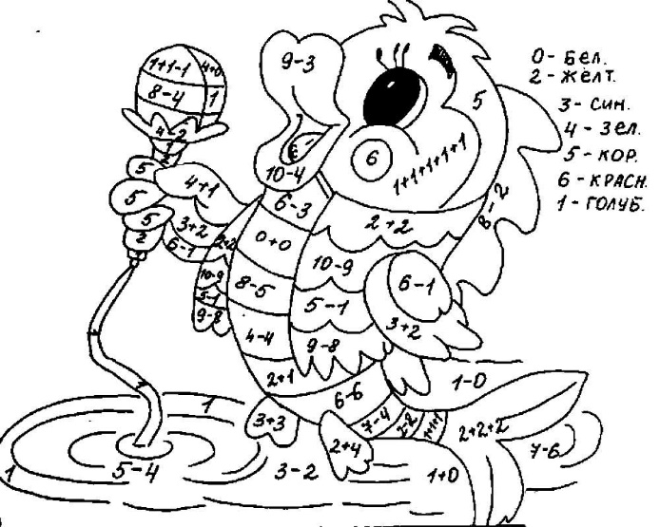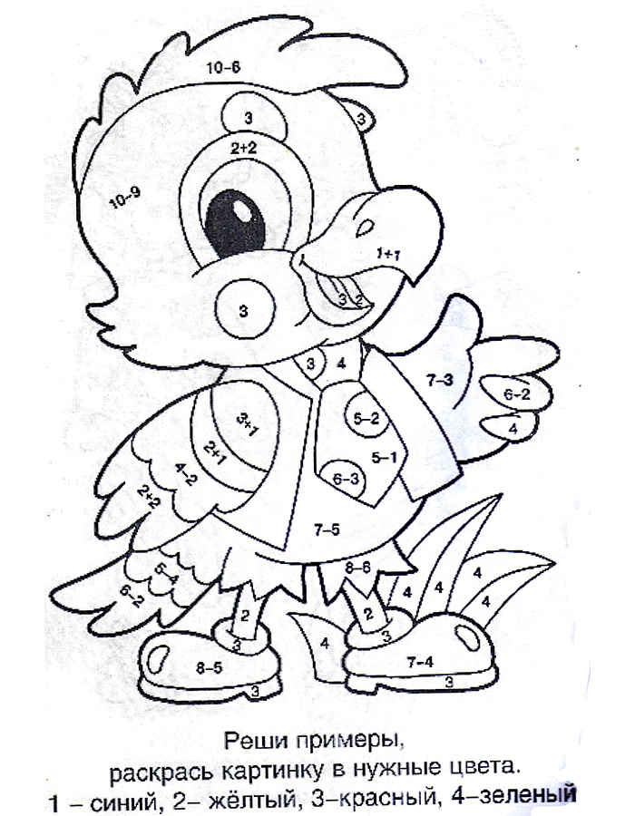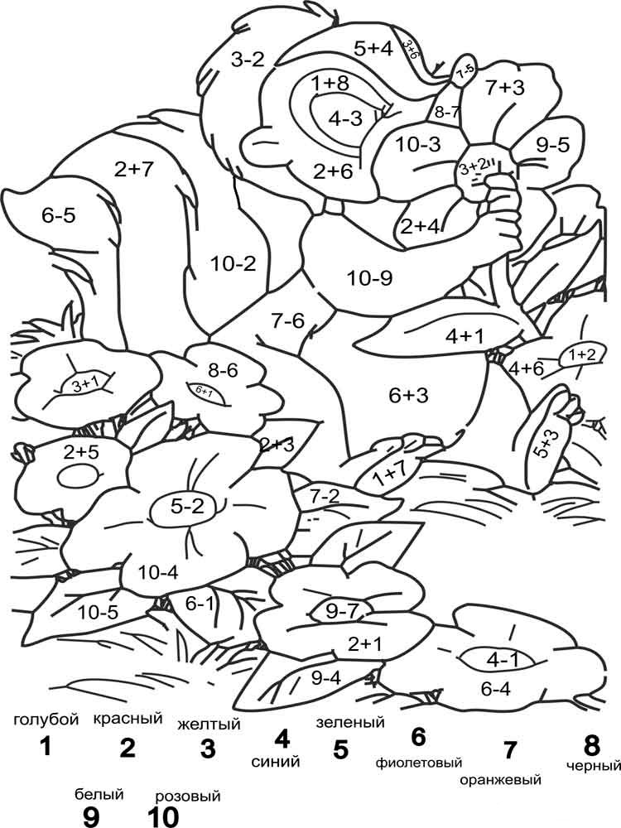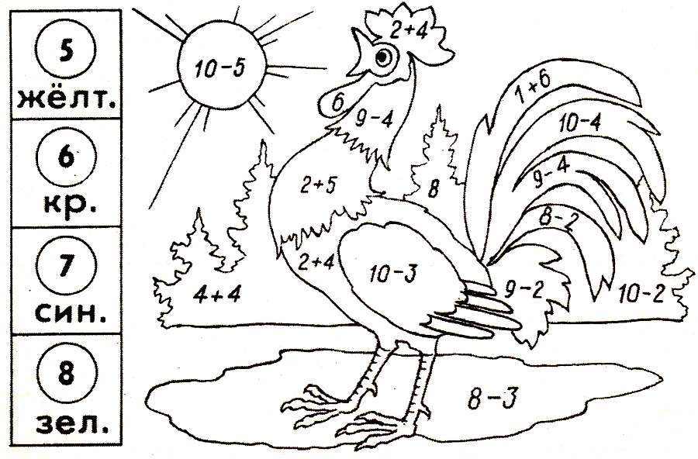
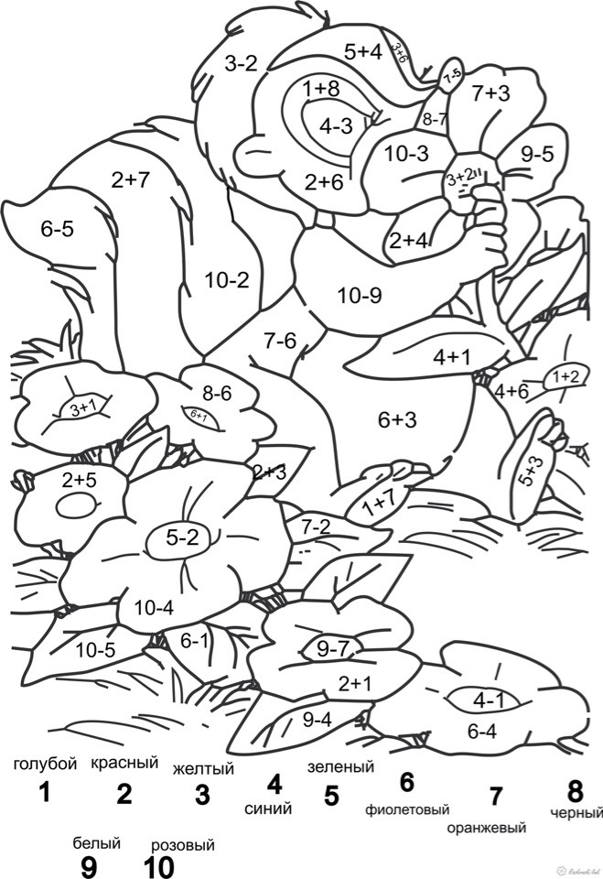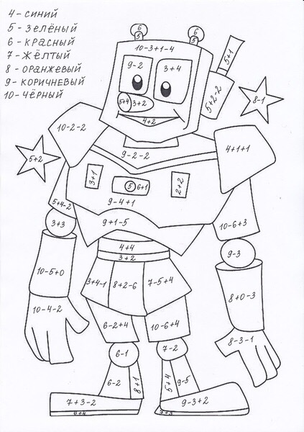

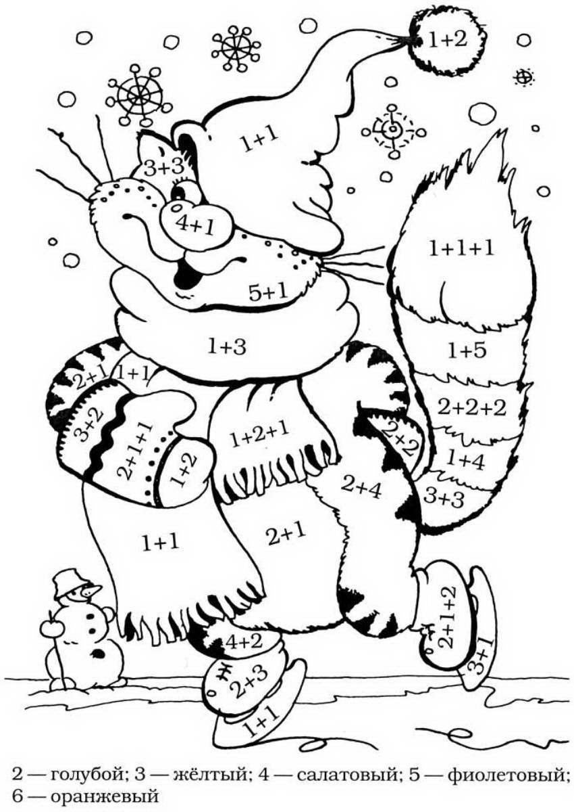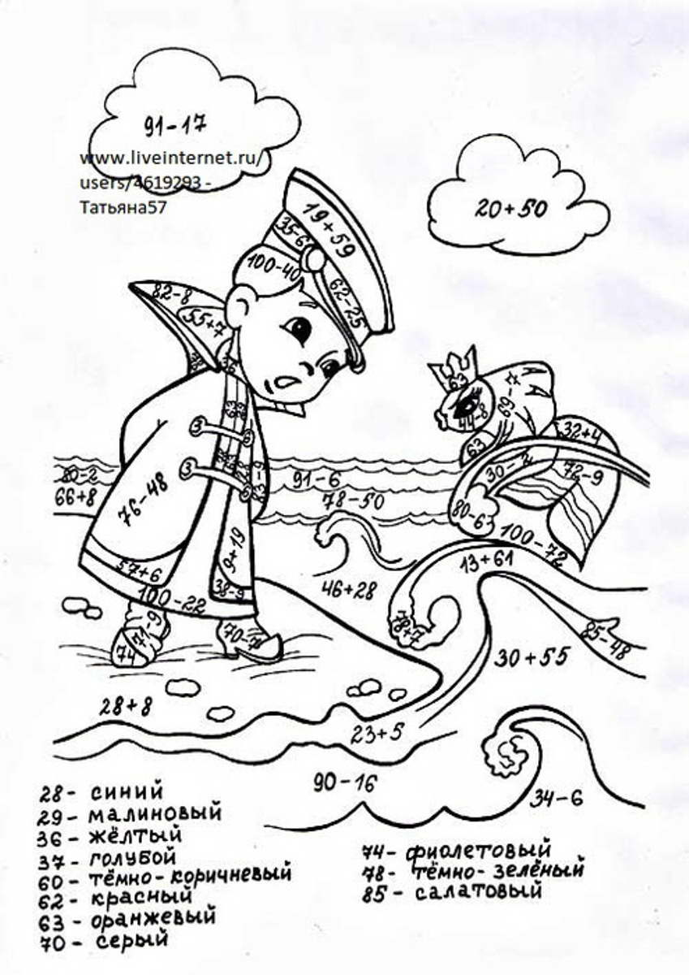

2.2 Логические задачи.
1. На полке стояли детские книжки. Подбежала собачка, взяла одну книжку, потом еще одну, потом еще две. Сколько книг она прочитает? (Нисколько. Собаки не умеют читать)
2. В тарелке лежали 3 морковки и 4 яблока. Сколько фруктов лежало в тарелке? (4 яблока. Морковь - не фрукт, а овощ)
3. По двору гуляли петух и курица. У петуха две ноги, а у курицы- четыре. Сколько ног гуляло по двору? (-У курицы-2 ноги, а не четыре).
4. Одно яйцо варится 5 минут. Сколько времени нужно, чтобы сварить 2 яйца? (все те же 5 минут.)
5. На дубе 3 ветки, на каждой ветке -3 яблока. Сколько всего яблок? (Яблоки на дубе не растут.)
6. В поле работали 5 тракторов. 2 трактора сломались и остановились. Сколько тракторов в поле? (5, т.к. учитываются все тракторы, и рабочие, и сломанные.)
7. Таня и Алиса пошли в магазин и нашли 2 рубля. Сколько бы денег они нашли, если бы с ними пошла еще и Марина? (2 рубля, т.к. размер находки никак не зависит от количества ее нашедших.)
8. В соревновании по бегу Юра, Гриша и Толя заняли призовые места. Какое место занял каждый из них, если Гриша занял не второе и не третье место, а Толя - не третье? (Гриша - 1, Толя - 2, Юра - 3)
9. На столе стояли 3 чашки с чаем. Папа выпил чай из одной чашки и поставил ее на место. Мама выпила свой чай и тоже поставила чашку на место. Сколько чашек было на столе, когда пришел пить чай сын? (3 чашки. Они хоть и пустые, но никуда со стола не делись.)
10. Шла Маша в Волгоград, а навстречу ей 10 ребят. У каждого в руках по лукошку, в каждом лукошке по кошке, а у каждой кошки по котенку. Сколько всего ребят шло в Волгоград? (одна Маша. Все остальные, сколько бы их не перечисляли, шли навстречу девочке, а значит в противоположную сторону от Волгограда.)
11. Дедушка пилит бревна. Распил бревна пополам он делаем ан одну минуту. Сколько ему понадобится времени, чтобы распилить бревно на 10 частей?(9 минут, т.к. чтобы распилить бревно на 10 частей, нужно сделать 9 распилов.)
12. Полтора судака стоят полтора рубля. Сколько стоят три судака? (3 рубля)
13. На веревке завязали пять узлов. На сколько частей эти узлы разделили веревку? (На 6)
14. Что тяжелее: килограмм ваты или полкилограмма железа.
(1 кг ваты)
15. Когда гусь стоит на одной ноге, он весит 7 кг. Сколько будет весить гусь, если встанет на две ноги? (7 кг)
16. У семерых братьев по одной сестре. Сколько всех сестер? (Одна)

2.3 Ребусы.
Посмотрите внимательно на картинку и вычислите ребусы.

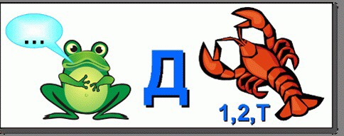
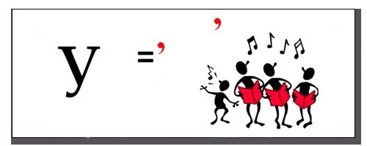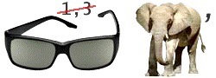
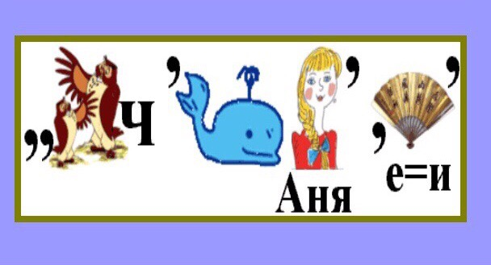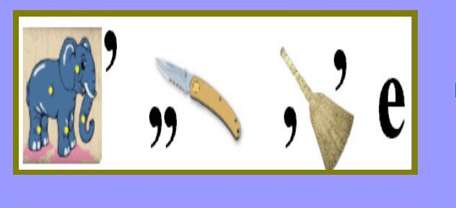
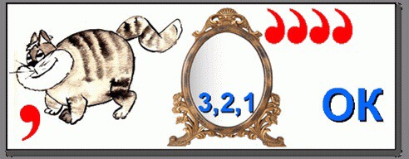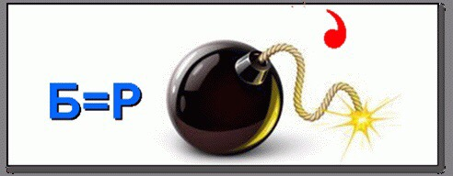
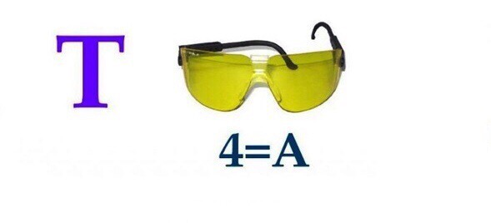
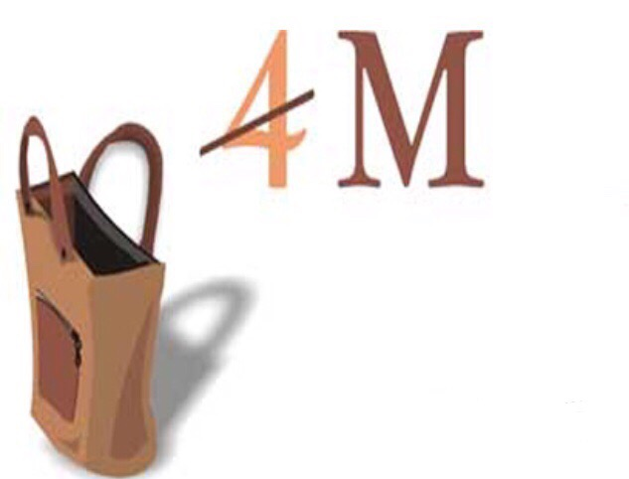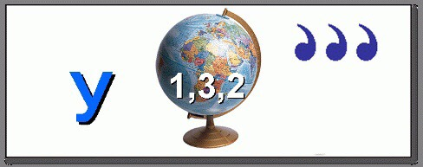
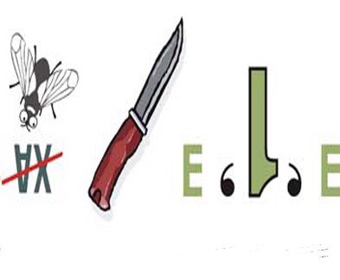
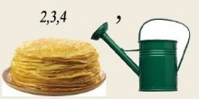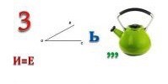

5-6 класс
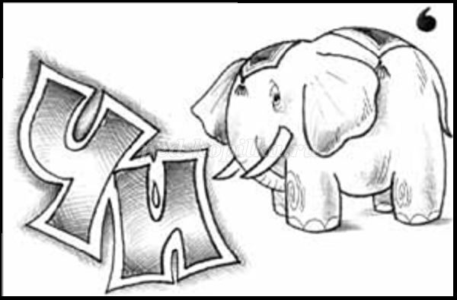 | 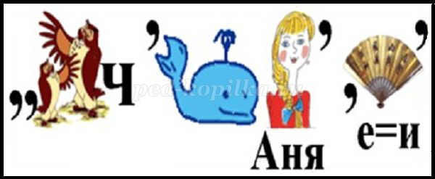
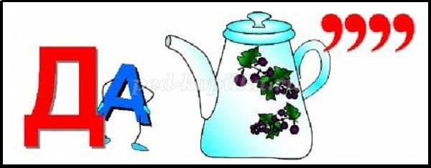 | 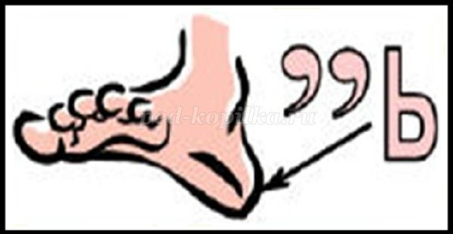
 | 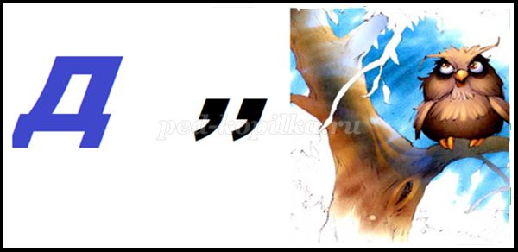
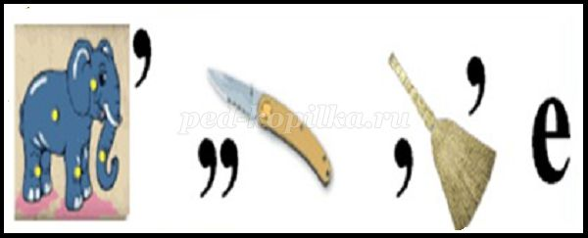 | 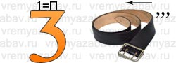
 | 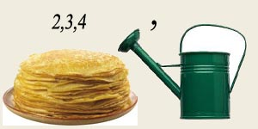

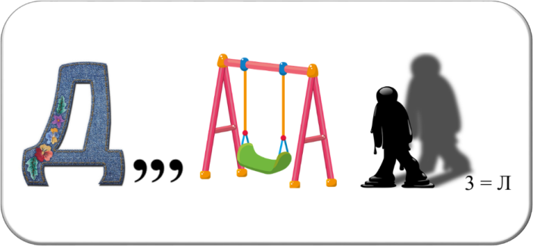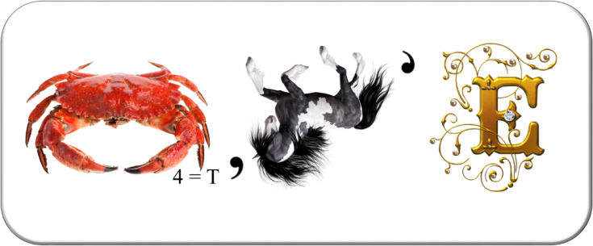

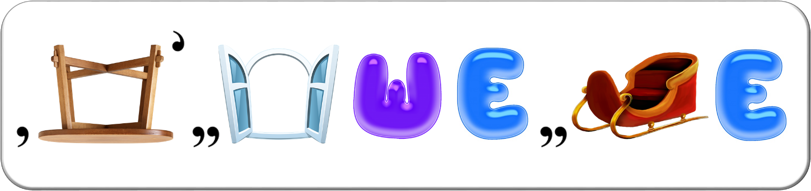.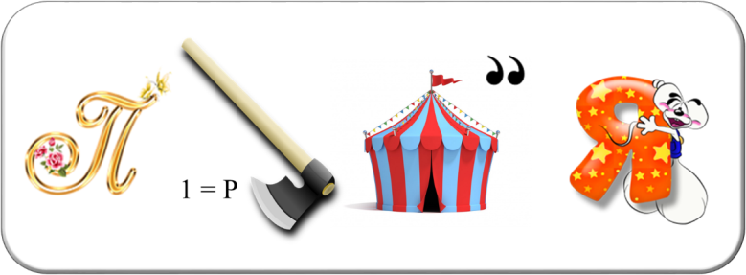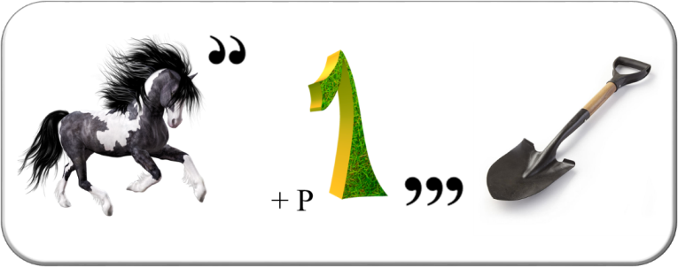
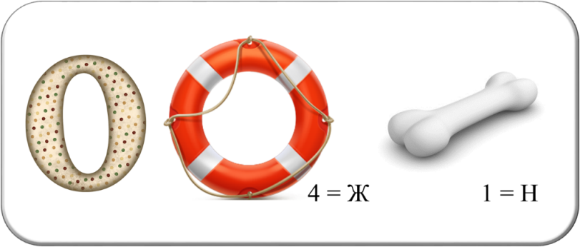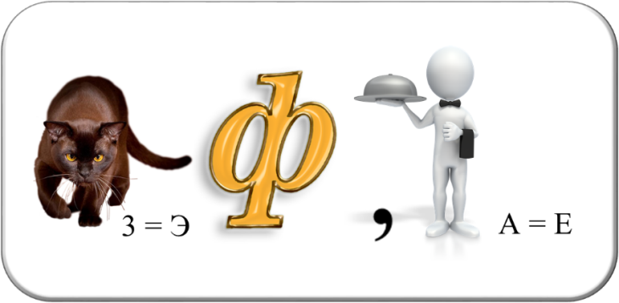

.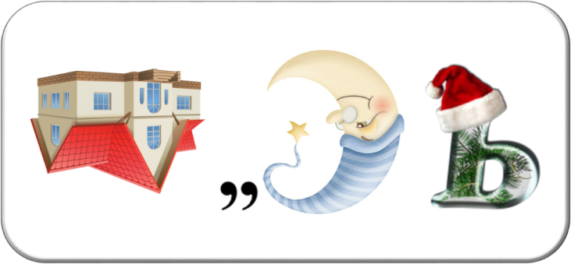 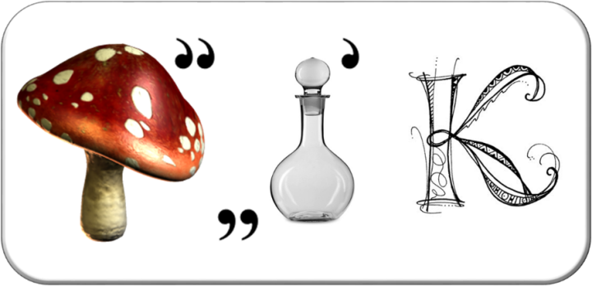
7-9 класс
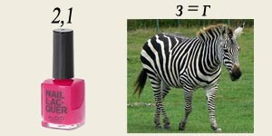 | 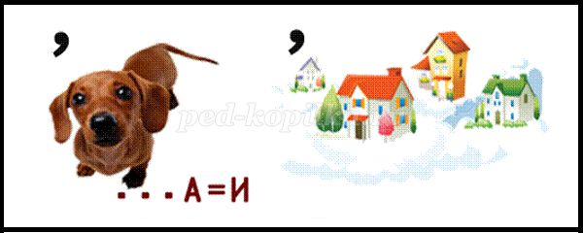
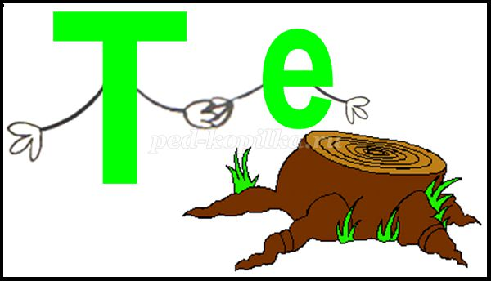 | 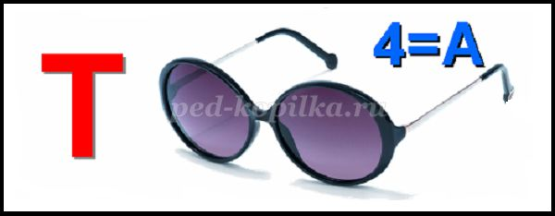
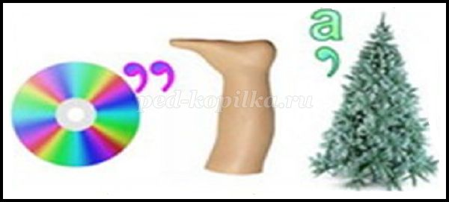 | 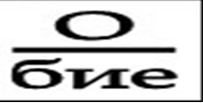
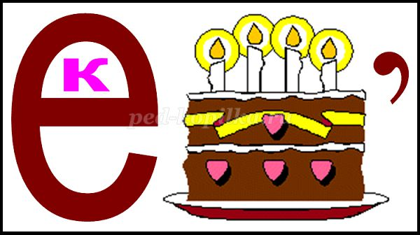 | 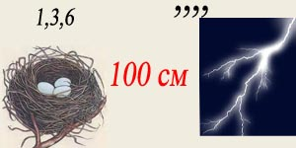
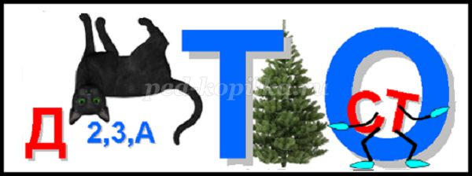 | 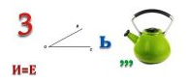

2.4 Математический кроссворд.
Кроссворд №1. В свободных клетках данных фигур-кроссвордов надо разместить числа от 1 до 12 так, чтобы в результате указанных арифметических действий получился правильный ответ.
 | - |  | - |  | = | 1
 | - |  | - |  | = | 2
 | = |  | =
 | 1 |  | 2
20 | = |  | + |  | +
19 | = |  | + |  | +
 |  |  | = |  | =
 |  |  | 19 |  | 20

Кроссворд №2
По горизонтали: 3. Период в 100 лет. 4. Результат сложения. 6. Четырехугольник, у которого все углы прямые. 8. Что получится, если к разности прибавить вычитаемое? 9. Результат вычитания.
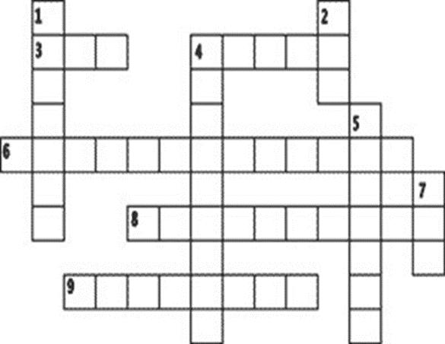
По вертикали: 1. Прямоугольник, у которого все стороны равны. 2. Промежуток времени, равный 60 минутам. 4. Что получится, если из суммы вычесть слагаемое. 5. Прибор для измерения длины предметов. 7.Промежуток времени, равный 12 месяцам.

Кроссворд №3
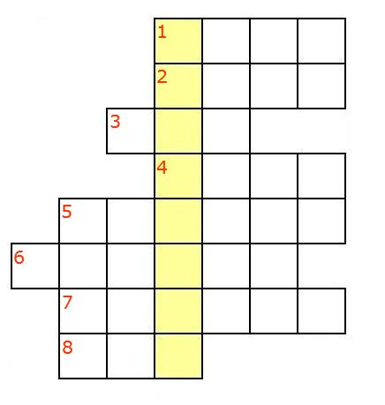
1. Чтобы наполнить котел водой, Ниф-Ниф принес два ведра воды, а Нуф-Нуф — 3 ведра. Сколько всего ведер воды принесли поросята?
2. Наф-Наф собрал 5 желудей, 4 желудя съели братья. Сколько желудей досталось Наф-Нафу?
3. Для постройки своего дома Нуф-Нуф 10 веток, а использовал только 7. Сколько веток осталось неиспользованными?
4. Ниф-Ниф решил построить свой дом за 3 дня. 2 дня уже прошло. Сколько осталось дней до завершения строительства?
5. Чтобы сломать домик Ниф-Нифа, волк сначала дунул 2 раза, а затем еще 6 раз. Сколько всего раз пришлось дунуть волку?
6. Наф-Наф носил камни для постройки своего дома. Сначала он принес 6 камней, а потом еще 3. Сколько всего камней принес Наф-Наф?
7. На двери домика Наф-Нафа был 1 маленький засов и 3 больших. Сколько всего засовов было на двери Наф-Нафа?
8. На тарелке лежало 5 яблок. Ниф-Ниф, Наф-Наф и Нуф-Нуф съели по одному яблоку. Сколько яблок осталось на тарелке?
2.5 Задания для развития логического мышления
1. Груша весит столько, сколько 4 абрикоса, а абрикос - как 2 сливы. На первой чаше весов груша и 2 сливы. Сколько абрикосов положили на левую чашу, если весы в равновесии.
2. Буквы заменены цифрами. Даны 4 слова: 1234, 5678, 9608, 9494. Эти слова ПАПА, ЖЕНЯ, ПЕТЯ, ДИМА. Возможно, они расположены в другом порядке. Определите, какая цифра заменяет какую букву? (Слова должны располагаться так:Дима, Женя, Петя, папа). После решения попробуйте прочитать фразу: 3434 34560 1236, 5676 2 9606 361 2 1563. (Мама мажет Диме, Жене и Пете мёд и джем.) Далее пусть дети сами придумают слова и предложения.
3.Бревно распилили на 4 части, расходуя каждый раз на отпиливание одной части 2 мин. За сколько минут было распилено бревно?
4.Чему равна разность, если уменьшаемое рано вычитаемому?
5.Если бы завтрашний день был вчерашним, то до воскресенья оставалось бы столько дней, сколько дней прошло от воскресенья до вчерашнего дня. Какой же сегодня день?
6.Мальчик прочитал 30 страниц. Ему осталось прочитать еще половину того, что он уже прочитал. Сколько страниц в книге?
7.В парке 4 скамейки (зеленые и коричневые). Известно, что зеленых скамеек больше, чем коричневых. Сколько коричневых скамеек?
8.Около столовой, где обитали лыжники, пришедшие из похода, стояли 20 лыж, а в снег было воткнуто 20 палок. Сколько лыжников ходило в поход?
9. Нарисуй следующую фигуру.

10.Зайчиха разложила 42 морковки на 7 кучек так, что кучек с одинаковым количеством морковок не было. При этом количество морковок в каждой кучке обозначается однозначным числом. Сколько морковок в самой большой кучке?
11.Две дочери, две матери, бабушка и внучка съели три банана. Сколько бананов съела каждая?
12.В бидоне было 32 кг мёда. В первый день продали 8 кг мёда, во второй день – столько же, а в третий день – на 4 кг больше, чем во второй день. Сколько килограммов мёда осталось в бидоне на начало четвертого дня?
13.Девочка задумала 2 числа. Когда она их сложила, то получилось 6. Когда же из одного отняла другое, то снова получилось 6. В ответе укажите произведение этих чисел.
14.Гвоздь длиной 8 см забили в доску так, что с одной стороны он выступает на 2 см, а с другой на 1 см. Найди толщину доски (в сантиметрах).
15.Утром мама приготовила кувшин брусничного морса. Уходя на работу, папа налил в термос 1 литр морса. Петя и Вася выпили еще 1 литр морса, пока делали уроки. Два литра морса выпили в обед, и к вечеру в кувшине остался последний литр морса. Сколько литров морса было в кувшине утром?
16.В турнире по шахматам Антон проиграл 5 партий, а выиграл на 6 партий больше. Вничью он сыграл 3 партии. Сколько всего партий сыграл Антон на турнире?
17.Маша пронумеровала страницы в своей тетради, начиная с первой. При этом ей пришлось написать 39 цифр. Сколько страниц она пронумеровала?
18.В хоровод построились 10 жуков. Каждый взял за лапку своих соседей. Сколько всего лапок оказались свободными?
19. Винни-Пух, Пятачок и Кролик собирали грибы. Все вместе он собрали 10 грибов. Пятачок собрал столько, сколько Винни-Пух и Кролик вместе, а Кролик нашел на 1 гриб больше, чем Винни-Пух. Сколько грибов собрал Винни-Пух?
20. У Тани, Оли и Наташи были обруч, скакалка и мяч. У Наташи не было мяча и скакалки, у Тани не было мяча. Какой предмет был у каждой девочки? (У Тани – скакалка, у Оли – мяч, у Наташи – обруч)
21. У Маши 3 юбочки и 2 кофточки. Сколькими способами она может составить комплект из юбочки и кофточки?
22. В коробке умещается 10 красных бусинок или 6 зелёных. Какие бусинки меньше? (Красные)
23. В железнодорожном составе три вагона. В первом вагоне едет один пассажир, а в каждом последующем на 4 больше, чем в предыдущем. На станции из последнего вагона вышло 5 пассажиров. В каком вагоне – втором или третьем будет теперь ехать больше пассажиров?
24. Найди лишнее число: 36, 28, 24, 16, 12, 13, 8, 6, 2?
25. Сколько граммов весит печенье, если на правой чаше весов с ним рядом стоит гиря массой 200 г, а на левой – 500 г?
26. Какое действие в данном выражении будет выполняться последним?
23 + (48 : 2 – 10) x 4
27.Нарисуй четвёртую фигуру:

28. Длина участка 12 метров. С одной стороны вдоль забора решили посадить ёлочки так, чтобы расстояние между ними было равно 3 метрам. Сколько для этого нужно ёлочек?
29.Сколько пакетов понадобится маме для упаковки 4 кг картофеля и одной дыни массой в 1 кг, если в каждый пакет можно положить 2 кг продуктов?
30.У Никиты два арбуза одинакового веса. Вместе с ними Никита весит 36 кг. А его собственный вес 30 кг. Сколько весит один арбуз?
31. Портной имеет кусок ткани в 16 м, от которого он отрезает ежедневно по 2 м. По истечении скольких дней он отрежет последний кусок?
32. Таксе Лоре и коту Ваське вместе 5 лет. Сколько лет им будет вместе через 4 года?
33.Три одинаковые банки с керосином весят 18 кг, банка весит 2 кг. Сколько килограммов весит керосин в каждой банке?
34. Дети шли по улице парами. Костя насчитал 3 пары впереди себя и столько же пар после себя. Сколько детей шло по улице?
35. За одну лошадь дают в обмен 5 баранов, а двух баранов обменивают на 3 козы. Сколько коз можно выменять за 2 лошади?
36.У Дениса вдвое больше наклеек, чем у Артура. А вместе у них 21 наклейка. Сколько наклеек у Дениса?
37. Какое получится число, если из количества разбойников Али-Бабы вычесть чёртову дюжину?
38.Четверо коллег на прощание жмут друг другу руки. Сколько всего предстоит рукопожатий?
39.Какое число должно быть в пустой клетке?

3 | 5 | 7 | 9
9 | 25 | 49 | ?
40.Поставь скобки так, чтобы равенство было верным:

15 – 35 + 5 : 4 = 5

41. Отметь крестиком, какие из этих «звёзд» на самом деле не имеют формы звезды (нет «лучей»):
□ небесные звёзды | □ морские звёзды (животные)
□ звезда Героя России (награда)
42. Расставь в клеточках знаки «плюс» и «минус» так, чтобы получился пример с правильным ответом:
6 □ 3 □ 5 □ 1 = 5
43. Раскрась фигуры, которые можно прямыми линиями разделить на 12 одинаковых частей:

44. В одной воображаемой стране цифры и математические законы такие же, как у нас, но числовой ряд перепутан. Точно известно, что в этой стране

2>7 | 9–9=7 | 1>2
Зная это, выбери и отметь крестиком правильные равенства и неравенства:
□ 7 < 2 | □ 9 – 7 = 2 | □ 1 + 2 = 7
□ 7 + 9 = 9 | □ 1 > 7
45. Раскрась кружочки на рисунке так, чтобы в каждой строчке были кружочки разного цвета, а в каждом столбике было ровно два кружочка одного
цвета. Можно использовать не больше четырёх цветов.

46. В трёх коробках лежат скрепки, кнопки и спички. Известно, что все три надписи неверные. Определите, где что лежит.
не скрепки
скрепки
кнопки

47. В стакан, чашку и кувшин налили кофе, сок и чай. В стакане не кофе, в чашке не сок, в кувшине не чай. Какой напиток налили в каждую посуду? (В стакане – чай, в чашке – кофе, в кувшине – сок)
48. Мальчик сорвал на14 орехов больше, чем девочка. Мальчик дал девочке 8 орехов. У кого из них стало больше орехов и на сколько? (У мальчика орехов больше на 6).
49. У Вити и Саши было по 12 абрикосов. Петя съел 7 абрикосов, а Саша съел столько своих абрикосов, сколько осталось у Вити. Сколько абрикосов съели вместе мальчики? (12)
50. Для каких идущих друг за другом месяцев верны неравенства:
2 мес.=61 день
2 мес.=59 дней? (Март, апрель; февраль, март)
51. Поставь знак сравнения так, чтобы получились верные равенства и неравенства:
3 недели * 1 месяц
2 месяца * 10 недель
4 недели * 1 месяц
30 дней * 4 недели
9 недель * 64 дня
8 недель * 2 месяца
52. Поставь точку так, чтобы она находилась:
а) внутри круга и треугольника, но вне овала;
б) внутри треугольника, круга и овала;
в) внутри круга, но за треугольником и овалом.

52. Сколько вы видите квадратов и сколько отрезков?

А В С DE

2.6 Задания для развития памяти и внимания
1.Запомните цепочки слов: круг, шар, цена, стоимость; острый, тупой, прямой; квадрат, прямоугольник, четырёхугольник.
2. Назовите как можно больше математических слов, начинающихся с букв С и М.
3. Показать рисунок (математический, геометрический, произвольный и др.) в течение 10 секунд. Ученики должны запомнить и нарисовать такой же по памяти.
4. Дорисуй каждый ряд.

5. Мальчик после прогулки рассказал: «У озера я видел жука, 3 гусей, 2 уток, жаворонка и 4 стрекоз». Сколько птиц видел мальчик?
6. Учитель договаривается с детьми, чтобы они повторяли за ним любые слова (на определённую заданную тематику) после слова «повтори». Далее идёт быстрый диалог – «перестрелка». (Повтористол, повтори окно, скажи стул, повторимяч и т.д.)
3. Развивающие игры при организации внеурочной деятельности
Все занятия, рассчитанные на повышение креативности, основываются на следующих принципах: научить человеческий мозг, во-первых, задавать необычные вопросы, во-вторых, искать неожиданные ответы и экспериментировать с образами и идеями.
Пять самых знаменитых упражнений, которые необходимо регулярно выполнять, а в идеале – ежедневно.
- «И все-таки у них много общего».
Задание: Возьмите наугад два существительных, которые принадлежат к совершенно разным сферам лексики. Для простоты можно воспользоваться словарем, открыв его наугад и ткнув пальцем в первое попавшееся слово. Выбрав два понятия, которые, казалось бы, не имеют между собой ничего общего, попытайтесь «нащупать» между ними какую-нибудь связь. Любым способом. Даже если понадобится придумать совершенно невероятную историю, сюжет которой свяжет эти два слова между собой. Это упражнение тренирует мозг на сознание непривычных комбинаций и учит пользоваться «ингредиентами», находящимися в разных его секторах.
Например:«Что общего между глазом и водопроводным краном»?
• Оба слова - из четырех букв;
• В обоих случаях буква «А» - третья по счету;
• При помощи глаза кран можно увидеть, при помощи крана – глаз помыть;
• И то и другое может блестеть;
• Из них иногда льется вода;
• Когда они портятся, из них подтекает.
Вывод: ремонт глаза в тысячу раз дороже, чем ремонт крана.
2. «Безумный генетик». Для этого упражнения понадобится листок бумаги и ручка (карандаш). Внимание! Здесь важен процесс, а не результат.
Задание: нарисуйте фантастическое животное, которое будет содержать как можно больше признаков разных реальных животных.
Работая над этим художественным произведением, вы убедитесь, что богатая фантазия может иметь вполне механическое происхождение. Главное - «задушить» логику и здравый смысл, которые будут мешать в работе.
3. «Сумасшедший архитектор». Задание: необходимо нарисовать дом. Для этого вам понадобится, прежде всего, произвольно выбрать любых 10 слов (можно из словаря, можно наугад назвать). Задача такая: вы архитектор, к вам обратился заказчик, который готов заплатить большие деньги за эскиз своего жилья. Его условие: в эскизе должны быть представлены… (далее следует 10 выбранных слов). Рисуйте дом прозрачным, чтобы внутри можно было разместить мебель.
Например: «Кастрюля» - отлично, дом будет иметь форму кастрюли. «Ворона»… пусть крыльцо будет черным, как ворона. «Кресс – салат»? Отведем комнату под зимний сад и посадим там полезное растение.
Рисуя, пусть схематично, старайтесь одновременно представлять, как это могло бы быть в действительности.
4. «Десять плюс десять». Возьмите любое существительное и напишите в столбик 10 прилагательных, которые к нему подходят.
Например, «шляпа – большая, зеленая, теплая, модная, красивая и т. д.». Это легко. А вот теперь попробуйте написать в другой столбик десять прилагательных, которые этому существительному не подходят. Это не так просто, как может показаться на первый взгляд. Та же шляпа не может быть, скажем, кислой. … Старайтесь подбирать прилагательные из разных сфер восприятия (например, если вы написали «желтый», можете считать, что с цветовой гаммой покончено).
5. «И это называется…» Упражнение можно повторять несколько раз в день. Каждый раз, когда ваше внимание привлекает что-либо, вообразите, будто видите это на картине. А теперь придумайте картине подходящее название. Можно короткое, можно развернутое. Главное, чтобы оно понравилось вам самим.Например, «Вид из окна, когда у меня плохое настроение» и т.д.

1. Два брюшка, два ушка. Что это? (Подушка)
2. Что за семь братьев: годами равные, именами разные? (Дни недели)
3. Назвать пять дней подряд, не пользуясь указанием чисел месяца и не называя дней недели. (Позавчера, вчера, сегодня, завтра, послезавтра)
4. Возле ёлок и иголок
Летним днём построен дом,
За травой не виден он,
А жильцом в нём миллион. (Муравейник)
5. Сосна выше осины, осина выше ели. Что ниже: сосна или ель?
6. У семерых братьев по одной сестре. Много ли детей в семье? (Восемь)
7. На четырёх ногах стою, ходить же не могу. (Стол)
8. Имеет 4 зуба. Каждый день появляется за столом, а ничего не ест. (Вилка)
4.Упражнения для развития творческого восприятия
Помогают ученику раскрыть свои возможности и найти личный путь творческого развития.
6. Упражнение «На одну букву». Учитель считает до тридцати, дети в это время находят и запоминают все предметы в классе, название которых начинается, например, с буквы «С».
7.Упражнение «На несколько букв». Необходимо определить характеристики представленного предмета, начинающиеся на три выбранные буквы.
8. Упражнение «Переключение внимания». Ученики рассматривают предмет в руке, по команде переводят взгляд на стену. Затем опять – на предмет в руке, стараясь продолжать ход своих мыслей с того же места, где остановились, а не сначала. Промежутки между командами постепенно сокращаются от минуты до нескольких секунд.
9. «Что нового?» Проверяя степень развития наблюдательности и, одновременно, снимая напряжение, учитель спрашивает у учеников в начале урока: «Что нового вы заметили сегодня в нашем классе?».
10. «Метафоры». Учитель спрашивает, что видят ученики при слове «гаснуть» или «круг». Это упражнение можно выполнять письменно.
11. «Наполнение слов». Ученики пытаются понять, на что похоже то или иное слово, что оно им напоминает, какое оно. Раскрывая образный смысл слов, добиваются того, что слово становится наполненным, оживает в воображении.
12. «Цепочка ассоциаций». Оттолкнувшись от какого – либо слова, отыскиваем ассоциации, которое оно вызывает, потом ассоциации, которые вызывает одно из возникших слов.
13. «Рассказ по картинкам». Предложите ребенку придумать рассказ, используя ряд картинок. Пусть он предложит продолжение рассказа. Усложните это задание, добавив ряд иллюстраций, на первый взгляд, не связанных между собой.
14. «Составь комикс». Попросите ребенка составить комикс. Для этого можно использовать готовые картинки или придумать самим и нарисовать их.
15. «Музыка». Ребенку предлагается прослушать музыку. Затем ему дают четыре краски: красную, зеленую, синюю, желтую. Используя эти краски, ребенок должен изобразить услышанную музыку и озаглавить рисунок.
16. «Неоконченный рисунок». Ребенку предлагается ряд кружочков (линий, квадратиков, крестиков и т. д.). Его задача – каждому кружочку придумать, используя различные элементы, какой – либо образ. Повторяться нельзя.
17. «Придумай название». Необходимо придумать как можно больше названий для рассказа, сказки или рисунка. Можно использовать для названий пословицы, поговорки, крылатые фразы.
18. «Рифмоплет». Сначала предложите ребенку придумать слова, окончания которых звучали бы одинаково (палка – галка); затем - сочинить двустишия на заданные рифмы; потом подобрать рифму и закончить заданные двустишья. В завершение игры можно попросить ребенка сочинить стихотворение неограниченной длины, используя как можно больше необработанных рифм.
19. «Архимед». Предложите ребенку для решения ряд проблем, его задача – найти как можно больше решений. Проблемы могут быть такими: «Как вырастить пальму возле дома? Как развести сад на луне? Как сосчитать все звезды? Как приготовить машину для приготовления уроков?».
4.1 Возможность поэтапного усложнения.
"Задача мудрецов". - Три сына пришли к мудрому отцу для проведения экзамена. Отец показал им пять колпаков: три красных и два белых. Затем попросил слугу завязать сыновьям глаза и надел каждому из них на голову красный колпак. "Выиграет испытание тот из вас, кто определит цвет своего колпака". Сыновьям развязали глаза, они некоторое время смотрели друг на друга. "На мне красный колпак!" - заявил младший сын. Как он рассуждал?
Можно рассмотреть случаи:
а) у двоих надеты белые колпаки, а у третьего - красный;
б) у двоих надеты красные колпаки, а у третьего - белый;
в) у всех троих на голове красный колпак.
Мудрый должен думать за себя и за других.
4.2. Рассмотрение процесса с конца.
"Бабушка, внуки и яблоки". - Бабушка угощала своих внуков яблоками. Первому она дала одно яблоко и десятую часть от оставшихся; второму - два яблока и десятую часть от нового остатка; третьему - три яблока и десятую часть от остатка и т.д. пока яблоки не закончились. Сколько у бабушки было внуков и сколько яблок, если всем внукам яблок досталось поровну?
Ответ: 9 внуков и 81 яблоко.
Если решать "обычным" способом, то учащиеся могут получить уравнение.
Пусть всего у бабушки было х яблок, тогда первому она дала 1 + 0,1(х-1) яблоко, второму - 2 + 0,1(0,9(х-1)-2) яблока, а так как они яблок получили поровну, то получаем уравнение: 1 + 0,1(х-1) = 2 + 0,1(0,9(х-1)-2), откуда х=81 и 1 + 0,1(х-1)=9, а 81:9=9.
"Хитрый способ": раз процесс раздачи яблок закончен, то последнему внуку бабушка отдала все остававшиеся у нее яблоки. Тогда р-ый (последний) внук получил р яблок, а (р-1)-ый получил (р-1)+х, где х - десятая часть от остатка, но тогда х=1, р=9, а яблок всего 81.
4.3. Учитесь оценивать результат.
"Рыцари и лжецы". Много сюжетных задач связано с рыцарями (люди, которые всегда говорят правду) и лжецами (люди, которые всегда лгут). Вот одна из них. - За столом сидят 12 человек: рыцари и лжецы. Каждому из них был задан один и тот же вопрос: "Кто сидит за этим столом?" Все сидящие дали один и тот же ответ: "Все за этим столом, кроме может быть меня и моих соседей, лжецы." Сколько за этим столом сидело рыцарей и сколько лжецов?
Ответ: 2 рыцаря и 10 лжецов.
Оценка:
а) не могут быть все 12 человек лжецами;
б) если есть один рыцарь, то всего рыцарей за столом от 1 до 3;
в) проверяем, что один рыцарь не подходит для этой задачи;
г) проверяем, что три рыцаря не подходят для этой задачи.
В заключении я хочу процитировать слова Т. Котарбиньский: «Хороший учитель может научить других даже тому, чего сам не умеет».

5. Числовые задачи
Числовые задачи часто представляют собой головоломки. Полезно перед решением такой задачи не спешить, а дать возможность ученикам немного поиграть в них

Задача 1. В выражении 4 + 32 : 8 + 4 * 3 расставьте скобки так, чтобы в результате получилось:
а) число 28
б) как можно большее число
в) как можно меньшее число.

Задача 2. Расшифруйте запись:
 | А
+ | АБ
+ | АБВ
 | БВБ
Задача 3. В записи двух натуральных чисел участвуют только цифры 1, 4, 6 и 7. Может ли одно из них быть в 17 раз больше другого?

Задача 4. Произведение четырех последовательных чисел равно 7920. Найти эти числа.

Задача 5. Установите, какой цифрой оканчивается разность
43⁴³ - 17¹⁷.

Задача 6. В записи * * * 5 : 11 = * * замените звездочки цифрами так, чтобы получилось верное равенство.
Задача 7. Замените в выражении * ( *( * ( * + 1) + 1) + 1) = 1995 звездочки числами 2, 5, 11, и 17 так, чтобы получилось верное равенство.

Задача 8. Натуральные числа от 1 начинают выписывать подряд. Какая цифра стоит на 1992-м месте?

Задача 9. Из книги выпала какая-то часть. Первая страница выпавшего куска имеет номер 387, а номер последней страницы состоит из тех же цифр, но записанных в другом порядке. Сколько листов выпало из книги?

Задача 10. Найдите десять натуральных чисел, сумма и произведение которых равны 20.

Задача 11. Восстановите запись:
 | х *2*3
 | **
+ | ***87
 | *****
 | 2*004*

Задача 12. Расшифруйте запись:
В
АААА
+АААА
АААА
ВАААА

Задача13. Найдите сумму: 1 + 2 + 3 + ...+ 111.

Задача 14. Восстановите пример: 6*5* - *8*4 = 2856.

Задача 15. Задумали число, к нему прибавлена 1,сумма умножена на 2, произведение разделено на 3 и от результата отнято 4.Получилось 6. Какое число задумано?

Задача 16. Восстановите запись:
*
+ * *
-------
1 9 7

Задача17. Расставьте скобки всеми возможными способами и выберите наибольший и наименьший результаты: 60 + 40 : 4 - 2.

Задача 18. Сумма двух чисел равна 80, а их разность равна 3. Найдите эти числа.

Задача 19. Заменив букву А на цифру, звездочки - на арифметические действия (не обязательно одинаковые), расставьте скобки так, чтобы равенство ААА*А*А = 1998 было верным.

Задача 20. Какой цифрой оканчивается произведение всех нечетных чисел от 1 до 51?

Задача 21. Как, используя цифру 5 пять раз, представить все числа от 0 до 10 включительно?

Задача 22. Расшифруйте пример, если одинаковые цифры замены одинаковыми буквами:
О Д И Н
+ О Д И Н
--------------
М Н О Г О

Задача 23. Расшифруйте пример: П О Д А Й
- В О Д Ы
------------
П А Ш А

Задача24. Найдите такую сумму 1 + 2 + 3 +...+ 181 - 96 - 97 -...- 1.

Задача 25. В записи 8 8 8 8 8 8 8 8 поставить знаки сложения, чтобы получилось 1000.

Задача 26. Из чисел 21, 19, 30, 35, 3, 12, 9, 15, 6, 27 выберите такие три числа, сумма которых 50.

Задача 27. Расшифруйте ребус: КНИГА + КНИГА + КНИГА = НАУКА.

Задача28. Над имеющимся числом разрешается производить два действия: умножать его на 2
или прибавлять к нему 2. За какое минимальное число действий вы сможете получить из числа 1 число 100?

Задача 29. Приведите пример натуральных чисел m и n таких, что сумма цифр числа m равна 1997, сумма цифр числа n равна 1996, а сумма цифр числа m + n равна 1995.

Задача 30. Сумма четырех последовательных четных чисел равна 196. Найти эти числа.

Задача 31. Произведение четырех простых последовательных чисел оканчивается нулем. Что это за числа? Найдите их произведение.

Задача 32. Сумма двух чисел равна 213. Одно из них меньше другого на 37. Найдите эти числа.

Задача 33. Сумма цифр двузначного числа равна 12. Если цифру десятков умножить на 2, а цифру единиц на 3 и сложить оба произведения, то в результате получится 29. Найдите это число.

Задача 34.. Запишите разности чисел, в которых уменьшаемое равно 10, а вычитаемое меньше 8, но больше 4.
Задача 35. Вставьте пропущенное число: 5, 15, 25, …, 45. (35)
Задача 36.. Как число 10 записать одинаковыми цифрами, соединив их знаками действий? (1+1+…, 2+2+…, 5+5)
Задача 37. Горело 7 свечей, 2 свечи погасили. Сколько свечей осталось? (2)

Задача 38. Числовой треугольник. В кружках расставьте 9 цифр так, чтобы сумма их на каждой стороне равнялась 20.

Задача 39. Каких фигур больше, треугольников или четырёхугольников?

Задача 40. Каждый взрослый ведёт за руку двоих детей. Сколько детей идут на прогулку, если взрослых 3 человека? (Если они идут друг за другом – 6 , а если все держатся за руки, то 4)
Задача 41. Три девочки вместе готовили ёлочные игрушки к Новому году. Втроем они работали 3 часа. Сколько часов работала каждая из них?
Задача 42.Сестре 4 года, брату 6 лет. Сколько лет будет брату, когда сестре исполнится 6 лет?
Задача 43. У отца 2 сына. У каждого сына по 3 сестры. Сколько детей в семье?
Задача 45. Юре 8 лет, а Саше 4 года. Через сколько лет Саше будет столько же лет, сколько и Юре?

4.Упражнения для развития творческого восприятия
Помогают ученику раскрыть свои возможности и найти личный путь творческого развития.
6. Упражнение «На одну букву». Учитель считает до тридцати, дети в это время находят и запоминают все предметы в классе, название которых начинается, например, с буквы «С».
7.Упражнение «На несколько букв». Необходимо определить характеристики представленного предмета, начинающиеся на три выбранные буквы.
8. Упражнение «Переключение внимания». Ученики рассматривают предмет в руке, по команде переводят взгляд на стену. Затем опять – на предмет в руке, стараясь продолжать ход своих мыслей с того же места, где остановились, а не сначала. Промежутки между командами постепенно сокращаются от минуты до нескольких секунд.
9. «Что нового?» Проверяя степень развития наблюдательности и, одновременно, снимая напряжение, учитель спрашивает у учеников в начале урока: «Что нового вы заметили сегодня в нашем классе?».
10. «Метафоры». Учитель спрашивает, что видят ученики при слове «гаснуть» или «круг». Это упражнение можно выполнять письменно.
11. «Наполнение слов». Ученики пытаются понять, на что похоже то или иное слово, что оно им напоминает, какое оно. Раскрывая образный смысл слов, добиваются того, что слово становится наполненным, оживает в воображении.
12. «Цепочка ассоциаций». Оттолкнувшись от какого – либо слова, отыскиваем ассоциации, которое оно вызывает, потом ассоциации, которые вызывает одно из возникших слов.
13. «Рассказ по картинкам». Предложите ребенку придумать рассказ, используя ряд картинок. Пусть он предложит продолжение рассказа. Усложните это задание, добавив ряд иллюстраций, на первый взгляд, не связанных между собой.
14. «Составь комикс». Попросите ребенка составить комикс. Для этого можно использовать готовые картинки или придумать самим и нарисовать их.
15. «Музыка». Ребенку предлагается прослушать музыку. Затем ему дают четыре краски: красную, зеленую, синюю, желтую. Используя эти краски, ребенок должен изобразить услышанную музыку и озаглавить рисунок.
16. «Неоконченный рисунок». Ребенку предлагается ряд кружочков (линий, квадратиков, крестиков и т. д.). Его задача – каждому кружочку придумать, используя различные элементы, какой – либо образ. Повторяться нельзя.
17. «Придумай название». Необходимо придумать как можно больше названий для рассказа, сказки или рисунка. Можно использовать для названий пословицы, поговорки, крылатые фразы.
18. «Рифмоплет». Сначала предложите ребенку придумать слова, окончания которых звучали бы одинаково (палка – галка); затем - сочинить двустишия на заданные рифмы; потом подобрать рифму и закончить заданные двустишья. В завершение игры можно попросить ребенка сочинить стихотворение неограниченной длины, используя как можно больше необработанных рифм.
19. «Архимед». Предложите ребенку для решения ряд проблем, его задача – найти как можно больше решений. Проблемы могут быть такими: «Как вырастить пальму возле дома? Как развести сад на луне? Как сосчитать все звезды? Как приготовить машину для приготовления уроков?».
4.1 Возможность поэтапного усложнения.
"Задача мудрецов". - Три сына пришли к мудрому отцу для проведения экзамена. Отец показал им пять колпаков: три красных и два белых. Затем попросил слугу завязать сыновьям глаза и надел каждому из них на голову красный колпак. "Выиграет испытание тот из вас, кто определит цвет своего колпака". Сыновьям развязали глаза, они некоторое время смотрели друг на друга. "На мне красный колпак!" - заявил младший сын. Как он рассуждал?
Можно рассмотреть случаи:
а) у двоих надеты белые колпаки, а у третьего - красный;
б) у двоих надеты красные колпаки, а у третьего - белый;
в) у всех троих на голове красный колпак.
Мудрый должен думать за себя и за других.
4.2. Рассмотрение процесса с конца.
"Бабушка, внуки и яблоки". - Бабушка угощала своих внуков яблоками. Первому она дала одно яблоко и десятую часть от оставшихся; второму - два яблока и десятую часть от нового остатка; третьему - три яблока и десятую часть от остатка и т.д. пока яблоки не закончились. Сколько у бабушки было внуков и сколько яблок, если всем внукам яблок досталось поровну?
Ответ: 9 внуков и 81 яблоко.
Если решать "обычным" способом, то учащиеся могут получить уравнение.
Пусть всего у бабушки было х яблок, тогда первому она дала 1 + 0,1(х-1) яблоко, второму - 2 + 0,1(0,9(х-1)-2) яблока, а так как они яблок получили поровну, то получаем уравнение: 1 + 0,1(х-1) = 2 + 0,1(0,9(х-1)-2), откуда х=81 и 1 + 0,1(х-1)=9, а 81:9=9.
"Хитрый способ": раз процесс раздачи яблок закончен, то последнему внуку бабушка отдала все остававшиеся у нее яблоки. Тогда р-ый (последний) внук получил р яблок, а (р-1)-ый получил (р-1)+х, где х - десятая часть от остатка, но тогда х=1, р=9, а яблок всего 81.
4.3. Учитесь оценивать результат.
"Рыцари и лжецы". Много сюжетных задач связано с рыцарями (люди, которые всегда говорят правду) и лжецами (люди, которые всегда лгут). Вот одна из них. - За столом сидят 12 человек: рыцари и лжецы. Каждому из них был задан один и тот же вопрос: "Кто сидит за этим столом?" Все сидящие дали один и тот же ответ: "Все за этим столом, кроме может быть меня и моих соседей, лжецы." Сколько за этим столом сидело рыцарей и сколько лжецов?
Ответ: 2 рыцаря и 10 лжецов.
Оценка:
а) не могут быть все 12 человек лжецами;
б) если есть один рыцарь, то всего рыцарей за столом от 1 до 3;
в) проверяем, что один рыцарь не подходит для этой задачи;
г) проверяем, что три рыцаря не подходят для этой задачи.
В заключении я хочу процитировать слова Т. Котарбиньский: «Хороший учитель может научить других даже тому, чего сам не умеет».

5. Задачи на делимость и комбинации

Задача 1. Двое по очереди берут из кучи камни. Разрешается брать любую степень двойки (1, 2, 4...). Взявший последний камень выигрывает. Кто победит в этой игре?
Задача 2. В куче 1997 камней, которые двое берут по очереди. Разрешается взять 1, 10 или 11 камней. Выигрывает взявший последний камень. Кто должен победить?
Задача 3. Изменим условие предыдущей задачи: взявший последний камень проигрывает. Кто теперь победит?
Задача 4. Двое по очереди берут камни из двух куч. За один ход можно взять: а) любое число камней из одной кучи или б) из обеих куч поровну. Взявший последним выигрывает. Кто должен выиграть?
Задача 5. В трёх кучах лежат 1997, 1998 и 1999 камней. Играют двое. За один ход разрешается убрать две кучи, а третью разделить на три новые (непустые) кучи. Выигрывает тот, кто не может сделать ход. Кто победит-первый или второй игрок?
Задача 6. Двое играющих по очереди красят полоску из 150 клеток: первый всегда красит две клетки подряд, а второй - три. Проигрывает тот, кто не может сделать ход. Кто должен выиграть при правильной игре?
Задача 7. Двое играют на полосе из 12 клеток. При каждом ходе можно поставить на любое поле шашку или сдвинуть на одну клетку вправо выставленную ранее шашку. Игрок выигрывает, когда занимает шашкой последнее свободное поле полосы. Кто победит? (Понятно, что на каждой клетке может размещаться только одна шашка.)
Задача 8. Двое играют, поочередно выставляя крестики и нолики на квадратном поле 9х9. В конце каждый получает очко за каждую строку и столбец, в которых его знаков больше. Сможет ли первый игрок выиграть?
Задача 9. Из 1997 первый играющий вычитает 1, 7 или 9. Второй вычитает из результата число, которое записывается одной из нулевых цифр результата, и т. д. Побеждает тот, у кого получится 0. У кого?

Задача 10. Поставлено 10 точек в ряд. Двое играющих поочередно заменяют точки цифрами. Второй игрок стремится к тому, чтобы полученное число делилось на 41. Удастся ли ему этого добиться?
Задача 11. Перед числами 1, 2, ..., 100 двое играющих по очереди ставят знаки плюс или минус. Когда все знаки расставлены, вычисляется сумма. Первый стремится минимизировать ее модуль, второй - сделать его как можно больше. Какой результат можно считать ничейным? Каковы границы модуля суммы?
Задача 12. Выписаны в ряд числа от 1 до 1997.Играют двое. За один ход можно вычеркнуть любое число и все его делители. Выигрывает тот, кто зачеркивает последнее число. Докажите, что это первый игрок.

Решения и ответы.

1. Если исходное число камней делится на 3, то выигрывает второй, беря каждый раз по 1 или 2 камня и оставляя число камней, которое делится на 3
2. Первый. Начнём с конца. Выигрывающие остатки камней: 0, 2, 4, 6, 8; 20, 22, 24, 26, 28; ...; 1980, 1982, 1984, 1986, 1988 . Первым ходом первый игрок берёт 11 камней.
3. Победит снова первый. Выигрывающие остатки камней: 1, 3, 5, 7, 9; 21, 23, 25, 27, 29; ...; 1981, 1983, 1985, 1987, 1989. Первый сначала берёт 10 камней.
4. Сначала рассмотрим пример игры. Пусть первоначальное значение камней в кучах - 1000 и 18. Будем записывать остаток камней в каждой куче после каждого хода: (11, 18), (5, 12), (5, 3), (1, 3), (1, 2), (1, 1), (0, 0). Набор (1, 2), который обеспечил первому игроку победу, назовём выигрывающим. Разность между числами равна d=2-1=1. Найдём предыдущую выигрывающую комбинацию: взяв разность d=2, видим, что первым числом должно быть такое, какое еще не встречалось в выигрывающих комбинациях (т.е. 3), а второе-сумма первого и d (т.е. 5). По этому же принципу получим и следующие выигрывающие комбинации: d = 1, 2, 3, 4, 5, 6, 7, 8, 9, 10, 11 ...; a = 1, 3, 4, 6, 8, 9, 11, 12, 14, 16, 17,…; b = 2, 5, 7, 10, 13, 15, 18, 20, 23, 26, 28 ...
Ответ: Если начальная расстановка не является выигрывающей комбинацией, то первый игрок ставит выигрывающий набор и побеждает. Если начальная расстановка - выигрывающая комбинация, то побеждает второй.
5.Выигрывает первый. Стратегия выигрыша проста: надо добиваться, чтобы некоторых новых кучах число камней оканчивалось цифрами 3 или 4, а в остальных новых кучах - не превышало 4. Например, кучу из 1999 камней можно разделить на такие три: 563, 663, 773 или 2, 3, 1994 и т. д. Легко видеть, что противник не может воспользоваться той же стратегией. Через несколько ходов первый игрок предложит 3 кучи: в одной 3или 4 камня, в двух других - не более, чем по 4. Второй игрок может сделать ход, а следующий ход уже невозможен.
6.Первый. В какой-то момент (можно на первом ходу) он оставляет незакрашенный просвет в две клетки и не трогает его, пока есть не менее трёх незакрашенных клеток подряд.
7.Второй, Он постоянно следит, чтобы каждая группа свободных полей (между шашками и от шашек до границ) была четной.

8. Да. Он занимает центральное поле и далее отвечает центрально - симметрично ходам второго игрока. В результате он выиграет центральную строку и столбец, а остальные распределятся поровну. Счет 10:8.
9. У первого. Он вычтет 7. И далее всегда будет вычитать последнюю цифру. Тогда второй будет иметь последовательно числа1990, 1980, ..., 10, 0.
10. Да. Разобьем 10 разрядов на две группы по 5.Когда первый пишет некоторую цифру, второй пишет ее дополнение до 9 в тот же разряд другой половины. В результате получится число: 10⁵С + 99999 – С = 10 ⁵ (С+1) - (С+1) = 99999 (С+1), но 99999 делится на 41.
11. Когда первый игрок ставит знак перед числом 100 или 99, второй ставит тот же знак перед вторым из этих чисел. Допустим, это плюсы. Чтобы уменьшить эту сумму (199), первый игрок должен ставить минусы перед числами 98, 96, ..., 2. Второй игрок поставит плюсы перед числами 97, 95, ..., 1.
Ответ: 150; [0; 5050].
12. Для доказательства можно не предъявлять выигрывающую стратегию. Пусть на числах от 2 до 1997 у начинающего есть выигрыш, тогда задача решена (1 вычеркнется вместе с любым первым числом). Если же на этих числах начинающий проигрывает, то первым ходом вычеркнем 1 и передадим ход второму игроку.

6. Задачи на проценты
Задача 1. Товар стоил тысячу рублей. Продавец поднял цену на 10%, а через месяц снизил её на 10%.Сколько стал стоить товар?

Задача 2. Собрали 100 кг грибов. Оказалось, что их влажность 99%. Когда грибы подсушили, влажность снизилась до 98%. Какой стала масса этих грибов после подсушивания?

Задача 3. Цена входного билета на стадион была 1 рубль 80 копеек. После снижения входной платы число зрителей увеличилось на 50% , а выручка выросла на 25% .Сколько стал стоить билет после снижения?

Задача 4. По дороге идут два туриста. Первый из них делает шаги на 10% короче и в то же время на 10% чаще, чем второй. Кто из туристов идет быстрее и почему?
Задача 5. Цену за товар уменьшили на 10%, а затем еще на 10%. Стоит ли он дешевле, если цену сразу снизить на 20%?
Задача 6. На овощную базу привезли 10 тонн крыжовника, влажность которого 99% .За время хранения на базе влажность уменьшилась на 1%. Сколько тонн крыжовника теперь хранится на базе?
Задача 7. Числитель дроби увеличили на 20%. На сколько процентов надо уменьшить её знаменатель, чтобы в итоге дробь возросла вдвое?
Задача 8. Матроскин продает молоко через магазин и хочет получать за него 500 рублей за литр. Магазин удерживает 20% стоимости проданного товара. По какой цене будет продаваться молоко в магазине?
Задача 9. Рабочий в феврале увеличил производство труда по сравнению с январем на 5%, а в марте увеличил её снова по сравнению с предыдущим месяцем на 10%. Сколько деталей изготовил рабочий в марте, если в январе изготовил 200 деталей?
Задача 10. Один покупатель купил 25% имевшегося куска полотна, второй покупатель 30% остатка, а третий - 40% нового остатка. Сколько (в процентах) полотна осталось непроданным?
Задача 11. Свежие грибы содержат 90% влаги, сушеные 12%.Сколько сушеных грибов получится из 10 кг свежих?
Задача 12. Солдат, стреляя в цель, поразил ее в 25/2% случаев. Сколько раз он должен выстрелить, чтобы поразить цель сто раз?
Задача 13. Сколько белых грибов надо собрать для получения 1 кг сушеных, если при переработке свежих грибов остается 50% их массы, а при сушке остается 10% массы обработанных грибов?
Задача 14. Бригада косарей в первый день скосила половину луга и еще 2 га, а во второй день 25% оставшейся части и последние 6 га. Найти площадь луга.
Задача 15. Как изменится в процентах площадь прямоугольника, если его длина увеличится на 30%, а ширина уменьшится на 30%?
Задача 16. В драматическом кружке число мальчиков составляет 80% от числа девочек. Сколько процентов составляет число девочек в этом кружке от числа мальчиков?
Задача 17. Перерабатывая цветочный нектар в мед, пчелы освобождают его от значительной части воды. Нектар содержит 70% воды, а мед 16%. Сколько килограммов нектара надо переработать для получения 1 кг меда?
Задача 18. Имеется 735 г 16%-ного раствора йода в спирте. Нужно получить 10%- ный раствор йода. Сколько граммов спирта надо долить для этого к уже имеющемуся раствору?
Задача 19. В бассейн проведена труба. Вследствие засорения её приток воды уменьшился на 60%. На сколько процентов вследствие этого увеличится время, необходимое для заполнения бассейна
Задача 20. Ширину прямоугольника увеличили на 3,6 см, а длину уменьшили на 16%. В результате площадь нового прямоугольника оказалась больше прежнего на 5%.Найти ширину нового прямоугольника
Задача 21. Каждую сторону квадрата увеличили на 20%. На сколько процентов увеличилась площадь квадрата?
Задача 22. На сколько процентов увеличится объем куба, если каждое его ребро увеличить на 10%?
Задача 23. 5 литров сливок с содержанием жира 35% смешали с 4 литрами 20%-ных сливок и к смеси добавили 1 литр чистой воды. Какой жирности получилась смесь?
Задача 24. В свежих грибах было 90% воды. Когда их подсушили, то они стали легче на 15 кг при влажности 60%. Сколько было свежих грибов?
Задача 25. Под кукурузу отвели участок поля в форме прямоугольника. Через некоторое время первоначальную длину участка увеличили на 35%,а ширину уменьшили на 14%, На сколько процентов изменилась площадь участка?
Задача 26. Куб с ребром 8 см покрасили со всех сторон, а затем распилили на кубики с ребром 1 см. Какой процент среди них составляют кубики, имеющие только одну окрашенную грань?
Задача 27. Одно из слагаемых составило 5/12 другого. Сколько процентов от суммы составляет меньшее слагаемое? (ответ дать с точностью до 0,1%)
Задача 28. Вычитаемое составляет 7/13 уменьшаемого. Сколько процентов вычитаемого составляет разность?
Задача 29. Заработок рабочего повысился на 20%, а цены на продукты и другие товары снизились на 15%. На сколько процентов рабочий теперь на свой заработок может купить больше продуктов и товара, чем прежде ?

Решения и ответы.

1. После подорожания товар стоил 1100 рублей. При снижении цены 1100 руб. – 100% , 110 рублей – 10% стоимости товара, следовательно, товар стал стоить 1100 - 110 =990 рублей.
Ответ: 990 рублей.
2. В 100 кг грибов содержится, по условию, 99 кг воды и 1 кг сухого вещества. После подсушивания сухое вещество стало составлять 2% .Но если 2% составляют 1 кг, то вся масса грибов равна 50 кг.
3. Входная плата с каждых двух зрителей до снижения была 3рубля 60 копеек. После снижения вместо каждых двух зрителей стадион посещали три человека, платившие по 3руб.60 коп + 90 коп.= 4 руб.50 коп. Стоимость билета 4 рубля 50 копеек : 3 = 1 рубль 50 копеек.
Ответ: 1 руб.50 коп.
4. Покажем, что медленнее идет тот из туристов, кто делает шаги короче и чаще (первый). Когда второй турист делает 10 своих шагов длины s каждый, первый турист делает 11 своих шагов длины 0,9s каждый. Таким образом, первый турист проходит расстояние 9,9s за то время, за которое второй проходит расстояние 10s, но 10s > 9,9s, так как s > 0.
5. Введем переменную x, обозначив через нее первоначальную цену, и составим выражение для новой цены в случае поэтапного снижения: 0,9*(0,9*x) = 0,81*x и в случае снижения сразу на 20% - 0,8*x
6. Без влаги масса ягод стала равна 2% , т.е. общая масса уменьшилась в два раза и стала 5 тонн.
Ответ: 5 тонн.
7. Для начала рассмотрим какой-нибудь пример, скажем, дробь 00/100 = 1. После увеличения в числителе будет 120, поэтому в знаменателе после уменьшения должно остаться 60%.Другими словами, надо уменьшить знаменатель на 40 %. Проверим ответ для общего случая: пусть есть дробь a/b. После увеличения числителя на 20% он станет равным 1,2а. Если уменьшить знаменатель на 40% , то он станет равным 0,6b.Тогда дробь станет равной 1,2а / 0,6b = 2*a / b, что и требуется.
Ответ: на 40%.
8. получим 625 рублей.
9. 231 деталь
10. 31,5 % осталось непроданным.
11. Ответ: 25/22 кг.
12. 800 раз.
13. 20 кг.
14. 6 га составляют 75% (3/4) оставшейся части, значит, вся оставшаяся часть равна 8 га. По условию половина луга больше 8 га на 2 га, т. е. равна 10 га ( 8 + 2 = 10). Значит, весь луг занимал 20 га ( 10*2 = 20). Ответ: 20 га.

15. Площадь уменьшится на 9%.
16. Пусть девочек х, тогда мальчиков 0,8х. Число девочек составляет от числа мальчиков (х / 0,8)*100% = 125%.
17. Ответ: 2,8 кг.
18. 441 г.
19. 1) 100% - 60% = 40% = 0,4 - такую часть составляет оставшийся приток воды. 2) 1 : 0,4 = 2,5 (раза) - во столько раз увеличится время, необходимое для наполнения бассейна, т.е. увеличится на 150%.
Ответ: на 150% .
20. 18 см.
21. Увеличилась на 44%.
22. Увеличится на 33,1%.
23.
1) 5*0,35 = 1,75 (л) жира в 5 л сливок. 2) 4*0,2 = 0,8 (л) жира в 4 л сливок. 3)1,75 + 0,8 = =2,55 (л) жира в смеси. 4) 5 + 4 + 1 = 10 (л) - вес смеси. 5)2,55 : 10 = 25,5%- жирность смеси.
Ответ: 25,5%.
24. Ответ: 20 кг.
25. Изменится на 16,1%.
26. 42,1875 или 42,2%.
27.
Пусть второе слагаемое 1, тогда первое слагаемое 5 / 12, а сумма 17 / 12. 5 / 12 от 17 / 12 составляют 5 / 17 = 0,294 = 29,4%.
Ответ: Меньшее слагаемое составляет 29,4% от суммы.
28.
Пусть уменьшаемое 1, тогда вычитаемое 7 / 13, а разность 6 / 13 (1 - 7/13 == 6 / 13). 6/13 от 7/13 составляет 6 / 7 = 85,7%.
29.
На 41% больше, чем прежде

7.Логические задачи

Задача 1. Можно ли, имея два сосуда емкостью 3 л и 5 л, набрать из водопроводного крана 4 л воды?
Задача 2. В месяце три воскресенья выпали на четные числа. Какой день недели был седьмого числа этого месяца?
Задача 3. У Винни - Пуха и Пятачка несколько воздушных шариков, среди которых есть большие и маленькие, а также синие и зеленые. Докажите, что друзья могут взять по одному шару так, чтобы они одновременно оказались разного размера и разного цвета.
Задача 4. На улице, встав в кружок, беседуют четыре девочки: Аня, Валя, Галя и Надя. Девочка в зеленом платье (не Аня и не Валя) стоит между девочкой в голубом платье и Надей. Девочка в белом платье стоит между девочкой в розовом платье и Валей. Платье какого цвета носит каждая девочка?
Задача 5. Разместите в свободных клетках квадрата числа 3, 4, 5, 6, 8, 9 так, чтобы по любой вертикали, горизонтали и диагонали получилось в сумме одно и то же число.
Дано: |  |  |  |  |  |  | Решение
10 |  |  |  |  |  |  | 10 | 3 | 8
 | 7 |  |  |  |  |  | 5 | 7 | 9
 | 11 |  |  |  |  |  | 6 | 11 | 4

Задача 6. На складе имеются гвозди в ящиках по 24, 23, 17 и 16 кг. Можно ли отправить со склада 100 кг гвоздей, не распечатывая ящики?
Задача 7. Пять рыбаков съели пять судаков за пять дней. За сколько дней десять рыбаков съедят десять судаков?
Задача 8. Все животные старухи Шапокляк, кроме двух, - попугаи, все, кроме двух, - кошки, и все, кроме двух, - собаки, а остальные тараканы. Сколько тараканов у Шапокляк?
Задача 9. У Щенят и утят 42 ноги и 12 голов. Сколько щенят и сколько утят?
Задача 10. Папа с двумя сыновьями отправился в поход. На пути им встретилась река; у берега плот. Он выдерживает на воде только папу или двух сыновей. Как им переправиться на другой берег?
Задача 11. Среди 77 одинаковых колец одно несколько легче остальных. Найдите его не более чем четырьмя взвешиваниями на чашечных весах.
Задача 12. У меня нет карманных часов, а только настенные, которые остановились. Я пошел к своему приятелю, часы которого идут верно, пробыл у него некоторое время и, придя домой, поставил свои часы верно. Как мне это удалось сделать, если я предварительно не знал, сколько времени занимает дорога?
Задача 13. Известно, что 60 листов книги имеют толщину 1 сантиметр. Какова толщина всей книги, если в ней 240 страниц?
Задача 14. Из трех монет одна фальшивая, она легче остальных. За сколько взвешиваний на чашечных весах без гирь можно определить, какая именно монета фальшивая?
Задача 15. В мешке 24 килограмма гвоздей. Как, имея чашечные весы без гирь, отмерить 9 килограммов гвоздей?
Задача 16. Падая по лестнице с пятого этажа, Алиса насчитала 100 ступенек. Сколько ступенек она насчитала бы, падая со второго этажа? (Падение героини сказки Л. Кэррола “Алиса в стране чудес” обычно оканчивается благополучно...)
Задача 17. Костя разложил на столе 5 камешков на расстоянии 3 сантиметра один от другого. Какое расстояние первого до последнего?
Задача 18. Ученица хотела купить в магазине 9 тетрадей, несколько
блокнотов, по 6 копеек каждый, и три карандаша. Продавец выписал ей чек на 58 копеек. Взглянув на чек, ученица сразу же сказала продавцу, что он ошибся. Продавец удивился, как могла ученица так быстро обнаружить ошибку. Пересчитав снова, продавец действительно нашел ошибку. Как могла ученица, только взглянув на чек, заметить ошибку?
Задача 19. Как, имея пятилитровую банку и девятилитровое ведро, набрать из реки ровно три литра воды?
Задача 20. Три курицы снесли за три дня три яйца. Сколько яиц снесут двенадцать кур за двенадцать кур за двенадцать дней?
Задача 21. В магазин привезли 141 литр масла в бидонах по 10 и по 13 литров. Сколько было всего бидонов?
Задача 22. Когда отцу было 27 лет, сыну было 3 года. Сейчас сыну в три раза меньше лет, чем отцу. Сколько лет каждому из них?
Задача 23. Как из восьмилитрового ведра, наполненного молоком, отлить 1 литр с помощью трехлитровой банки и пятилитрового бидона?
Задача 24. Пять лет назад брату и сестре вместе было 8 лет. Сколько лет им будет вместе через 5 лет?
Задача 25. В ящике 100 черных и 100 белых шаров. Какое наименьшее число шаров надо вытащить, не заглядывая в ящик, чтобы среди них наверняка было 2 шара одного цвета?
Задача 26. В одном доме живут 13 учеников одной и той же школы. В этой школе 12 классов. Докажите, что хотя бы два ученика, живущие в этом доме, учатся в одном и том же классе.
Задача 27. Два школьника, живущие в одном доме, одновременно вышли из дома в школу. Первый из них половину всего времени, затраченного на дорогу, шел со скоростью 5 километров в час, а затем шел со скоростью 4 километра в час. Второй же первую половину всего пути от дома до школы шел со скоростью 4 километров в час, а вторую - со скоростью 5 километров в час. Который из школьников пришел в школу раньше?

Решения и ответы.
1.Последовательность действий см. в таблице:
3 л | 0 | 3 | 0 | 2 | 2 | 3 | 0
5 л | 5 | 2 | 2 | 0 | 5 | 4 | 4

2. Через семь дней повторяется каждый день недели. Поэтому первые 28 дней содержат четыре понедельника, четыре вторника и т.д. и четыре воскресенья. Причем, два воскресенья падают на четные числа, а два - на нечетные. Значит, третье воскресенье падает на 30 число. Таким образом, 2-го числа также было воскресенье, а 7-го числа - пятница.
3.Можно рассуждать так. Пусть Винни - Пух возьмет какой-нибудь большой шарик, а Пятачок - маленький. Если эти шарики оказались разных цветов, то задача решена. Пусть шарики оказались одного цвета, например, синего. Тогда по условию задачи среди оставшихся шариков есть зеленый. Если это большой зеленый шарик, то пусть его возьмет Винни - Пух вместо своего, а если - маленький, то пусть его возьмет Пятачок. После этого шарики у них будут разного цвета и размера.
4.Составим таблицу.
 | Аня | Валя | Галя | Надя
Зеленое платье | - | - | + | -
Голубое платье | - | + | - | -
Белое платье |  | - | - | -
Розовое платье |  | - | -

Ответ: Галя в зеленом платье, Валя в голубом, Аня в белом, Надя в розовом.
6.Например, так: четыре ящика по 17 кг и два ящика по 16 кг.
7.Пять рыбаков съели пять судаков за пять дней. Другие пять рыбаков съедят за те же пять дней еще пять судаков. Следовательно, десять рыбаков съедят десять судаков за пять дней.
8.Либо два таракана, либо одна кошка, одна собака и один попугай.
9.9 щенят 3 утенка.
10. Первыми переплавляются два сына, сын возвращается обратно, затем переплавляется отец, второй сын возвращается за первым.
11.Разделите все кольца на три части 26, 36, и 25.
12.Нужно завести остановившиеся часы, уйти к приятелю, а, вернувшись, подсчитать время, затраченное на дорогу.
13.Страниц 240, на каждом листе 2 страницы, следовательно, всего листов 120: их толщина в два раза больше, чем 60.
Ответ: 2 сантиметра.
14.Требуется одно взвешивание: положим по одной монете на каждую чашку весов. Возможны два случая: 1) весы находятся в равновесии, тогда третья монета фальшивая; 2) равновесия нет, в этом случае фальшивая монета там, где вес меньше.
15.Основная доступная операция - деление некоторого (вообще говоря, произвольного) количества гвоздей на две равные по весу кучи. Результаты взвешиваний будем записывать в таблицу:
Вначале имеем 24 кг
1 куча 2 куча 3 куча 4 куча
1-й шаг 12 кг 12 кг
2-й шаг 12 кг 6 кг 6 кг
3-й шаг 12 кг 6 кг 3 кг 3 кг
4-й шаг 6 кг + 3 кг.
16.Алиса, находясь на пятом этаже, одновременно находилась на “крыше” четвертого этажа, а находясь на втором этаже - на “крыше” первого. Таким образом, падать с пятого этажа в четыре раза "выше", чем со второго. Следовательно, Алиса насчитала 25 ступеней.
17. Из пяти камешков 2 лежат по краям, 3 - между ними, значит, между камешками четыре промежутка, каждый по 3 сантиметра. Таким образом, расстояние от первого камешка до последнего равно 12 сантиметрам
18.Стоимость всей покупки должна делиться на 3, покупалось 9 тетрадей, 3 карандаша, а каждый блокнот стоил 6 копеек. Но 58 не делится на 3.

19. Ход решения задачи виден из таблицы:
Вместимость
сосуда шаг 0 шаг 1 шаг 2 шаг 3 шаг 4 5 л 0 0 5 0 4 9 л 0 9 4 4 0

шаг 5 шаг 6 шаг 7 шаг 8
5 л 4 5 0 5
9 л 9 8 8 3

20.Три курицы снесли за 3 дня 3 яйца, следовательно, 3 крицы снесут за 12 дней в 4 раза больше яиц, а 12 кур за 12 дней еще в 4 раза больше, т.е. 48 яиц. Решение задачи удобно записать в виде таблицы:
Количество кур Количество дней Количество яиц
3 3 3
3 12 3х4=12
12 12 12х4=48

21.Пусть в тринадцатилитровых бидонах а литров молока, а в десятилитровых b литров. (Числа а и b - натуральные). Тогда число b делится на 10, т. е. оканчивается цифрой 0, и, следовательно, число а оканчивается цифрой 1, а значит, число тринадцатилитровых бидонов оканчивается цифрой 7; но 13 х 17 = 221 > 141, так как 13 х 7= = 91 < 141. Таким образом, было 7 тринадцатилитровых и 5 десятилитровых бидонов (так как 141 – 91 = 50).
22.Разница в возрасте между отцом и сыном неизменна и равна 24 годам. Сыну в три раза меньше лет, чем отцу, поэтому 24 года - это удвоенный возраст сына. Следовательно, сыну сейчас 12 лет, а отцу 36 лет.
23. Ход решения задачи виден из таблицы:
Ведро Бидон Банка
Первоначальное количество 8 л 0 0
1-й шаг 5 л 0 3 л
2-й шаг 5 л 3 л 0
3-й шаг 2 л 3 л 3 л
4-й шаг 2 л 5 л 1 л
24.За десять лет к возрасту каждого прибавится по 10 лет, а к сумме их возрастов - 20 лет, еще через 5 лет вместе им будет 28 лет.
25.Из трех шаров обязательно найдутся два одинакового цвета (так как всего два цвета). Следовательно, достаточно трех шаров. Двух шаров недостаточно, так как они могут оказаться разного цвета.
Ответ: 3 шара.
26.Если бы в каждом классе учились по одному ученику, то учеников было бы 12. На самом же деле их 13. Пришли к противоречию.
27.Первый.

8.Текстовые задачи
Задача 1. Станок разрезает 300 шестиметровых досок на куски по 2 метра в каждом за 1 час. Сколько времени потребуется, чтобы на этом же станке разрезать 200 восьмиметровых досок такой же ширины и толщины на куски по 2 метра в каждом?
Задача 2. Школа - интернат купила 675 метров красной, синей и черной ткани для пошива пальто. Когда израсходовали половину красной, две третьих синей, три четвёртых чёрной ткани, то осталось каждого цвета ткани поровну. Сколько метров ткани каждого цвета было куплено?
Задача 3. Поезд проходит мост длиной 450 метров за 45 секунд, а мимо светофора за 15 секунд. Найдите длину поезда и его скорость.
Задача 4. Из двух пунктов, расстояние между которыми 100 км, выехали одновременно навстречу друг к другу два всадника. Скорость первого всадника 15 км/ч, второго - 10 км/ч. Вместе с первым всадником выбежала собака, скорость которой 20 км/ч. Встретив второго всадника, она повернула назад и побежала к первому, добежав до него, снова повернула и так бегала до тех пор, пока всадники не встретились. Сколько километров пробежала собака?
Задача 5. Что быстрее: проехать весь путь на велосипеде или половину пути проехать на мотоцикле, а вторую половину пройти пешком, если скорость мотоцикла в два раза больше скорости велосипеда, а скорость велосипеда в свою очередь, в два раза больше скорости пешехода?
Задача 6. В пятиугольнике четыре стороны имеют одинаковую длину, а пятая отличается на 2,5 см. Какую длину имеет каждая сторона пятиугольника, если его периметр 8 см?
Задача 7. На школьной викторине было предложено 20 вопросов, За каждый правильный ответ участнику начисляли 12 очков, а за каждый неправильный списывали 10 очков. Сколько правильных ответов дал один из участников, если он отвечал на все вопросы и набрал 86 очков?
Задача 8. На прокорм 6 лошадей и 40 коров ежедневно отпускают 472 кг сена, а на прокорм 12 лошадей и 37 коров- 514 кг сена. Сколько сена потребуется при такой же ежедневной норме на прокорм 30 лошадей и 90 коров с 15 октября по 25 марта включительно (год невисокосный)?
Задача 9. Сколько всего прабабушек и прадедушек было у всех ваших прабабушек и прадедушек?
Задача 10. “Бабушка, сколько лет твоему внуку?” - “Моему внуку столько месяцев, сколько мне лет, а вместе нам 65 лет”. Cколько лет внуку ?
Задача 11. Два приятеля, живущие один в пункте А, а другой в пункте В, совершили в один и тот же день прогулку. Первый вышел в 10ч 36мин из пункта А и пришел в 16 ч 21мин в пункт В. Второй вышел в 10 ч 30 мин из пункта В и пришел а 15 ч 06 мин в пункт А. В какое время они встретились?
Задача 12. Поезд должен был пройти 720 км за 14ч 24 мин. Пройдя 0,75 этого пути, он задержался из-за ремонта на 16 мин. С какой скоростью поезд должен продолжить путь, чтобы прийти к месту назначения в срок?
Задача 13. Расстояние между пристанями на реке 43,2 км. Моторная лодка, идя по течению реки, затрачивает на этот путь 2 ч 24 мин. Сколько времени затрачивает эта лодка на этот же путь, идя против течения, если скорость течения 1,8 км/ч?
Задача 14. Лодка, идя по течению реки, затрачивает на путь от пристани А до пристани В 32ч, а на обратный путь 48ч. За какое время проплывает плот от пристани А до пристани В?
Задача 15. Пароход прошел расстояние между двумя пристанями, двигаясь по течению реки, за 4,5 ч. На обратный путь пароход затратил 6,3 ч. Скорость течения реки составляет 40 м в минуту. Найти расстояние между пристанями.
Задача 16. Из двух железнодорожных поездов один затрачивает на прохождение пути между двумя городами 2 ч 48 мин, другой 4 ч 40 мин. Скорость первого поезда больше скорости второго на 26 км/ч. Определить расстояние между двумя городами.
Задача 17. Сумма двух чисел 495, одно из чисел оканчивается нулем. Если этот нуль зачеркнуть, то получится второе число. Найти числа.
Задача 18. На 19,8 руб. купили 9 кг яблок, 8 кг груш и 5 кг слив. Цена яблок в 3/2 раза меньше цены груш, а 3 кг яблок стоят столько же, сколько 4 кг слив. Найти цену 1 кг яблок, груш и слив.
Задача 19. Сумма числителя и знаменателя дроби равна 4140. После её сокращения получилось 7 / 13. Какой была дробь до её сокращения?
Задача 20. Разность двух чисел равна 89 / 2.Если меньшее из них увеличить в 7 раз, то разность будет 143 / 14.Найти эти числа.
Задача 21. Среднее арифметическое двух чисел равно 10,01.Найти каждое из них, если одно из них в 5,5 раза меньше другого.
Задача 22. За две книги уплатили 1 руб.35 коп. Сколько стоит каждая книга, если 0,35 цены первой книги равны 0,28 цены второй книги?
Задача 23. Если к числу учеников класса прибавить столько же, и еще половину первоначального количества учеников, то получится 100. Сколько учеников в классе?
Задача 24. Чашка и блюдце вместе стоят 2500 руб. а 4 чашки и 3 блюдца стоят 8870 руб. Найдите цену чашки и блюдца.
Задача 25. На одной чаше весов лежит кусок мыла, а на другой 3 / 4 такого же куска и еще 3 / 4 кг. Сколько весит весь кусок?
Задача 26. Известно, что 4 персика, 2 груши и яблоко вместе весят 550 г, а персик, 3 груши и 4 яблока вместе весят 450 г. Сколько весят персик, груша и яблоко вместе?
Задача 27. Имея полный бак топлива, катер может проплыть 36км против течения и 60км по течению. На какое наибольшее расстояние он может отплыть при условии, что топлива должно хватить и на обратный путь?
Задача 28. У Андрея и Бори вместе 11 орехов, у Андрея и Вовы 12 орехов, у Бори и Вовы 13 орехов. Сколько всего орехов у Андрея, Бори и Вовы вместе?
Задача 29. Кошка весит 0,5 кг и еще 0,8 всего своего веса. Сколько весит кошка?
Задача 30. Яша идет от дома до школы 30 мин, а брат его Петя - 40 мин. Петя вышел из дома на 5 мин раньше Яши. Через сколько минут Яша догонит Петю?

Решения и ответы.

1.Для того, чтобы разрезать 300 шестиметровых досок на куски по 2 метра каждый, требуется сделать 600 распилов (два распила на доску). Для того чтобы разрезать 200 восьмиметровых досок, также требуется 600 распилов.
Ответ: Один час.
2.За x обозначим количество красной ткани. 1 / 3 синей ткани равна x / 2,то есть 3x / 2 купили синей ткани, 4x / 2 = 2x купили чёрной ткани, следовательно, x + 3x / 2 + 2x =
= 675.
Ответ: Купили 150 метров красной,225 метров синей,300 метров чёрной ткани.

3.За 45 секунд поезд проходит расстояние, равное длине моста и длине поезда вместе, а за 15 с расстояние, равное длине поезда (сделайте рисунок). Следовательно, длину моста (450 м) он проходит за 30 с, т.е. его скорость равна 450:30=15(м/с). Теперь можно найти длину поезда, ведь именно свою длину поезд "протягивает" мимо светофора за 15 с со скоростью 15 м/с, его длина равна 15*15=225(м).
Ответ: 225(м).

4.Каждый час всадники сближались на 25 км, следовательно, они встретились через 4 часа. Собака за это время пробежала 80 км (так как её скорость 20 км/ч).
Ответ: 80 км.

5.Мотоциклист половину и велосипедист четверть пути проезжают за одно и то же время. Велосипедист половину пути и пешеход четверть пути также преодолевают за одно и то же время. Следовательно, три четверти пути будут пройдены в первом и втором случаях за одинаковое время. Остаётся преодолеть ещё одну четверть пути, которую на велосипеде можно проехать быстрее.
Ответ: На велосипеде быстрее.
6. Т. .к. неизвестно, корче или длиннее остальных пятая сторона, то надо рассматривать два случая.
Ответ: Четыре стороны по 1,1 см и пятая 3,6 см.

7.x-количество верных ответов, следовательно, получаем 2x - 10(20 - x) = 86, отсюда х = 13.
Ответ: Правильных ответов было 13.
8.На прокорм 12 лошадей и 80 коров ежедневно отпускается 472*2=994 кг сена, 80 – 37 = 43 коровы съедают в день 944 – 514 = 430 кг сена. Промежуток с 15 октября по 25 марта содержит 162 дня.
Ответ: 204120 кг сена.
9.Решение:
2⁶ = 64.
10.Из условия видно, что бабушка в 12 раз старше внука. Стало быть, сумма их возрастов в 13 раз больше возраста внука. Поэтому внуку 5 лет (65:13).
Ответ: Внуку 5 лет.
11. Встреча произошла в 13 ч 06 мин
12.
Со скоростью 54 км/ч.
13.1) 43,2 : 2,4 = 18 (км/ч) - скорость лодки по течению; 2) 18 - 1,8 * 2 = 14,4 (км/ч) - против течения 3) 43,2 : 14,4 = 3 (ч) - затратит лодка на этот же путь, идя против течения.
Ответ: 3 часа.
14. 1:[(1/32 - 1/48) : 2] = 192 (ч)
Ответ: 192 часа.

15.4,5 ч = 270 мин, 6,3 ч = 378 мин.
{1 : [(1/270 - 1/378) : 2 ]} = 75600 (м) или 75,6 км.
Ответ: 75,6 км.
16.26: (1 : 14/5 - 1: 14/3) = 182 (км).
Ответ: 182 км.
17.
Первое число больше второго в 10 раз, 450 и 45.
Ответ: 450 и 45.
18.0,8 руб., 1,2 руб., 0,6 руб.
19.
Искомая дробь 1449 / 2691.
20.
703 / 14 и 40 / 7.
21.
Получим
3,08. 16,94.
22.
60 коп. 75коп.
23.
100 человек составляют два класса и еще половину класса, т. е. 5 раз по полкласса. Следовательно, половина класса - это 20 человек. Тогда во всем классе 40 человек.
24.
1) 4 чашки и 4 блюдца стоят 10000 руб., а 4 чашки и 3 блюдца стоят стоят 8870 руб., следовательно, цена одного блюдца 10000 - 8870 = 1130 (руб.), 2) цена одной чашки 2500 - 1130 = 1370 (руб.).
25.
Одна четвертая часть куска мыла весит 3 / 4 кг. Следовательно, кусок мыла весит 12 / 4 кг, т.е. 3 кг.
26.
4 персика, 2 груши и яблоко весят 550 г, персик, 3 груши и 4 яблока - 450 г. Следовательно, 5 персиков, 5 груш, 5 яблок весят 1000 г. Таким образом, персик, груша и яблоко вместе весят 200 г.
27.
Пусть полный бак содержит 180 кг топлива. Тогда на каждый километр против течения тратится 5 кг, а по течению - 3 кг топлива. Следовательно, на 1 км по течению и против течения нужно 8 кг топлива. Имеем: 180:8 = 22,5 (км).
28.
"Сложим" все три условия. Получим, что удвоенная сумма орехов 36.
Ответ: 18 орехов.
29.
0,5 кг составляет 0,2 веса кошки. Следовательно, кошка весит 2,5 кг
30.
Через 15 минут

9.Задачи на делимость чисел

При решении задач на делимость полезно знать некоторые признаки делимости. Для некоторых делителей эти признаки позволяют устанавливать делимость без выполнения самого деления. Так, например, ученикам 5 класса известны признаки делимости на 10, 5 и 2, 3, 9.

Задача 1. Найти наименьшее число, которое при делении на 2 дает остаток 1, при делении на 3 - 2, на 4 - 3, на 5 - 4, на 6 - 5, на 7 - 6, на 8 - 7, на 9 - 8, на 10 - 9.
Задача 2. При делении данного числа на 225 в остатке получилось 150. Разделится ли данное число нацело на 75 и почему?
Задача 3. Найти все числа, большие 25000, но меньшие 30000, которые как при делении на 393, так и при делении на 655 дают в остатке 210.
Задача 4. На складе имеются ножи и вилки. Общее число тех и других больше 300, но меньше 400. Если ножи и вилки вместе считать десятками или дюжинами, то в обоих случаях получается целое число десятков и целое число дюжин. Сколько было ножей и вилок на складе, если ножей было на 160 меньше, чем вилок?
Задача 5. Изменяется ли при делении с остатком частное и остаток, если делимое и делитель увеличить в 3 раза (ответ подтвердить примером) ?
Задача 6. Даны три последовательных натуральных числа, из которых первое - четное. Докажите что произведение их кратно 24.
Задача 7. Отец и сын решили перемерить шагами расстояние между двумя деревьями, для чего отошли одновременно от одного и того же дерева. Длина шага отца - 70см, сына - 56 см. Найти расстояние между этими деревьями, если известно, что следы их совпали 10 раз.
Задача 8. Для устройства елки купили орехов, конфет и пряников - всего 760 штук. Орехов взяли на 80 штук больше, чем конфет, а пряников на 120 штук меньше, чем орехов. Какое наибольшее число одинаковых подарков для детей можно сделать из этого запаса?
Задача 9. Если сложить несократимую дробь с единицей, то вновь полученная дробь будет также несократима. Почему?
Задача 10. Доказать, что произведение НОД и НОК двух данных чисел равно произведению этих чисел.
Задача 11. Витя сказал своему другу Коле: “ Я придумал пример на деление, в котором делимое, делитель, частное и остаток оканчиваются соответственно на 1, 3, 5, 7 “. Подумав, Коля ответил: “Ты путаешь что – то”. Прав ли Коля?
Задача 12. Какую цифру надо поставить вместо буквы А в запись числа А37, чтобы оно делилось: а) на 6 , б) на 9?

Задача 13. По периметру звезды в кружки впишите все числа от 1 до 10 так, чтобы суммы чисел в любых двух соседних кружках не делились ни на 3, ни на 5, ни на 7.

Задача 14. Четыре числа попарно сложили и получили шесть сумм. Известно четыре наименьшие из этих сумм 1, 5, 8 и 9. Найдите две остальные суммы и сами исходные числа.
Задача 15. Шарик умножил первые 10 простых чисел и получил число 6469693250. - Ты не прав, - сказал Матроскин. Почему?
Задача 16. Напишите наибольшее пятизначное число, кратное 9, такое, чтобы его первой цифрой была 3, а все остальные цифры были бы различны.
Задача 17. НОК двух чисел, не делящихся друг на друга, равно 630, а НОД их равен 18. Найти эти числа.
Задача 18. Доказать, что если сумма двух чисел есть число нечетное, то произведение этих чисел всегда будет числом четным.
Задача 19. Даны дроби 8 / 15 и 18 / 35. Найти наибольшее из всех чисел, при делении на которое каждой из данных дробей получаются целые числа.
Задача 20. Произведение четырех последовательных чисел равно 1680. Найдите эти числа.
Задача 21. В египетской пирамиде на гробнице начертано число 2520. Почему именно этому числу выпала “такая честь”? Одна из версий :данное число делится на все без исключения натуральные числа от1 до 10.Проверьте это.
Задача 22. Записав шесть различных чисел, среди которых нет 1, в порядке возрастания и перемножив, Оля получила в результате 135135. Запишите числа, которые перемножила Оля.
Задача 23. Доказать, что если сумма двух чисел есть число нечетное, то произведение этих чисел всегда будет числом четным.
Задача 24. Делится ли число 10¹⁹⁹⁶ + 8 на 9? Ответ обоснуйте.

Решения и ответы.

1.Если прибавить к искомому числу единицу, тогда полученное число будет делиться на 2, на 3, на 4, на 5, на 6, на 7, на 8, на 9, на 10. Таким наименьшим число является 10 * 9 * 4 * 7 = 2520, а искомое число на 1 меньше, т.е. 2519.
Ответ: 2519
2.Да, так как 225 делится на 75 и 150 делится на 75, следовательно, остаток равен нулю. Данное число можно записать так: 225x+150, где x - частное. На основании делимости суммы ясно, что данное число делится на 75.
3.НОК (131,1965)=1965
4. Так как число ножей и вилок (вместе) кратно 10 и 12, значит, оно делится на НОК (10 и12) = 60. .Между числами 300 и 400 только 360 делится на 60.
Ответ: Ножей 100, вилок 260.
5.Частное не изменится, а остаток увеличится в 3 раза.
6.Из трех последовательных натуральных чисел обязательно одно кратно 3, а из двух последовательных четных одно кратно 4. Следовательно, произведение этих трех чисел делится и на 3, и на 2, и, кроме того, на 4, т.е. на 3 * 2 * 4 = 24.
7.70 = 2 * 5 * 7, 56 = 2 * 7 * 4.
1) НОК(70, 56) = 70 * 4 = 280. Через каждые 280 см следы отца и сына совпадают.
2) 280 * 10 = 2800 (см), 2800 см = 28 м - расстояние между деревьями.
8.Из рисунка видно, что пряников было 200 штук, орехов 320, а конфет 240. НОД (200, 240, 320) = 40. Наибольшее количество подарков - 40.
пряников
|------------------------------|
конфет
Всего - 760 |------------------------------|-----------|
40
орехов 120
|------------------------------|-----------------------------------------|
9.
НОД числителя и знаменателя несократимой дроби равен 1, значит, НОД суммы числителя со знаменателем равен 1, т.е. и вновь полученная дробь несократима.
10.Так как НОК это произведение первого числа на недостающие множители из второго числа, то во втором числе не взятыми оказались множители, которые уже есть в первом числе (т.е. их НОД). Значит, произведение НОК на НОД равно произведению данных чисел.
11.Пусть делимое - a, делитель - b, частное – q ,остаток - r. Тогда а = b * q + r. Т. к. b и q оканчиваются на 3 и 5, то они нечетные и их произведение нечетно. Так как r оканчивается на 7, оно нечетно, следовательно, b * q + r - четно, но a оканчивается на 1 и нечетно. Поэтому Коля прав.
12.а) Какую бы цифру мы не поставили вместо А, число А37 на 6 делиться не будет, так как оно не делится на 2. б) Чтобы число А37 делилось на 9, надо чтобы сумма его цифр делилась на 9, т.е. А + 3 + 9 должно делиться на 9, а А + 10 делится на 9 только если А = 8.
13.1, 10, 7, 4, 9, 2, 6, 5, 8, 3 (по часовой стрелке, начиная с любого кружка).
14.Две остальные суммы равны 12 и 16, а сами числа равны либо (-1), 2, 6, 10, либо (-3 / 2), 5/2, 13/2, 19/2.
15.Например, потому, что получившееся у Шарика число не делится на 3 или поскольку делится на 25. Ни того, ни другого быть не может.
16.Наибольшее пятизначное число, первая цифра которого 3, а остальные цифры различные, это 39876. Оно не делится на 9, но делится на 3, так как сумма его цифр равна 33. Из 9 идущих подряд чисел одно обязательно делится на 9. Если из числа 39876 вычесть 6, то получим 39870. Это число и является искомым, так как 39873 на 9 не делится.
17.630 : 18 = 35 (5 * 7 - произведение различных множителей данных чисел). Так как одно число не делится на другое, то эти числа могут быть только 5 * 18 = 90 и 7 * 18 = 126.
18.Сумма двух чисел - число нечетное, следовательно, одно слагаемое - четное, а другое - нечетное. Произведение четного числа на любое целое число есть число четное.
19.НОК (15 и 35) = 105. НОД (8 и 18) = 2, значит, 2 / 105 - наибольшее число, при делении на которое 8 / 15 и 18 / 35 дают в частных целые числа. Действительно, (8/15):(2/105) = 28 (целое), (18/35):(2/105) = 27 (целое).
20.Ответ:
1680 = 2 * 2 * 2 * 2 * 3 * 5 * 7 = 5 * 6 * 7 * 8.
21.2520 = 2 * 2 * 2 * 3 * 5 * 7, т.е. данное число делится на 2, 3, 4, 5, 6, 7, 8, 9, 10.
22.135135 =1001 * 135, 135 = 3 * 5 * 9, 1001 = 7 * 11 * 13, значит, 135135 = =3*5*7*9*11*13.
23.Сумма двух чисел - число нечетное, следовательно, одно слагаемое - четное, а другое - нечетное. Произведение четного числа на любое целое число есть число четное.
24.Заметим, что 10¹⁹⁹⁶ + 8 = 100...008 (всего 1995 нулей). Сумма цифр этого числа делится на 9, следовательно, и само число делится на 9.

10.Задачи на принцип Дирихле
При решении многих задач используются сходные между собой приемы рассуждений, получившие название “ принципа Дирихле “. Задачи на принцип Дирихле воспитывают у учащихся умение устанавливать соответствие между элементами двух множеств. На решение задач по принципу Дирихле нужно посвятить несколько занятий, которые могут быть разделены занятиями на другие темы. Принцип Дирихле можно давать прямо на первых уроках, так как он достаточно рельефно характеризует специфику олимпиадных задач. Кроме того, многие задачи используют идеи принципа Дирихле в решении всей задачи или какой-то её части.

П Р И Н Ц И П Д И Р И Х Л Е.

В самой простой и несерьезной форме принцип Дирихле выглядит так: “нельзя посадить семерых зайцев в три клетки так, чтобы в каждой клетке находилось не больше двух зайцев “. Другая формулировка “ принципа Дирихле“: если n + 1 предмет поместить в n мест, то обязательно хотя бы в одном месте окажутся хотя бы два предмета. Заметим, что в роли предметов могут выступать и математические объекты - числа, места в таблице, отрезки и т.д.

Задача 1. В корзине лежат 30 грибов - рыжиков и груздей. Известно, что среди любых 12 грибов имеется хотя бы один рыжик, а среди любых 20 грибов - хотя бы один груздь. Сколько рыжиков и сколько груздей в корзине.
Задача 2. В мешке лежат шарики двух разных цветов: черного и белого. Какое наименьшее число шариков нужно вынуть из мешка вслепую так, чтобы среди них заведомо оказались два шарика одного цвета?
Задача 3. В магазин привезли 25 ящиков с тремя сортами яблок (в каждом ящике яблоки только одного сорта). Докажите, что среди них есть по крайней мере 9 ящиков одного сорта.
Задача 4. В квадрате со стороной 1 м бросили 51 точку. Докажите, что какие-то 3 точки из них можно накрыть квадратом со стороной 20 см.
Задача 5. В бригаде 7 человек и их суммарный возраст 332 года. Докажите, что из них можно выбрать трех человек, сумма возрастов которых не меньше 142.
Задача 6. В непрозрачном мешке лежат 5 белых и 2 черных шара. а) Какое наименьшее число шаров надо вытащить из мешка, чтобы среди них обязательно оказался хотя бы один белый шар?

Задача 7. Cколько надо взять двузначных чисел, чтобы по крайней мере одно из них делилось: а) на 2, б) на 7?
Задача 8. Дано 12 целых чисел. Докажите, что из них можно выбрать два, разность которых делится на 11.
Задача 9. Докажите, что в любой копании из пяти человек двое имеют одинаковое число знакомых.
Задача 10. 10 школьников на олимпиаде решили 35 задач, причем известно, что среди них есть решившие ровно одну задачу, решившие ровно две задачи и решившие ровно три задачи. Докажите, что среди них есть школьник, решивший не менее пяти задач.
Задача 11. В школе 20 классов. В ближайшем доме живут 23 ученика этой школы. Можно ли утверждать, что среди них обязательно найдутся хотя бы два одноклассника?
Задача 12. В школе учится 370 человек. Докажете, что среди всех учащихся найдутся два человека, празднующие свой день рождения в один и тот же день.
Задача 13. Коля подсчитал, что за завтрак, обед и ужин он съел 10 конфет. Докажите, что хотя бы один раз он съел не меньше 4 конфет.
Задача 14. В классе 37 человек. Докажите, что среди них найдутся 4 человека с одинаковым числом дня рождения.
Задача 15. В ящике комода, который стоит в темной комнате, лежат 10 коричневых и 10 красных носков одного размера. Сколько носков нужно достать, чтобы среди них была пара одинакового цвета?
Задача 16. Имеются три ключа от трех чемоданов с разными замками. Достаточно ли трех проб, чтобы открыть чемодан?
Задача 17. Какое наибольшее число полей на доске 8 Х 8 можно закрасить в черный цвет так, чтобы в любом уголке вида из трех полей было бы по крайней мере одно незакрашенное?
Задача 18. Цифры 1, 2, 3, 4, 5, 6, 7, 8, 9 разбили на 3 группы. Докажите, что произведение чисел в одной из групп не меньше 72.
Задача 19. Сто человек сидят за круглым столом, причем более половины из них - мужчины. Докажите, что какие-то двое мужчин сидят друг напротив друга.
Задача 20. На планете Тау - Кита суша занимает более половины площади планеты. Докажите, что тау-китяне могут прорыть тоннель, проходящий через центр планеты и соединяющий сушу с сушей.
Задача 21. Иван-царевич добыл ключи от нескольких комнат в подземелье, но не знал, какой ключ от какой комнаты. Сколько комнат в подземелье, если, как подсчитал Иван-царевич, в худшем случае, ему достаточно 20 проб, чтобы выяснить, какой ключ от какой комнаты.

Задача 22. В погребе стоит 20 одинаковых банок с вареньем. В 8-ми банках клубничное, в 7-ми малиновое, в 5-ти вишневое. Каково наибольшее число банок, которые можно в темноте вынести из погреба с уверенностью, что там осталось еще хотя бы 4 банки одного сорта варенья и 3 банки другого.

Решения и ответы.

1.19 рыжиков и 11 груздей. Если бы в корзине нашлись 12 груздей, то ни один из них не был бы рыжиком, следовательно, количество груздей не превосходит 11. Если бы груздей было меньше 11, то их было бы не больше 10. В этом случае можно было бы найти 20 не груздей, следовательно, груздей - 11. Рыжиков - 19.
2. Достанем из мешка 3 шарика. Если бы среди шариков было не более одного шарика каждого из двух цветов, то всего было бы не более двух шариков - это очевидно, и противоречит тому, что мы достали 3 шарика. С другой стороны, понятно, что двух шариков может и не хватить. Ясно, что “ зайцами ” здесь являются шарики, а “ клетками” - цвета: черный и белый.
3.
В решении этой задачи нам поможет обобщенный принцип Дирихле: “ Если в n клетках сидят не менее kn + 1 зайцев, то в какой-то из клеток сидит, по крайней мере, k + 1 заяц. 25 ящиков – “зайцев” - рассадим по 3 “клеткам” - cортам. Так как 25 = 3 * 8 + 1, то, применив обобщенный принцип Дирихле для n = 3, k = 8,получим, что в какой-то “ клетке” – сорте не менее 9 ящиков.
4.
Разобьем квадрат на 25 квадратов со стороной 20 см. По обобщенному принципу Дирихле в какой-то из них попадет по крайней мере 3 точки из 51 брошенной.
Заметим, что в основе принципа лежит идея сложения неравенств. Одно замечательное свойство из неё гласит: ” Если сумма n чисел равна S, то среди них есть как число не большее S:n и число не меньшее S:n ”.
5.
Рассмотрим всевозможные тройки рабочих бригад. Сумма их суммарных возрастов, как легко подсчитать, равна 15*332, а таких троек 35. Значит, есть тройка, суммарный возраст в которой не меньше, чем (15*332):35, что больше 142.
6. “Худшим”, здесь является случай, когда мы будем вытаскивать все время черные шары. В этом случае, даже вытащив подряд 2 шара, мы не вытащим белого шара. Но если мы вы тащим 3 шара, то тогда уж точно из трех шаров по крайней мере один шар будет белым.
б) Сколько шаров надо вытащить, чтобы среди них обязательно оказался хотя бы один белый и хотя бы один черный шар?
Решение: “ Худшим ” здесь является случай, когда мы сначала будем вытаскивать одни белые шары и только потом попадается один черный шар. Поэтому потребуется вытащить 5 + 1 = 6 шаров.
в) Какое наименьшее число шаров надо вытащить, чтобы среди них наверняка оказались 3 белых и 1 черный шар?
Решение: В “ худшем “ случае мы сначала вытащим все белые шары, и затем лишь пойдут черные. Тогда придется вытащить 5 + 1 =6 шаров.
г) Сколько шаров надо вытащить, чтобы среди них оказались два шара одного цвета?
Решение: “ Худший “ случай - когда сначала идут шары разных цветов. Это возможно, если мы вытащим 2 шара. А если мы вытащим третий, то уже будем иметь два шара одного цвета.
7.а) В “ худшем “ случае, вытаскивая из мешка числа от 10 до 99, мы сначала будем иметь только нечетные числа - их 45, и поэтому 46-е число обязательно будет четным.
б) Среди 90 чисел от 10 до 99 имеется всего 13 чисел, делящихся на 7, т.е. в “худшем ” случае мы сначала вытащим 90 - 13 = 77 чисел, не делящихся на 7, но 78-е число уже точно будет делиться на 7.
8.Решение этой задачи можно начать с вопроса о количестве различных остатков от деления числа на 11. Получив ответ, что их ровно 11, можно сделать вывод о том, что среди 12 чисел найдутся, по крайней мере, два, имеющие одинаковые остатки. Разность этих чисел и будет делится на 11. После этого надо найти “ зайцев” (12 чисел) и “ клетки ” (остатки от деления на 11).
9.Имеются пять вариантов числа знакомых: от 0 до 4.Остается заметить, что если у кого-то четверо знакомых, то ни у кого не может быть ноль знакомых. ("Клетки", соответствующие 0 и 4, взаимно исключают друг друга.) Поэтому можно говорить о четырех “ клетках “- вариантах числа знакомых. Поскольку в компании пять человек – “зайцев ”, по принципу Дирихле обязательно найдутся хотя бы два человека, имеющие одинаковое число знакомых.
10. Из условия задачи можно заключить, что найдутся семь школьников, решивших 35 - (1 + 2 + 3) = 29 задач. Так как 29 = 7 * 4 + 1, то найдется школьник, решивший не менее 5 задач.
11. Можно, так как классов (20) меньше, чем учеников (23).
12.В году 365 дней, следовательно, у 5 учеников дни рождения могут совпасть.
13.Доказываемое утверждение следует из равенства: 10 = 3*3 + 1
14. В любом месяце дней не более 31, значит, для 37 учеников есть одинаковые числа, месяц роли не играет.
15.3 носка.
16.Достаточно.
17.32 клетки.
18.Если бы каждое из полученных произведений было меньше 72, то произведение всех чисел от 1 до 9 не превосходило бы 71³= 357911. Но 1*2*3*4*5*6*7*8*9= = 362880 > 357911.
19. В противном случае женщин было бы не меньше, чем мужчин, что противоречит условию задачи.
20. Покрасим всю сушу в синий цвет, а все точки, диаметрально противоположные суше – в красный. Площади синей и красной частей планеты будут равными. Если все красные точки покрыты водой, получаем противоречие с условием задачи. Поэтому найдется точка, покрашенная в оба цвета. В ней и надо рыть туннель.

21.Первым ключом Иван-Царевич пробует открыть все двери (или меньше, если ключ к какой-то двери подойдет раньше), вторым – все, кроме одной, и т. д. предпоследним – две, последним – ни одной (дверь осталась одна). Так как 2 + 3 + 4 + 5 + 6 = 20, в подземелье 6 дверей.

22.Можно вынести 7 банок

11. Задачи на инвариант
Олимпиадные задачи на инварианты можно условно разбить на два вида: те, в которых требуется доказать некий инвариант, т.е. он явно определен, и те, в которых инвариант используется при решении и сразу не очевиден. Принцип решения задач основан на поиске характеристики объекта, которая не меняется при выполнении действий, указанных в задаче (инвариант объекта). Стандартным является рассуждение: пусть на некотором шаге получился объект А. Применим к нему указанное действие и получим объект В. Что у них общего? Что изменилось?

Задача 1. На доске написаны числа 1, 2, 3, ..., 101. Стирают произвольные числа и записывают разность стертых чисел, повторяют эту операцию 100 раз и в результате получают число Р. Докажите, что Р отлично от нуля.
Задача 2. 100 фишек стоят в ряд. Любые две фишки, расположенные через одну, можно менять местами. Удастся ли расположить фишки в обратном порядке?
Задача 3. Разместить числа 1, 2, 3, 4, 5, 6 по одному около вершин треугольника и около середин его сторон так, чтобы сумма трех чисел, расположенных около любой стороны, была одна и та же.
Задача 4: Можно ли в таблице 5 Х 5 клеток расставить 25 чисел так, чтобы сумма четырех чисел в каждом квадрате 2 Х 2 была отрицательной, а сумма всех 25 чисел положительной?
Задача 5. Записано 4 числа: 0, 0, 0, 1.За один ход разрешается прибавить по 1 к любым двум из этих чисел. Можно ли за несколько ходов получить 4 одинаковых числа?
Задача 6. Даны шесть чисел: 1, 2, 3, 4, 5, 6. Разрешается к любым двум числам прибавлять 1 . Можно ли все шесть чисел сделать равными?
Задача 7. Новая шахматная фигура “жираф” ходит “буквой г” на четыре клетки в одном направлении и на пять клеток - в другом. Какое наибольшее число “жирафов” можно расставить на шахматной доске так, чтобы ни один не мог напасть на другого, сколько бы он ни ходил?
Задача 8. Расставьте в вершинах куба числа 1, 2, 3, 4, 5, 6, 7, 8 так, чтобы сумма четырех чисел, расположенных на каждой из шести граней куба, была одинакова.

Решения и ответы.
1.Надо учесть, что для двух любых чисел их сумма и разность имеют одинаковую четность. В качестве инварианта можно взять четность суммы чисел, записанных на доске. Сумма чисел каждый раз будет нечетна, т.е. Р нечетно и, значит, не равно нулю.

2.Переставляя фишки, легко увидеть, что фишка, стоящая на нечетном месте, переходит только на нечетные места, значит, фишка, стоящая на первом месте, не сможет занять последнее сотое (четное) место

3.Определим сумму чисел, стоящих вдоль одной стороны треугольника. Обозначив через a, b, c числа, стоящие в вершинах треугольника, найдем эту сумму: (1 + 2 + 3 + 4 + 5 + 6 + a + b + c):3, т.е. ( 21 + a + b + c):3. Это число целое, значит, a + b + c делится на 3. Заметив, что a + b + c не меньше, чем 1 + 2 + 3 = 6 , и не больше, чем 4 + 5 + + 6 = 15 , можно утверждать, что (a + b + c) находится среди чисел 6, 9, 12, 15, а возможные значения суммы чисел, расположенных вдоль стороны треугольника, таковы: 9, 10, 11, 12. Эти четыре случая дают четыре решения (начиная от любой вершины, по часовой стрелке переходим на сторону, на следующую вершину и т. д.): (2,6,1,5,3,4); (1,4,5,2,3,6); (4,5,2,3,6,1); (5,3,4,2,6,1).

4.На рисунке изображена одна из таких возможностей. Все суммы в квадратах 2 Х 2 равны (-1), а сумма всех 25 чисел равна 2.

2 | -1 | 2 | -1 | 2
-1 | -1 | -1 | -1 | -1
2 | -1 | 2 | -1 | 2
-1 | -1 | -1 | -1 | -1
2 | -1 | 2 | -1 | 2
Ответ: Можно.

5.Нельзя, так как сумма чисел будет всегда нечетной

6.Сумма данных чисел равна 21. При прибавлении к ним двух единиц каждый раз получаем нечетное число. С другой стороны, сумма шести равных чисел равна четному числу.
Ответ: Нельзя.
7.

2 | 3 | 4 | 5
3 | 4 | 5 | 6
4 | 5 | 6 | 7
5 | 6 | 7 | 8
 |  |  |  | 1 | 2 | 3 | 4
 |  |  |  | 2 | 3 | 4 | 5
 |  |  |  | 3 | 4 | 5 | 6
 |  |  |  | 4 | 5 | 6 | 7
Ответ: 16 “жирафов”. На рисунке показано, как можно расставить 8 “жирафов”: каждого из них можно поставить в любую клетку, на которой стоит его номер, остальных 8 “жирафов” можно расставить симметрично первым восьми.

8.В вершинах верхней грани по часовой стрелке: 2, 7, 6, 3; в вершинах нижней – соответственно: 8, 1, 4, 5 (2 – над 8, 7 – над 1 и т. д.

12.Метод графов
Один из способов решения задач типа «Кто есть кто?» - метод графов.
Граф –это несколько точек, часть которых соединены друг с другом отрезками или стрелками (в этом случае граф называется ориентированным).

Рассмотрим метод графов на примере решения задачи:

Жила-была одна дружная семья: мама, папа и сын. Они все любили делать вместе. Но вот мультфильмы любили разные: «Ну, погоди!», «Покемоны», «Том и Джерри». Определите, какой мультфильм любит каждый из них, если мама, папа и любитель мультфильма «Покемоны» никогда не унывают, а папа и любитель мультфильма «Том и Джерри» делают зарядку по утрам?
Решение:
Рассмотрим множество людей: мама, папа, сын и множество мультфильмов «Ну, погоди!», «Покемоны», «Том и Джерри». Обозначим элементы этих двух множеств точками:
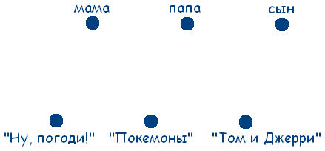
Если точке из одного множества соответствует точка другого множества, будем соединять эти точки сплошной линией, если не соответствует – то штриховой.
Заметим, что по условию задачи у человека только один любимый мультфильм.
Учитывая данные задачи, получаем следующую схему:
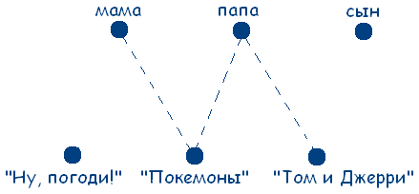
Из условия задачи следует, что нужно найти единственно возможное соответствие между элементами двух множеств.
Правило: если какая-то точка оказывается соединенной с двумя точками другого множества штриховыми линиями, то с третьей точкой она должна быть соединена сплошной.
Поэтому граф на рисунке будет выглядеть следующим образом:
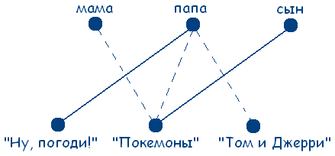
Теперь мы установили, что папа любит мультфильм «Ну, погоди!», сын – «Покемоны». В обеих множествах остается только по одной точке, следовательно мама любит мультфильм «Том и Джерри». Задача решена.
Таким же способом можно находить соответствие между тремя множествами. Тогда при решении мы можем получить треугольники трех видов:
а) все стороны являются сплошными отрезками (решение задачи);
б) одна сторона – сплошной отрезок, а две другие – штриховые;
в) все стороны – штриховые отрезки.
Таким образом, нельзя получить треугольник, у которого бы две стороны были сплошными отрезками, а третья – штриховой отрезок.

Примеры задач:

Задача №1: "Пепси", "Кока-Кола", квас и "Спрайт":
В бутылке, стакане, кувшине и банке находятся «Пепси», «Кока-кола», квас и «Спрайт». Известно, что «Спрайт» и «Пепси» не в бутылке, сосуд с «Кока-колой» находится между кувшином и сосудом с квасом, в банке – не «Кока-кола» и не «Спрайт». Стакан находится около банки и сосуда с «Пепси». Как распределены эти жидкости по сосудам?
Решение:

Из условий задачи получаем таблицу с запретами:
Сосуд | Бутылка | Стакан | Кувшин | Банка
Жидкость
«Пепси» | - | - |  | -
«Кока-кола» |  |  | - | -
Квас
«Спрайт» | - |  |  | -
Так как каждая жидкость находится только в одном сосуде, то в в каждой строчке и каждом столбце может стоять только один «+». Вглянув на таблицу, можно сделать вывод, что «Пепси» в кувшине, а квас в банке. Получаем новую таблицу:
Сосуд | Бутылка | Стакан | Кувшин | Банка
Жидкость
«Пепси» | - | - | + | -
«Кока-кола» |  |  | - | -
Квас | - | - | - | +
«Спрайт» | - |  | - | -
Теперь можно сказать, что «Спрайт» в стакане, а «Кока-кола» в бутылке.
Ответ: Квас в банке; «Пепси» в кувшине; «Кока-кола» в бутылке; «Спрайт» в стакане.

Задача №2: Любители музыки:
В клубе «Отдых» познакомились 3 любителя клубной музыки видов техно, хаус, рейв. Один говорит: «Вы какую музыку больше любите? Я техно люблю!». Другой ответил, что любит хаус, а третий сказал, что не любит ни техно, ни хаус, но зато обожает рейв. Интересно то, что все они были в банданах и рубашках черного, белого и желтого цветов, но цвет банданы и рубашки совпадал только у любителя техно. А у любителя хаус ни рубашка, ни бандана не были белыми. А любитель рейв был в желтой рубашке. Определите цвет рубашек и бандан каждого из любителей клубной музыки.

Решение:
Заметим, что по условию задачи цвет банданы и рубашки совпадал только у любителя техно. А так как у любителя хаус ни рубашка ни бандана не были белыми и любитель рейв был в желтой рубашке, то делаем вывод, что любитель техно может быть в рубашке и бандане только белого цвета.
Получаем граф:
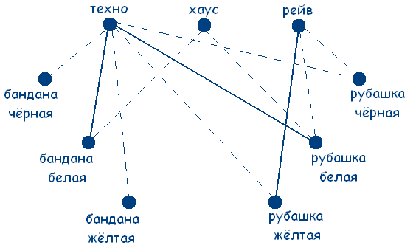
Решение сводится к нахождению трех сплошных треугольников с вершинами в разных множествах. Значит у любителя хаус желтая бандана и черная рубашка (т.к. цвет совпадал только у любителя техно по усл.), а у любителя рейв черная бандана.
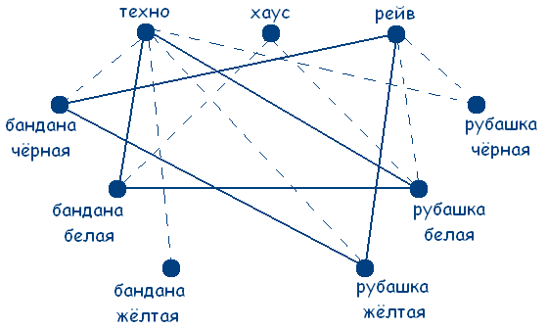
Ответ: У любителя техно рубашка и бандана белого цвета; у любителя хаус черная рубашка и желтая бандана; у любителя рейв желтая рубашка и черная бандана.

Задача №3:Три поросёнка:
Жили-были на свете три поросёнка, три брата: Ниф-Ниф, Наф-Наф, Нуф-Нуф. Построили они три домика: соломенный, деревянный и кирпичный. Все три брата выращивали возле своих домиков цветы: розы, ромашки и тюльпаны. Известно, что Ниф-Ниф живет не в соломенном домике, а Наф-Наф – не в деревянном; возле соломенного домика растут не розы, а тот, у кого деревянный домик, выращивает ромашки. У Наф-Наф аллергия на тюльпаны, поэтому он не выращивает их. Узнайте, кто в каком домике живет и какие цветы выращивает.

Решение:
Из условий задачи получаем граф:
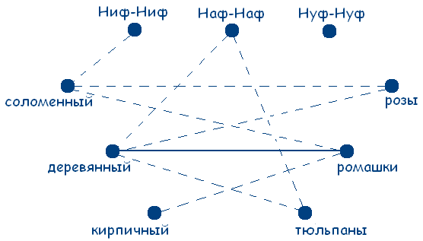
Можно сделать вывод, что возле кирпичного домика растут розы, а возле соломенного – тюльпаны. А так как Наф-Наф живет не в деревянном домике, то он и не выращивает ромашки. А так как на тюльпаны у него аллергия, то он может выращивать только розы. Внесем эти данные в чертеж и получим:

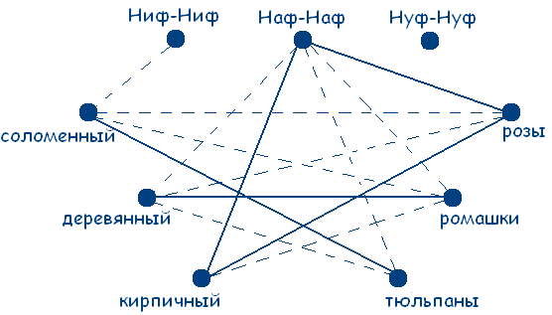
Теперь стало ясно и то, что Ниф-Ниф живет в деревянном домике и выращивает ромашки. Методом исключения получаем, что Нуф-Нуф живет в соломенном домике и выращивает тюльпаны.
Ответ: Наф-Наф живет в кирпичном домике и выращивает розы; Ниф-Ниф живет в деревянном домике и выращивает ромашки; Нуф-Нуф живет в соломенном домике и выращивает тюльпаны.

Задача №4:Компьютерные игры:
В компьютерном классе на уроке информатики, во время отсутствия учителя, пять ребят – Максим, Настя, Саша, Рома, Сережа – отвлеклись от нужной работы и стали играть в такие игры: пасьянс «Паук», гонки, сапер, «Марио», тетрис. Каждый из них играл только в одну игру.
• Саша думал, что в «Марио» играет Настя.
• Настя предполагала, что Рома играет в тетрис, а Максим – в гонки.
• Рома считал, что Сережа играет в гонки, а Саша – в сапера.
• Максим думал, что Настя раскладывает пасьянс «Паук», а в «Марио» играет Рома.
В результате оказалось, что все они ошиблись в своих предположениях. Кто и во что играл?

Решение:
Таблица с известными запретами (исходя из условия задачи):
Имя | Максим | Настя | Саша | Рома | Сережа
Игра
Пасьянс «Паук» | - | -
Гонки | - | - |  | - | -
Сапер |  |  | - | -
«Марио» | - | - | - | -
тетрис |  | - |  | -
Известно, что каждый из игравших играл только в одну, значит, в каждой строке и каждом столбце таблицы может стоять только один «+».
Из условий задачи следует, что Саша не играл в «Марио»; Настя не играла ни в тетрис, ни в гонки; Рома – ни в гонки, ни в сапера; Максим – ни в пасьянс «Паук», ни в Марио.
Так как все предположения ошибочны, то Настя не играет в «Марио», Рома – в тетрис, Максим – в гонки, Сережа – в гонки, Саша – в сапера, Настя – в пасьянс «Паук», Рома – в «Марио».
Используем правило, что если в строке (или столбце) все места, кроме одного, заняты элементарным запретом (знак несоответствия, например «-»), то на свободное место нужно поставить знак «+». В строчке «гонки» можно поставить «+» напротив имени Саша, а в строчке «Марио» напротив имени Сережа. Получаем:
Имя | Максим | Настя | Саша | Рома | Сережа
Игра
Пасьянс «Паук» | - | - | - |  | -
Гонки | - | - | + | - | -
Сапер |  |  | - | - | -
«Марио» | - | - | - | - | +
тетрис |  | - | - | - | -
Теперь становится ясно, что в пасьянс «Паук» играл Рома, в сапера – Настя, а в тетрис – Максим. Задача решена.
Ответ: Сережа играл в «Марио»; Рома – в пасьянс «Паук»; Саша – в гонки; Настя – в сапера; Максим – в тетрис.

Задача №5:Мушкетёры:
Атос, Портос, Арамис и Д’Артаньян – четыре талантливых молодых мушкетёра. Один из них лучше всех сражается на шпагах, другой не имеет равных в рукопашном бою, третий лучше всех танцует на балах, четвертый без промаха стреляет с пистолетов. О них известно следующее:
• Атос и Арамис наблюдали на балу за их другом – прекрасным танцором.
• Портос и лучший стрелок вчера с восхищением следили за боем рукопашника.
• Стрелок хочет пригласить в гости Атоса.
• Портос был очень большой комплекции, поэтому танцы были не его стихией.
Кто чем занимается?

Решение:
Таблица с известными запретами:
Занятие | шпажист | рукопашник | танцор | стрелок
Имя
Атос |  |  | - | -
Портос |  | - | - | -
Арамис |  |  | -
Д’Артаньян
Известно, что каждый из четырех мушкетеров был лучшим только в одном деле. Следовательно, в каждой строчке и каждом столбце может стоять только один «+». Взглянув на таблицу, сразу можно сказать, что танцор – Д’Артаньян, шпажист – Портос. Вносим эти данные в таблицу. Получаем:
Занятие | шпажист | рукопашник | танцор | стрелок
Имя
Атос | - |  | - | -
Портос | + | - | - | -
Арамис | - |  | -
Д’Артаньян | - | - | + | -
Теперь можно сделать вывод, что стрелок – это Арамис, рукопашник – Атос.
Ответ: Арамис – стрелок; Д’Артаньян – танцор; Портос – шпажист; Атос – рукопашник.

13.Задачи на переливание

Рассмотрим еще один тип логических задач. Это задачи на переливания, в которых с помощью сосудов известных емкостей требуется отмерить некоторое количество жидкости.
Все задачи на переливание можно представить двумя типами:
- «Водолей» - задачи, в которых необходимо получить некоторое количество жидкости с помощью нескольких пустых емкостей из бесконечного источника, из которого можно наливать жидкость, и в который ее можно выливать.
- «Переливашка» - задачи, в которых необходимо разделить жидкость в большей емкости с помощью нескольких меньших по объему емкостей, жидкость можно только переливать из одной емкости в другую;

Более систематический подход к решению задач «на переливание» заключается в использовании определённой последовательности действий.
В задачах на переливание разрешены следующие операции:
- заполнение жидкостью одного сосуда до краев;
- переливание жидкости в другой сосуд или выливание жидкости;
При решении таких задач необходимо учитывать следующие замечания:
- разрешается наливать в сосуд ровно столько жидкости, сколько в нем помещается;
- разрешается переливать всю жидкость из одного сосуда в другой, если она в него вся помещается;
- разрешается отливать из одного сосуда в другой столько жидкости, сколько необходимо, чтобы второй сосуд стал полным.
Каждую задачу на переливание таким методом можно решать двумя способами:
I. начать переливания с большего сосуда;
II. начать переливания с меньшего сосуда.
Какой из способов более рационален (т.е. каким способом мы быстрее получим нужное количество жидкости) зависит от условий задачи. Изначально это определить нельзя.
- При решении задач первого типа («Водолей») можно использовать такой алгоритм. Запишите этот алгоритм в карточку для индивидуальной работы (Приложение 1).
Алгоритм I.
- Наполнить большую емкость жидкостью из бесконечного источника.
- Перелить из большей емкости в меньшую емкость.
- Вылить жидкость из меньшей емкости.
- Повторить действия 1-3 до тех пор, пока не будет получено обозначенное в условии задачи количество жидкости.
- При решении задач второго типа («Переливашка») можно использовать следующий алгоритм. Запишите этот алгоритм в карточку для индивидуальной работы (Приложение 1).
Алгоритм II.
- Из большей емкости наполнить емкость промежуточного объема.
- Перелить жидкость из промежуточной емкости в самую маленькую емкость.
- Перелить жидкость из самой маленькой емкости в большую емкость.
- Повторять действия 2-3 до тех пор, пока емкость промежуточного объема не станет пустой.
- Если емкость промежуточного объема опустела, то повторить действия 1-5 до тех пор, пока не будет получено обозначенное в условии задачи количество жидкости.

ЗАДАЧАДаны 2 кувшина вместимостью 8 и 5 литров. Имеется кран с водой и мойка для слива воды. Как с помощью этих двух кувшинов отмерить ровно 6 литров воды?
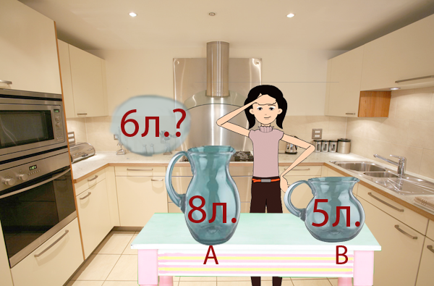

Задачу можно оформить в виде следующей таблицы:
 | 1 | 2 | 3 | 4 | 5 | 6 | 7 | 8
8 л. (А) | 0 л. | 8 л. | 3 л. | 3 л. | 0 л. | 8 л. | 6 л. | 6 л.
5 л. (B) | 0 л. | 0 л. | 5 л. | 0 л. | 3 л. | 3 л. | 5 л. | 0 л.

Первый сосуд обозначим через А, а второй — через B.
- Вначале оба кувшина пусты (первый черный столбец).
- Наполним водой кувшин А (второй столбец),
- а затем перельем из него воду в кувшин В (третий столбец).
- Потом эти 5 литров из кувшина В выльем в раковину (четвертый столбец).
- Затем 3 литра воды из кувшина А перельем в кувшин В (пятый столбец).
- Вновь наполним кувшин А водой из под крана (шестой столбец)
- и дольем из него в кувшин В 2 литра, наполнив его до краев (седьмой столбец столбец).
- Выливаем из кувшина В содержимое в раковину (восьмой столбец) — задача решена
Рассмотрим примеры решения задач:
Задача № 1 :Однажды Винни-Пух захотел полакомиться медом и пошел к пчелам в гости. По дороге нарвал букет цветов, чтобы подарить труженицам пчелкам. Пчелки очень обрадовались, увидев мишку с букетом цветов, и сказали: «У нас есть большая бочка с медом. Мы дадим тебе меда, если ты сможешь с помощью двух сосудов вместимостью 3 л и 5 л налить себе 4 л!» Винни-Пух долго думал, но все-таки смог решить задачку. Как он это сделал?

Решение:
Как в результате можно получить 4 л? Нужно из 5-литрового сосуда отлить 1 л. А как это сделать? Нужно в 3-литровом сосуде иметь ровно 2 л. Как их получить? – Из 5-литрового сосуда отлить 3 л.
Решение лучше и удобнее оформить в виде таблицы:

Ходы | 1 | 2 | 3 | 4 | 5 | 6
5 л | 5 | 2 | 2 | - | 5 | 4
3 л | - | 3 | - | 2 | 2 | 3

Наполняем из бочки 5-литровый сосуд медом (1 шаг). Из 5-литрового сосуда отливаем 3 л в 3-литровый сосуд (2 шаг). Теперь в 5-литровом сосуде осталось 2 литра меда. Выливаем из 3-литрового сосуда мед назад в бочку (3 шаг). Теперь из 5-литрового сосуда выливаем те 2 литра меда в 3-литровый сосуд (4 шаг). Наполняем из бочки 5-литровый сосуд медом (5 шаг). И из 5-литрового сосуда дополняем медом 3-литровый сосуд. Получаем 4 литра меда в 5-литровом сосуде (6 шаг). Задача решена.
Поиск решения можно было начать с такого действия: к трем литрам добавить 1 литр.
Но тогда решение будет выглядеть следующим образом:
Ходы | 1 | 2 | 3 | 4 | 5 | 6 | 7 | 8
5 л | - | 3 | 3 | 5 | - | 1 | 1 | 4
3 л | 3 | - | 3 | 1 | 1 | - | 3 | -
Задача № 2:Бэтмен и Человек-Паук:
Бэтмен и Человек-Паук никак не могли определить, кто из них самый главный супергерой. Что только они не делали: отжимались, бегали 100 метровку, подтягивались – то один победит, то другой. Так и не разрешив свой спор, отправились они к мудрецу. Мудрец подумал и сказал: «Самый главный супергерой – это не тот, кто сильнее, а тот, кто сообразительнее! Вот, кто решит первым задачу, тот и будет самым-самым! Слушайте: имеются два сосуда вместимостью 8 л и 5 л. Как с помощью этих сосудов налить из источника 7 л живой воды?» Помогите вашему любимому герою решить эту задачу.

Решение:
Ход рассуждений таков:
Как в результате получить 7 литров? – Нужно к 5 литрам долить 2 л. А где их взять? – Из 5-литрового сосуда отлить 3 л. А как их получить? В 8 литровый перелить из 5 литрового 5 литров, потом еще три.
Решение задачи показано в таблице:
Ходы | 1 | 2 | 3 | 4 | 5 | 6 | 7
8 л | - | 5 | 5 | 8 | - | 2 | 7
5 л | 5 | - | 5 | 2 | 2 | 5 | -
Задача № 3:Губка Боб:
Губке Бобу срочно нужно налить из водопроводного крана 6 л воды. Но он имеет лишь два сосуда 5-литровый и 7-литровый. Как ему это сделать?
Решение:Решение задачи представлено в таблице:

Ходы | 1 | 2 | 3 | 4 | 5 | 6 | 7 | 8 | 9 | 10
7 л | 7 | 2 | 2 | - | 7 | 4 | 4 | - | 7 | 6
5 л | - | 5 | - | 2 | 2 | 5 | - | 4 | 4 | 5

Задача № 4Гарри Поттер:
У Гарри Потера имеются двое песочных часов: на 7 минут и на 11 минут. Волшебное зелье должно варится 15 минут. Как сварить его Гарри Потеру, перевернув часы минимальное количество раз?
Решение:15 = (11 - 7) + 11. Нужно одновременно перевернуть часы, через 7 минут Гарри начинаем варить зелье. После 4 минут (песок в часах на 11 минут закончится) вновь перевернуть часы на 11 минут.Задача решена.
Задача № 5Запасливый Винни-Пух:
Летом Винни-Пух сделал запас меда на зиму и решил разделить его пополам, чтобы съесть половину до Нового Года, а другую половину - после Нового года. Весь мед находится в ведре, которое вмещает 6 литров, у него есть 2 пустые банки - 5-литровая и 1-литровая. Может ли он разделить мед так, как задумал?

Решение:
Представлено в таблице:
Ходы | 1 | 2 | 3 | 4 | 5 | 6
6 л | 6 | 1 | 1 | 2 | 2 | 3
5 л | - | 5 | 4 | 4 | 3 | 3
1 л | - | - | 1 | - | 1 | -
Задача № 6Карлсон и варенье:
У Карлсона есть ведро варенья, оно вмещает 7 литров. У него есть 2 пустых ведерка - 4-литровое и 3-литровое. Помогите Карлсону отлить 1 литр варенья к чаю в меньшее (3-литровое) ведерко, оставив 6 литров в большом (7-литровом) ведре.
Решение:Представлено в таблице:

Ходы | 1 | 2 | 3 | 4
7 л | 7 | 3 | 3 | 6
4 л | - | 4 | 1 | 1
3 л | - | - | 3 | -

Задача № 7
Отмерить 3 л, имея сосуд 5 л.
Какое наименьшее число переливаний потребуется для того, чтобы в четырехлитровую кастрюлю с помощью крана и пятилитровой банки налить 3 литра воды?
Решение
Наливаем кастрюлю.
Переливаем воду из кастрюли в банку.
Наливаем кастрюлю.
Доливаем полную банку, и в кастрюле остается 3 литра.

Задача № 8
Деление 10 л поровну, имея сосуды 3, 6 и 7 л.
Разделить на 2 равные части воду, находящуюся в 6-литровом сосуде (4 л) и в 7-литровом (6 л), пользуясь этими и 3-литровым сосудами.
Какое наименьшее количество переливаний потребуется?
Решение задачи 2.
В скобках – второй вариант решения.
 | Сосуд 6 л | Сосуд 3 л | Сосуд 7 л
До переливания | 4 | 0 | 6
Первое переливание | 1 (4) | 3 (3) | 6 (3)
Второе переливание | 1 (6) | 2 (1) | 7 (3)
Третье переливание | 6 (2) | 2 (1) | 2 (7)
Четвертое переливание | 5 (2) | 3 (3) | 2 (5)
Пятое переливание | 5 (5) | 0 (0) | 5 (5)

Задача № 9.
Деление 8 л поровну, имея сосуды 8, 5 и 3 л.
Разделить на две равные части воду, находящуюся в полном 8 литровом сосуде, пользуясь этим и пустыми 5- и 3-литровыми сосудами.
Какое наименьшее количество переливаний потребуется?
Решение:
 | Сосуд 8 л | Сосуд 5 л | Сосуд 3 л
До переливания | 8 | 0 | 0
Первое переливание | 3 | 5 | 0
Второе переливание | 3 | 2 | 3
Третье переливание | 6 | 2 | 0
Четвертое переливание | 6 | 0 | 2
Пятое переливание | 1 | 5 | 2
Шестое переливание | 1 | 4 | 3
Седьмое переливание | 4 | 4 | 0

Задача № 10:.
Деление 16 л поровну, имея сосуды 6, 11 и 16 л.
Разделить на две равные части воду, находящуюся в полном 16 литровом сосуде, пользуясь этим и пустыми 11- и 6-литровыми сосудами.
Какое наименьшее количество переливаний потребуется?
 | Сосуд 16 л | Сосуд 11 л | Сосуд 6 л
До переливания | 16 | 0 | 0
Первое переливание | 10 | 0 | 6
Второе переливание | 10 | 6 | 0
Третье переливание | 4 | 6 | 6
Четвертое переливание | 4 | 11 | 1
Пятое переливание | 15 | 0 | 1
Шестое переливание | 15 | 1 | 0
Седьмое переливание | 9 | 1 | 6
Восьмое переливание | 9 | 7 | 0
Девятое переливание | 3 | 7 | 6
Десятое переливание | 3 | 11 | 2
Одиннадцатое переливание | 14 | 0 | 2
Двенадцатое переливание | 14 | 2 | 0
Тринадцатое переливание | 8 | 2 | 6
Четырнадцатое переливание | 8 | 8 | 0

Задача № 11.
Два сосуда и кран с водой.
Какое наименьшее число переливаний необходимо для того, чтобы с помощью 7- и 11-литровых сосудов и крана с водой отмерить 2 л?
Если сначала наполнить 11-литровый сосуд, то потребуется 18 переливаний, а если 7-литровый, то, как следует из рисунка, – всего 14.
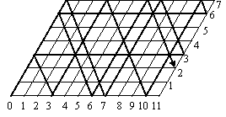
Задачи "на переливание" более чем увлекательные. Один из методов их решения - "от конца к началу". Нужно исходить из того, что надо получить.
Задача № 12.Как, пользуясь банками в 3 л и 5 л, набрать воды ровно 1 л?
Решение:
Сосуды | Переливания
5 литров | - | 3 | 3 | 5
3 литра | 3 | - | 3 | 1

Задача № 13Как отмерить 4 л воды с помощью сосудов в 3 л и 5 л?
Решение:
Сосуды | Переливания
5 литров | - | 3 | 3 | 5 | - | 1 | 1 | 4
3 литра | 3 | - | 3 | 1 | 1 | - | 3 | -

Задача № 14. Как, имея лишь два сосуда емкостью 5 л и 7 л, отмерить 6 л воды?
Решение:
Сосуды | Переливание
7 литров | 7 | 2 | 2 | - | 7 | 4 | 4 | - | 7 | 6
5 литров | - | 5 | - | 2 | 2 | 5 | - | 4 | 4 | 5

Задача № 15Набрать 7 л воды из речки.
У подножья высокого холма, на берегу тихой речки был небольшой аул. Жили в нем два брата-охотника. Старшего брата звали Каалка, младшего Копчон. Отправляет старший брат младшего за водой и дает ему два бурдюка, вместимостью 8л и 5л и просит принести ровно 7л воды. Сможет ли Копчон выполнить просьбу старшего брата?

Решение:
Ходы | 1 | 2 | 3 | 4 | 5 | 6 | 7
8л | – | 5 | 5 | 8 | – | 2 | 7
5л | 5 | – | 5 | 2 | 2 | 5 | –

Задача № 15.Молоко из Простоквашино.
Дядя Федор собрался ехать к родителям в гости и попросил у кота Матроскина 4 л простоквашинского молока. А у Матроскина только 2 пустых бидона: трехлитровый и пятилитровый. И восьмилитровое ведро, наполненное молоком. Как Матроскину отлить 4 литра молока с помощью имеющихся сосудов?

Решение:
Переливаем из 8-литрового ведра 5 литров молока в 5-литровое. Переливаем из 5-литрового бидона 3 литра в 3-литровый бидон.
Переливаем их теперь в 8-литровое ведро. Итак, теперь 3-литровое ведро пусто, в 8-литровом 6 литров молока, а в 5-литровом - 2 литра молока.
Переливаем 2 литра молока из 5-литрового бидона в 3-литровый, а потом наливаем 5 литров из 8-литрового ведра в 5-литровый бидон. Теперь в 8-литровом 1 литр молока, в 5-литровом - 5, а в 3-литровом - 2 литра молока.
Доливаем дополна 3-литровый бидон из 5-литрового и переливаем эти 3 литра в 8-литровое ведро. В 8-литровом ведре стало 4 литра, так же, как и в 5-литровом бидоне. Задача решена.
 | сосуд 8 л | сосуд 5 л | сосуд 3 л
До переливания | 8 | 0 | 0
Первое переливание | 3 | 5 | 0
Второе переливание | 3 | 2 | 3
Третье переливание | 6 | 2 | 0
Четвертое переливание | 6 | 0 | 2
Пятое переливание | 1 | 5 | 2
Шестое переливание | 1 | 4 | 3
Седьмое переливание | 4 | 4 | 0
После переливания, оказалось, по 4 л молока в 8-литровом и 5-литровом сосудах, а это и требовалось.

Задача № 16Переливание
Имеется 3 сосуда: 8л 5л 3л.
Первый из них заполнен водой.
Нужно оставить ровно 4л. в первом сосуде.
8л 5л 3л | 8л 5л 3л
8 0 0  3 5 0  3 2 3  6 2 0  6 0 2  1 5 2  1 4 3  4 4 0 | 8 0 0  5 0 3  5 3 0  2 3 3  2 5 1  7 0 1  7 1 0  4 1 3

Задача № 17 : Как отметить 4л воды с помощью сосудов в 3л и 5 л?

сосуды | переливания
5 литров | - | 3 | 3 | 5 | - | 1 | 1 | 4
3 литра | 3 | - | 3 | 1 | 1 | - | 3 | -
Задача № 18 : Как, имя лишь два сосуда емкостью 5л и 7 л, отметить6л воды?

сосуды | переливания
7 литров | 7 | 2 | 2 | - | 7 | 4 | 4 | - | 7 | 6
5 литра | - | 5 | - | 2 | 2 | 5 | - | 4 | 4 | 5

.Задача № 19:

Каким образом из реки можно принести ровно 6л воды, если имеется только два ведра: одно – емкостью 4л. другое – 9л?
сосуды | переливания
9 литров | 9 | 5 | 5 | 1 | 1 | - | 9 | 6
4 литра | - | 4 | - | 4 | - | 1 | 1 | 4

Задача № 20: Бидон емкостью 10л заполнен молоком. Требуется перелить из этого бидона 5л в семилитровый бидон, используя при этом еще один бидон, вмещающий 3л.

сосуды | переливания
10 литров | 3 | 3 | 6 | 6 | 9 | 9 | 2 | 2
7 литров | 7 | 4 | 4 | 1 | 1 | - | 7 | 5
3 литра | - | 3 | - | 3 | - | 1 | 1 | 3

Задача № 21: Имея два бидона емкостью 4л и 5л, можно ли налить в ведро 3л воды. Если емкость ведра не менее 3л?

сосуды | переливания
5 литров | - | 4 | 4 | 5 | 5
4 литров | 4 | - | 4 | 3 | -
3 литра и более | - | - | - | - | 3

Задача № 22: (задача Пуассона) Известному французскому математику Симону Пуассону(1981-1840) в юности предложили задачу. Заинтересовавшись ею, Пуассон затем увлекся математикой и посвятил этой науке всю свою жизнь. Вот эта задача. Некто имеет 12 пинт вина и хочет отлить из этого количества половину, но у него нет сосуда в 6 пинт. Зато есть два других сосуда: в 8 пинт и 5 пинт. Спрашивается: каким образом налить 6 пинт в сосуд на 8 пинт?

сосуды | переливания
12 пинт | 12 | 4 | 4 | 9 | 9 | 1 | 1 | 6
8 пинт | - | 8 | 3 | 3 | - | 8 | 6 | 6
5 пинт | - | - | 5 | - | 3 | 3 | 5 | -

Задача № 23 :
Как, имея два ведра 14 и 15 литров, набрать из реки 7 литров воды?
Убедитесь что с помощью этих ведер можно набрать любое количество литров,
выраженное натуральным числом меньше 14.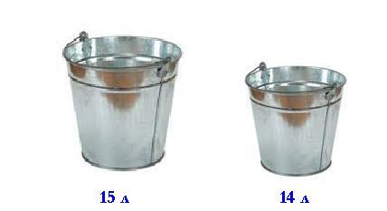
Набрали 15 литров и перелили из ведра в 14-литровое.
стало | 1 | 14
осталось | 1 | вылили всё 0
перелили из 1-го во 2-е | 0 | 1
набрали | 15 | 1
перелили 13л во 2-е | 2 | 1+13=14
 | 2 | вылили 0
перелили 2 литра | 0 | 2
набрали в первое | 15 | 2
перелили 12 во 2-е | 3 | 2+12=14 - вылили
 | 3 | 0
И так далее. В большом ведре получили 1 литр, затем 2, затем 3 литра.
Продолжая дальше наливать и переливать, получим любое целое количество литров от 1 до 15.
Алгоритм такой: сначала оба ведра пустые.
1. В пустое первое набираем из реки 15 литров.
2. Во второе переливаем из первого (сколько поместится).
3. Из второго выливаем в реку.
4. В пустое второе выливаем то, что осталось в первом.
5. Переходим на пункт 1
Задача № 24 :Имеются три бочонка вместимостью 6 вёдер, 3 ведра и 7 вёдер. В первом и третьем содержится соответственно 4 и 6 ведёр кваса. Требуется, пользуясь только этими тремя бочонками, разделить квас поровну.
Ответ: Решение 1:
Бочонки | Шестиведерный | Трехведерный | Семиведерный
До переливания | 4 | 0 | 6
После 1-го переливания | 1 | 3 | 6
После 2-го переливания | 1 | 2 | 7
После 3-го переливания | 6 | 2 | 2
После 4-го переливания | 5 | 3 | 2
После 5-го переливания | 5 | 0 | 5
Решение 2:
Бочонки | Шестиведерный | Трехведерный | Семиведерный
До переливания | 4 | 0 | 6
После 1-го переливания | 4 | 3 | 3
После 2-го переливания | 6 | 1 | 3
После 3-го переливания | 2 | 1 | 7
После 4-го переливания | 2 | 3 | 5
После 5-го переливания | 5 | 0 | 5

Задача № 25:
Двое должны разделить поровну 8 ведер кваса, находящегося в восьмиведерном бочонке. Но у них есть только два пустых бочонка, в один из которых входит 5 ведер, а в другой - 3 ведра. Спрашивается, как они могут разделить этот квас, пользуясь только этими тремя бочонками?
Ответ: Приведем два решения в виде двух таблиц.
Решение 1:
Бочонки | Восьмиведерный | Пятиведерный | Трехведерный
До переливания | 8 | 0 | 0
После 1-го переливания | 3 | 5 | 0
После 2-го переливания | 3 | 2 | 3
После 3-го переливания | 6 | 2 | 0
После 4-го переливания | 6 | 0 | 2
После 5-го переливания | 1 | 5 | 2
После 6-го переливания | 1 | 4 | 3
После 7-го переливания | 4 | 4 | 0
Решение 2:
Бочонки | Восьмиведерный | Пятиведерный | Трехведерный
До переливания | 8 | 0 | 0
После 1-го переливания | 5 | 0 | 3
После 2-го переливания | 5 | 3 | 3
После 3-го переливания | 2 | 3 | 1
После 4-го переливания | 2 | 5 | 1
После 5-го переливания | 7 | 0 | 0
После 6-го переливания | 7 | 1 | 3
После 7-го переливания | 4 | 1 | 0
После 8-го переливания | 4 | 4

Задача № 26:
Имеются шестилитровая банка сока и две пустые банки: трех- и четырехлитровая. Как налить 1 литр сока в трехлитровую банку?
Ответ: Приведем одно из возможных решений в виде таблицы:
Банки | 6 л | 4 л | 3 л
До переливания | 6 | 0 | 0
После 1-го переливания | 2 | 4 | 0
После 2-го переливания | 2 | 1 | 3
После 3-го переливания | 5 | 1 | 0
После 4-го переливания | 5 | 0 | 1

Задача № 27:
Винодел обычно продает свое вино по 30 и по 50 литров и использует для этого кувшины только такого размера. Один из покупателей захотел купить 10 литров. Как винодел отмерил ему 10 литров пользуясь своими кувшинами?
Ответ: Сначала он наполнил 30-литровый кувшин и вылил его содержимое в 50-литровый. Потом опять наполнил 30-литровый и долил до полного заполнения в 50-литровый. В результате у него в кувшине останется 10 литров.
Задача № 28 :
Три человека купили сосуд, полностью заполненный 24 унциями бальзама. Позже они приобрели три пустых сосуда объемом 5, 11 и 13 унций. Как они могли бы поделить бальзам на равные части используя эти четыре сосуда? Постарайтсь решить задачу за наименьшее количество переливаний.
Ответ. Сосуды могут содержать 24, 13, 11, и 5 унций соответственно:
Их начальное состояние 24, 0, 0, 0;
1 - 8, 0, 11, 5;
2 - 8, 11, 0, 5;
3 - 8, 13, 3, 0;
4 - 8, 8, 3, 5;
5 - 8, 8, 8, 0.

Текст задачи |  | Решение
У нас имеется водопроводный кран и раковина, куда можно сливать воду. Как отмерить 4 литра воды с помощью пустых сосудов в 3л и 5л? |  | 1 сосуд (3л) |  |  | 2 сосуд (5л)
 |  | 0 (пустой) |  |  | 5 (налили из крана)
 |  | 3 (перелили из 2-го сосуда 3л) |  |  | 2
 |  | 0 (вылили в раковину 3л) |  |  | 2
 |  | 2 (перелили из 2-го сосуда 2л) |  |  | 0 (пустой)
 |  | 2 |  |  | 5 (налили из крана)
 |  | 3 (долили доверху из 2-го сосуда) |  |  | 4 (осталось после переливания)
Текст задачи |  |  | Решение
У нас имеется водопроводный кран и раковина, куда можно сливать воду. Как отмерить 1 литра воды с помощью пустых сосудов в 3л и 5л? |  |  | 1 сосуд (3л) |  |  | 2 сосуд (5л)
 |  |  | 3 (налили из крана) |  |  | 0 (пустой)
 |  |  | 0 (пустой) |  |  | 3 (перелили из 1-го сосуда 3л)
 |  |  | 3 (налили из крана) |  |  | 3
 |  |  | 1(осталось после переливания) |  |  | 5 (перелили из 1-го сосуда 2л)
Текст задачи | Решение
Бидон, емкость которого 10л, наполнен водой. Имеются еще пустые сосуды в 7л и 2л. Как разлить воду в два сосуда поровну (т.е по 5л в каждый)? | 1 сосуд (10л) |  |  | 2 сосуд (7л) |  |  | 3 сосуд (2л)
 | 10 (полный) |  |  | 0 (пустой) |  |  | 0 (пустой)
 | 3 |  |  | 7 (перелили из 1-го  сосуда 7 л) |  |  | 0 (пустой)
 | 3 |  |  | 5 |  |  | 2 (перелили из 2-го  сосуда 2 л)
 | 5(перелили из 3-го  сосуда 2 л) |  |  | 5 |  |  | 0 (пустой)

Еще несколько задач на переливание для самостоятельного решения:
- Для разведения картофельного пюре быстрого приготовления "Зеленый великан" требуется 1 л воды. Как, имея два сосуда емкостью 5 и 9 литров, налить 1 литр воды из водопроводного крана?
- Для марш-броска по пустыне путешественнику необходимо иметь 4 литра воды. Больше он взять не может. На базе, где имеется источник воды, выдают только 5-литровые фляги, а также имеются 3-литровые банки. Как с помощью одной фляги и одной банки набрать 4 литра во флягу?
- В походе приготовили ведро компота. Как, имея банки, вмещающие 500г и 900г воды, отливать компот порциями по 300 г?
- Нефтяники пробурили скважину нефти. Необходимо доставить в лабораторию на экспертизу 6 литров нефти. В распоряжении имеется 9-литровый и 4-литровый сосуды. Как с помощью этих сосудов набрать 6 литров?
- Как с помощью двух бидонов емкостью 17 литров и 5 литров отлить из молочной цистерны 13 литров молока?
- К продавцу, стоящему у бочки с квасом, подходят два веселых приятеля и просят налить им по литру кваса каждому. Продавец замечает, что у него есть лишь две емкости в 3 л и 5 л, и поэтому он не может выполнить их просьбу. Приятели продолжают настаивать и дают продавцу 100 рублей с одним условием, что они получат свои порции одновременно. После некоторого размышления продавец сумел это сделать. Каким образом?
- Взгляни на берег – там ты увидишь две банки. В одну из них помещается ровно два литра воды, а в другую – три. Как налить в двухлитровую банку точно один литр? Укажи два способа.
- Располагая двухлитровым и пятилитровыми банками, сделай так, чтобы в одном из них оказался ровно литр воды.
- Возьми две стеклянные банки. В одну из них, наполненную до краёв, помещается один литр воды, а в другую – два. Как сделать так, чтобы в двухлитровой банке оказался точно один литр? Сделай это различными способами.
- Задача – шутка. Перед тобой двухлитровый и трёхлитровый банки, а также девятилитровая тяжелая бочка. Как бы ты не старался с помощью банок налить в нее ровно один литр воды, у тебя ничего не получится. Как думаешь, почему? Дай хотя бы один верный ответ.
- Поставили самовар, а потом 7 раз садились пить чай и каждый раз выпивали половину имеющейся в нем воды. Оказалось, что после этого остался всего стакан воды. Сколько воды было в самоваре перед чаепитием?
- Поставили самовар, а потом 7 раз садились пить чай и каждый раз выпивали половину имеющейся в нем воды и еще полстакана, после чего воды не осталось. Сколько воды было в самоваре перед чаепитием?
- Имеются две одинаковые чашки, одна с чаем, а другая – пустая. Из первой переливают половину имеющегося в ней чая во вторую, затем из второй переливают треть имеющегося в ней чая в первую, затем из первой переливают четверть имеющегося в ней чая во вторую и т.д. Сколько чая окажется в каждой из чашек после 100 переливаний?
- В два достаточно больших бидона как-то разлили 3 л воды. Из первого переливают половину имеющейся в нем воды во второй, затем из второго переливают половину имеющейся в нем воды в первый, затем из первого переливают половину имеющейся в нем воды во второй и т.д. Докажите, что независимо от того, сколько воды было сначала в каждом из сосудов, после 100 переливаний в них будет 2 л и 1 л с точностью до миллилитра.
- Тому Сойеру нужно покрасить забор. Он имеет 12 л краски и хочет отлить из этого количества половину, но у него нет сосуда вместимостью в 6 л. У него 2 сосуда: один – вместимостью в 8 л, а другой – вместимостью в 5 л. Каким образом налить 6 л краски в сосуд на 8 л? Какое наименьшее число переливаний необходимо при этом сделать?
- Две группы альпинистов готовятся к восхождению. Для приготовления еды они используют примусы, которые заправляют бензином. В альплагере имеется 10-литровая канистра бензина. Имеются еще пустые сосуды в 7 и 2 литров. Как разлить бензин в два сосуда по 5 литров в каждом?
- Как разделить поровну между двумя семьями 12 литров хлебного кваса, находящегося в двенадцатилитровом сосуде, воспользовавшись для этого двумя пустыми сосудами: 8-литровым и 3-литровым?
- Летом Винни Пух сделал запас меда на зиму и решил разделить его пополам, чтобы съесть половину до Нового Года, а другую половину – после Нового года. Весь мед находится в ведре, которое вмещает 6 литров, у него есть 2 пустые банки – 5-литровая и 1-литровая. Может ли он разделить мед так, как задумал?
- Белоснежка ждет в гости гномов. Зима выдалась морозной и снежной, и Белоснежка не знает наверняка, сколько гномов решатся отправиться в далекое путешествие в гости, однако знает, что их будет не более 12. В ее хозяйстве есть кастрюлька на 12 чашек, она наполнена водой, и две пустых – на 9 чашек и на 5. Можно ли приготовить кофе для любого количества гостей, если угощать каждого одной чашкой напитка?
- Нефтяники пробурили скважину нефти. Необходимо доставить в лабораторию на экспертизу 6 литров нефти. В распоряжении имеется 9-литровый и 4-литровый сосуды. Как с помощью этих сосудов набрать 6 литров?
- Бидон ёмкостью 10 л наполнен молоком. Требуется перелить из этого бидона 5 л в семилитровый бидон, используя при этом ещё один бидон, вмещающий 3 л. Как это сделать?
- Можно ли отмерить 8 л воды, находясь у реки и имея два ведра: одно вместимостью 15 л, другое вместимостью 16 л?
- Есть три бидона емкостью 14, 9 и 5 литров. В большом бидоне 14 л молока, остальные пусты. Как с помощью этих бидонов разделить молоко пополам?
- Имея два полных десятилитровых бидона молока и пустые четырехлитровую и пятилитровую кастрюли, отмерьте по два литра молока в каждую кастрюлю.
- Имеется три сосуда без делений объемами 6 л, 7 л, 8 л, кран с водой, раковина и 6л сиропа в самом маленьком сосуде. Можно ли с помощью переливаний получить 12 л смеси воды с сиропом, так чтобы в каждом сосуде воды и сиропа было поровну?
- Двое должны разделить поровну 8 вёдер кваса, находящегося в большом бочонке. Но у них есть ещё только два пустых бочонка, в один из которых входит 5 вёдер, а в другой – 3 ведра. Спрашивается, как они могут разделить этот квас, пользуясь только этими тремя бочонками? Решите задачу двумя способами.
- Как, имея пятилитровое ведро и девятилитровую банку, набрать из реки ровно три литра воды?

14.Задачи с геометрическим содержанием
Задачи с геометрическим содержанием выделены в отдельный параграф, но предполагается, что такие задачи могут решаться в течение всего подготовительного курса. Эти задачи позволяют развивать пространственное мышление и комбинаторные способности, и поэтому обращаться к ним следует по возможности систематически.

Задача 1. Сколько углов образуют 5 различных лучей, направленных из одной точки?
Задача 2. Определите, чему равен угол между часовой и минутной стрелками часов в 23 часа 45 минут.
Задача 3. Разрежьте треугольник на два треугольника, четырехугольник и пятиугольник, проведя две прямые линии.
Задача 4. Разрежьте прямоугольник размером 4 * 8 на девять квадратов.
Задача 5. На прямой через равные промежутки поставили 10 точек, они заняли отрезок длины a. На другой прямой через те же промежутки поставили 100 точек, они заняли отрезок длины b. Во сколько раз a меньше b?
Задача 6. Расположите на плоскости 14 точек и соедините их, не пересекая, отрезками прямых так, чтобы из каждой точки выходило ровно четыре отрезка.
Задача 7. Разрежьте фигуру по линиям клеток так, чтобы получились четыре равные фигуры.

Задача 8. Разрежьте фигуру на три равные части:
Задача 9. Дан прямоугольник. Вдоль какой прямой его надо разрезать так, чтобы из двух получившихся частей можно было сложить ромб? Постройте эту прямую с помощью циркуля и линейки.

Задача 10. Разрежьте прямоугольник, длина которого 9 см, а ширина 4 см, на две равные части, из которых можно составить квадрат.

Задача 11. Из точки О на плоскости выходят четыре луча ОА, ОВ, ОС и ОД (не обязательно в этом порядке). Известно, что АОВ = 40 , ВОС = 70 , СОД = 80 .Какие значения может принимать величина угла между лучами ОА и ОД? (Величина угла между лучами - от 0 до 180 .)

Задача 12. Разделите фигуру на четыре равные части:

Задача 13. Стальную плитку размерами 73 х 19 см обвели карандашом на бумаге. Найдите центр полученного прямоугольника, имея только плитку и карандаш.

Задача 14. Из фигурок, вид которых показан на рисунке, сложите квадрат.

Задача 15. На бумаге нарисован квадрат размером 5 х 5 клеточек. Покажите, как разрезать его по сторонам клеточек на 7 различных прямоугольников.

Задача 16. Разрежьте угол 8 х 8 на уголки из трех клеток (см. рис.)

Задача 17. Дан угол в 19⁰ .Как с помощью циркуля и линейки построить угол в 1⁰?
Задача 18. Сколько получится острых углов, если внутри данного острого угла из его вершины провести 3 луча?
Задача 19. Имеется монета. Сколько нужно таких же монет, чтобы их можно было расположить вокруг данной монеты так, чтобы все они касались данной монеты и попарно друг друга?
Задача 20. Можно ли из одного куска проволоки получить такую фигуру, как на рисунке?

Задача 21. В точке А расположен гараж снегоочистительных машин. Одному водителю было поручено убрать снег с улиц части города, план которого изображен на рисунке. Может ли он закончить свою поездку на том перекрестке, где находится гараж, если по каждой улице своего участка города он может проехать только по одному разу?
Задача 22. Можно ли из проволоки, длина которой 20 см, согнуть такой треугольник, одна сторона которого была бы равна:1) 8 см, 2) 10, 3) 12?
Задача 23. Как, не отрывая карандаш от бумаги, разделить фигуру на рисунке на шесть равных треугольников?
Задача 24. Дан квадрат со стороной 4 см. В него вписан второй квадрат так, что вершинами его служат средние точки сторон первого. В получившийся квадрат таким же образом вписан третий квадрат. Вычислите периметр и площадь третьего квадрата.
Задача 25. На прямой линии отмечены n точек. Сколько лучей на ней они определяют?
Задача 26. Имеются 13 равных квадратов. Как составить из них два квадрата?
Задача 27. Листочек бумаги надо разрезать на 8 частей, ограниченных отрезками. Сколько разрезов нужно для этого сделать?
Задача 28 .Постройте замкнутую линию, состоящую из трех звеньев и проходящую через четыре данные точки, являющиеся вершинами квадрата.
Задача 29. На плоскости даны 10 точек, из которых каждая соединена с каждой из остальных отдельной линией. Сколько таких линий?
Задача 30. Можно ли прямоугольник 34 х 20 покрыть без наложений прямоугольниками 2 х 3 и 3 х 3, не выходя за границы большого прямоугольника?

31. Сколько здесь треугольников? (18) Сколько прямоугольников на рисунке? (18)

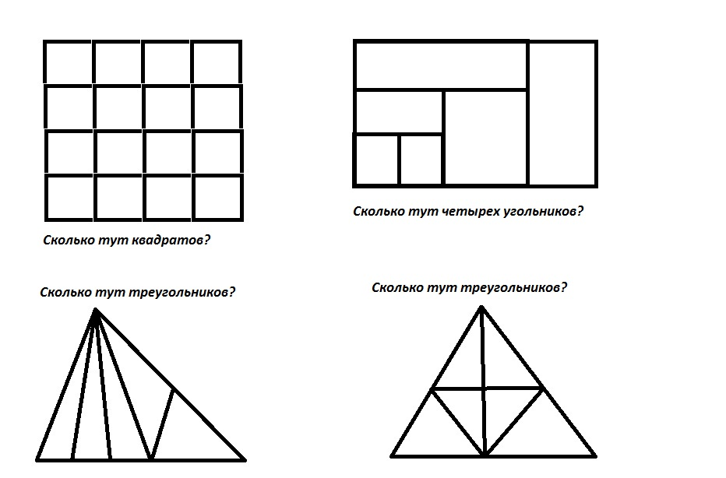
32.Сколько квадратов и треугольников изображено на чертеже? (3 квадрата и 18 треугольников)
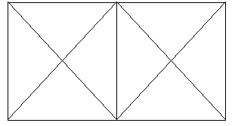
Решения и ответы.
1.20 углов
2.Угол между минутной и отметкой “12” на циферблате равен 90, а угол между часовой стрелкой и отметкой “12” равен четверти от угла между “11” и “12” т.е. равен 1/4*360⁰/ 12 = 7,5⁰. Тогда искомый угол равен 90⁰ - 7,5⁰ = 82 30⁰ .
3.См. рисунок

4. получим:

5.Можно найти расстояние между двумя ближайшими точками отрезка a, оно равно a / 9. 100 точек, расположенных на прямой через расстояние a / 9, дадут 99таких отрезков, общая длина которых 99 * а / 9 = 11 * а . Таким образом, b > a в 11 раз.

6. 14 точек - вершины двух семиугольников, один из которых расположен во внутренней области другого (см. рисунок).

8.Решение:

9.Провести прямую AD₁ так, что AD₁ = AD, а точка D₁ лежит на стороне BC (AD > AB). Затем треугольник ABD₁ переложить на место треугольника DCD₂ .
B D₁ C B D₁ C D₂

A D A D

10. 1) Разрезать.

2) Сложить.

11.
Пусть два угла α и β имеют общую сторону. Каким будет угол между двумя другими их сторонами? Это зависит от взаимного расположения углов. Если углы расположены по разные стороны от их общей стороны, то они складываются и вместе дают угол α + β (рис.1). Замечание: если α + β > 180 , то надо взять дополнительный (до 360⁰ ) угол, величина которого 360⁰ - α - β (рис.2). Если углы α и β расположены по одну сторону от их общей стороны, то угол между двумя другими их сторонами равен | α - β | (рис.3).

рис.1 рис.2 рис.3

Имея это в виду, легко указать все варианты для нашей задачи: есть две возможности 70⁰ – 40⁰ = 30⁰ и 70⁰ + 40⁰ =110⁰ для угла АОC. Каждая из них дает по две возможности для угла АОД, так что всего будет четыре варианта: 80⁰ – 30⁰ =50⁰, 80⁰ + 30⁰ = = 110⁰, 110⁰ – 80⁰ = 30⁰ и 360⁰ – 110⁰ – 80⁰ = 170⁰.
Ответ: 50⁰ , 110⁰ , 30⁰ , 170⁰ .

12.

Решение:

13.На каждой из больших сторон прямоугольника отложим от концов по 19 см. Получим прямоугольник 35 Х 19, имеющий общий центр с исходным, а в нем мы уже сможем провести диагонали, которые пересекаются в центре (смотри рисунок).

14. Из двух фигурок можно сложить прямоугольник 2 х 5, а из десяти таких прямоугольников - квадрат.

15.Ответ:

16.См. рисунок:

17.Постройте угол, равный 19 *19⁰, и вычтите полный угол 19⁰ *19 – 360⁰ = 1⁰.
18. 10 острых углов.
19. 6 монет.
20.Нельзя, так как нечетных вершин больше двух.
21.Нет, по одной улице ему придется ехать дважды
22.1) можно, 2) и 3) - нельзя.
24.Периметр 8 см, площадь 4 см .
25.2n лучей.
26.Первый квадрат - из 4 данных квадратов, второй - из 9.
27. 7.разрезов.
29. 45 линий

30.Предположим, что большой прямоугольник покрыт без наложений маленькими. Так как площадь каждого из них делится на три, то площадь большого прямоугольника, также должна делится на три, но это не так.
Ответ: Нельзя

Геометрия окружности
Уважаемые ребята. В этой статье вы познакомитесь заново с хорошо известной геометрической фигурой – окружностью. Наша цель - взглянуть на окружность свежим взглядом, увидеть, как связаны друг с другом уже известные факты, открыть новые.
- Итак – окружность, это множество точек, расположенных на одинаковом расстоянии R от заданной точки О. О - центр окружности, R-радиус.
На координатной плоскости окружность логично задать уравнением
(х-х₀)²+(y-у₀)²= R², (1)
где (х₀,у₀) –координаты центра окружности (точки О), а R-ее радиус.
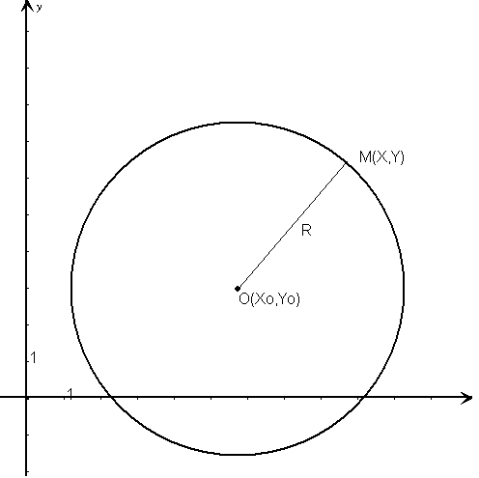
Точка М(х,у) принадлежит окружности, если ее координаты х и у удовлетворяют уравнению (1).
Есть еще параметрическое уравнение окружности:
x=Rcost+ х₀
y=Rsint+ у₀ (2)
где 0≤t≤2.
Изменяя значения параметра t в указанных пределах, мы можем найти координаты всех точек окружности.
Упражнение 1. Докажите, что точки, координаты которых вычислены из уравнений (2) лежат на окружности, заданной уравнением (1).
2. Большой интерес представляет взаимное расположение окружности и других объектов. Начнем с взаимного расположения прямой и окружности.
Рисунок 1
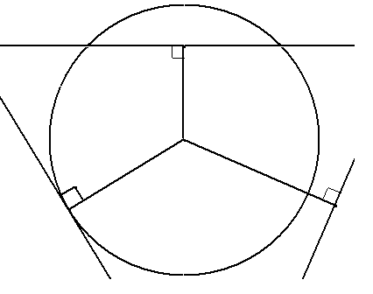
Как вы хорошо знаете, возможны три случая:
1). Окружность и прямая пересекаются.
2). Окружность и прямая имеют единственную общую точку (касания).
3). Окружность и прямая пересекаются в двух точках. (рис. 2)
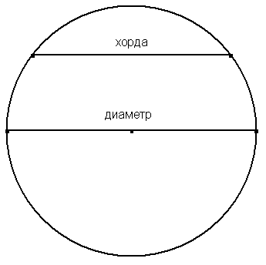
Эти три случая характеризуются соотношением между расстоянием от прямой до центра окружности и радиусом. В первом случае >R, во втором = R и в третьем <R.
Рисунок 2
Напомним также, что радиус окружности, проведенный в точку касания, перпендикулярен касательной.
3. Отрезок, концы которого лежат на окружности, называется хордой.
Самая большая хорда – это диаметр. Она проходит через центр окружности. (рис.3)
Рисунок 3

Упражнение 2. Докажите, что серединный перпендикуляр к хорде является диаметром (т.е., что центр окружности лежит на этом перпендикуляре).
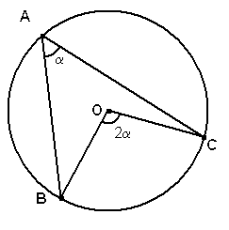
4. Рассмотрим теперь взаимное расположение окружности и угла. Естественно считать, что оба луча угла пересекают окружность. Возможно три случая расположения вершины угла:
1). Вне окружности.
2). На окружности (вписанный угол).
3). Внутри окружности.
Наибольший интерес представляет вписанные углы. Для них хорошо известна связь между величиной вписанного угла () и центрального (), опирающихся на общую дугу : . (рис. 4).
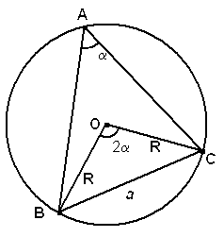
Это свойство дает изящное и очень полезное доказательство теоремы синусов: выражая боковую сторону (см. рис.5) через угол при вершине основания, получим: (3), или . Т.е. отношение стороны треугольника к синусу противоположного угла всегда равно диаметру описанной окружности.
Рисунок 4
Формула (3) – главная рабочая формула для нахождения радиуса описанной окружности.
Рисунок 5
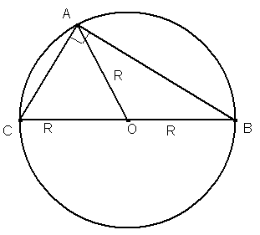
Предположим теперь, что угол А=90º, тогда угол º - развернутый, т.е. гипотенуза ВС является диаметром описанной окружности (рис.6). Отсюда также очевидно следует, что медиана прямого угла равна радиусу описанной окружности: OA=R.
Сформулируем и докажем важное свойство.
Теорема. Если точки А₁, А₂,…, А_{n} лежат по одну сторону от прямой ВС и отрезок ВС виден из них под одним углом (т.е. ВА₁С=ВА₂С=…=ВА_{n}С), то точки А₁, А₂,…, А_{n}, В и С лежат на одной окружности.
Рисунок 6
Доказательство:
- Из формул (3) следует, что радиусы описанных окружностей ВА₁С,…,ВА_{n}С равны.
- Центры всех этих окружностей лежат на серединном перпендикуляре к ВС и по одну и ту же сторону от ВС.
Но этими двумя свойствами обладает только одна точка. Поэтому все центры описанных окружностей совпадают.
Упражнение 3. Докажите условие * из предыдущей теоремы.
Указание: вспомните, где лежит центр вписанной окружности остроугольного, прямоугольного и тупоугольного треугольников.

5. Вернемся к касательным. Как известно, из точки, лежащей вне окружности, можно провести ровно две касательных. (рис.7) Из т. Пифагора следует, что
MT₁²=MO²-R²=MT₂²,
т.е. отрезки касательных равны.
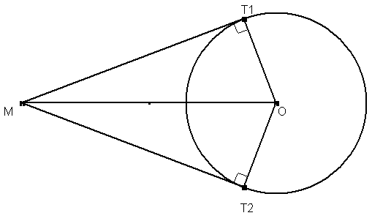
- Рисунок 7
Вспомним, как строится касательная из точки к окружности:
1 Шаг: Находим середину отрезка ОМ, точку х.
2 Шаг: Строим окружность, с центром в точке Х и радиусом МХ.
3 Шаг: Находим точки Т₁ и Т₂- пересечения построенной и данной окружностей.
4 Шаг: Строим касательные МТ₁ и МТ₂.
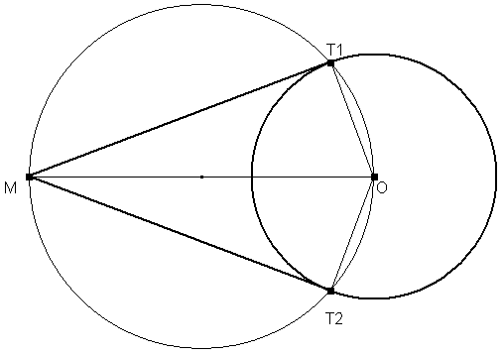
- Рисунок 8
Замечание: Так как МТ₁О опирается на диаметр МО второй окружности, то он прямой, т.е. МТ₁ОТ₁, но ОТ₁ – радиус первой окружности, поэтому МТ₁ – касательная.
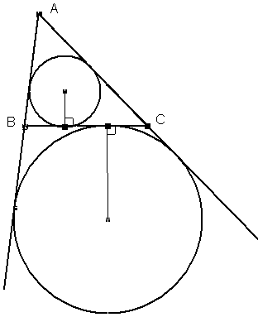
6. Вписанная окружность.
Окружность называют вписанной в многоугольник, если она касается всех его сторон. Очевидно, что вписать окружность в многоугольник можно далеко не всегда, при этом сам многоугольник должен быть выпуклым.
Уточним сказанное:
1). В треугольнике окружность вписывается всегда, ее центр лежит на пересечении биссектрис треугольника.
2) В выпуклый четырехугольник окружность вписывается тогда и только тогда, когда суммы его противоположных сторон равны.
Вычислить радиус вписанной окружности можно по формуле: , где S –площадь, P-периметр многоугольника.
Замечание: Помимо вписанных, рассматривают также вневписанные окружности. Их центр лежит вне многоугольника, а окружность касается либо сторон, либо прямых, на которых эти стороны лежат. На рис. 9 изображены вписанная и вневписанная окружности треугольника.
Рисунок 9
Упражнение 4. Докажите, что центр вневписанной окружности лежит на пересечении биссектрис одного внутреннего и двух внешних углов треугольника.
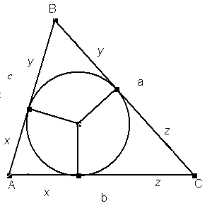
На практике нередко требуется знать длины отрезков, на которые делят стороны треугольника точки касания вписанной окружности (см. рис. 10).
Заметим, что . Складывая любые два из этих уравнений и вычитая третье, мы получим 2x=b+c-a, 2y=a+c-b и 2z=a+b-c. Т.е. удвоенная величина отрезка равна сумме прилегающих сторон минус величина противолежащей стороны.
Упражнение 5. Получите аналогичные формулы для вневписанной окружности.
Рисунок 10
7. Свойства секущих. Степень точки относительно окружности.
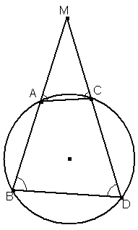
Из свойства вписанных четырехугольников (суммы противоположных углов равны 180º) следует, что треугольники АМС и DMB подобны (рис.11):
.
Эта формула – известное утверждение о произведениях отрезков секущих, проведенных к окружности из одной точки. Рассмотрим специальную секущую (рис. 12), проходящую через центр окружности. Получим: , но , а , поэтому
(где МТ – касательная).
Для внутренних точек окружности можно получить аналогичные результаты (рис.13). Здесь будут подобными MAD и MBD, поэтому .
В случае, когда секущая-диаметр (х₁х₂), получим =.
Рисунок 11
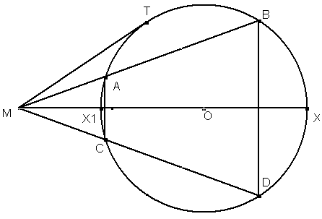
Как в первом, так и во втором случае, произведение секущих выразилось через радиус окружности R и расстояние МО от точки до ее центра. Величину MO²-R² принято называть степенью точки относительно окружности (обозначение: deg(M, ω)).
Со степенью связано много замечательных фактов геометрии.
1). Заметим, что все точки, имеющие одинаковую степень относительно данной окружности, лежат на окружности с тем же центром.
Упражнение 6. Докажите сформулиро-ванное выше утверждение.
Рисунок 12
2). Рассмотрим две неконцентрических окружности. Справедлива теорема.

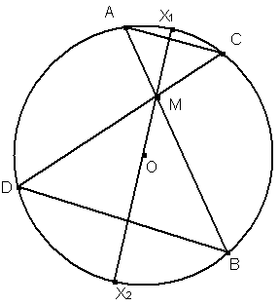
Теорема. Множество точек, имеющих одинаковую степень относительно двух окружностей, лежит на прямой, перпендикулярной к линии центров этих окружностей. (Это т.н. радикальная ось).
Доказательство:
МО₁²=х²+у², МО₂²=(а-х)²+у²
МО₁²-R₁²=а²+х²-2ах+у²-R₂²x=(a²-R₁²+R₂²) (**)

- Как мы видим, координата х точки М зависит только от a, R1, R2. Поэтому все точки с одной степенью лежат на прямой, заданной уравнением (**), которая перпендикулярна оси ОХ.
Рисунок 13
- 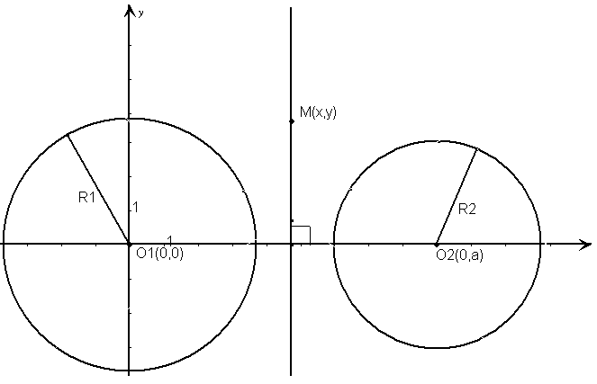
- Рисунок 14
Для того, чтобы задать прямую, нужно знать либо две ее точки, либо точку и прямую, которой искомая прямая перпендикулярна или параллельна.
Заметим, что точки, лежащие на окружности, имеют нулевую степень. Поэтому точки пересечения (касания) двух окружностей лежат на радикальной оси.
Упражнение 7. 1). Постройте радикальную ось двух пересекающихся окружностей.
2). То же для двух касающихся окружностей.
Указание: в первом случае это прямая, проходящая через точки пересечения окружностей (почему?), во втором – общая касательная, проведенная в точке касания.
Упражнение 8. Докажите, что радикальная ось делит общую касательную двух окружностей пополам.
Из упражнения 8 вытекает один способ построения радикальной оси для непересекающихся окружностей: строим общую касательную и из ее середины опускаем перпендикуляр на линию центров. Однако есть менее трудоемкий способ, реализованный на рис. 15:
1). Строим произвольную окружность, пересекающую две данных.
2). Строим радикальные оси для пар, образованных одной из данных окружностей и построенной.
3). Находим точку пересечения этих радикальных осей – она имеет одинаковую степень относительно всех трех окружностей, т.е. лежит на радикальной оси к двум исходным окружностям.
4). Опускаем из найденной точки перпендикуляр на линию центров, он и является радикальной осью.
- 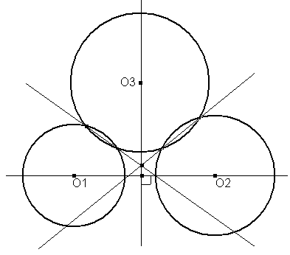
- Рисунок 15.
КОНТРОЛЬНЫЕ ЗАДАНИЯ
Предлагаемые ниже задачи являются контрольным заданием для учащихся 9-10 классов. Для зачета вам рекомендуется решить не менее 6 задач. Правила оформления, адрес и другая полезная информация – в конце журнала. Желаем Вам успехов.

М.9.4.1.–М.9.4.8. – упражнения 1 – 8 из текста статьи.
Практические задания
М.9.4.9. Постройте общие касательные к двум пересекающимся окружностям. Постройте для них радикальную ось. Убедитесь, что радикальная ось поделила отрезки касательных пополам.
М.9.4.10. Для двух непересекающихся окружностей была построена радикальная ось, затем одну из этих окружностей стерли (на чертеже осталась только одна ее точка, не лежащая на линии центров). Можно ли восстановить стертую окружность? Опишите, как это сделать. Выполните построение.
Замечание. Ребята, пожалуйста, выполняйте чертежи только с помощью циркуля и линейки и используйте мягкие, но острые простые карандаши.

15. Задачи на комбинаторику
Задача № 1. Сколькими способами могут быть расставлены 5 участниц финального
забега на 5-ти беговых дорожках?
Решение: Р₅ = 5!= 1 ∙2 ∙3 ∙4 ∙5 = 120 способов.

Задача №2. Сколько трехзначных чисел можно составить из цифр 1,2,3, если каждая
цифра входит в изображение числа только один раз?
Решение: Число всех перестановок из трех элементов равно Р₃=3!, где 3!=1 * 2 * 3=6
Значит, существует шесть трехзначных чисел, составленных из цифр 1,2,3.

Задача № 3. Сколькими способами четверо юношей могут пригласить четырех из шести
девушек на танец?
Решение: два юноши не могут одновременно пригласить одну и ту же девушку. И
варианты, при которых одни и те же девушки танцуют с разными юношами,
считаются разными, поэтому:
Задача № 4. Сколько различных трехзначных чисел можно составить из цифр 1, 2, 3, 4, 5,
6, 7, 8, 9 при условии, что в записи числа каждая цифра используется только
один раз?
Решение: В условии задачи предложено подсчитать число всевозможных комбинаций из
трех цифр, взятых из предположенных девяти цифр, причём порядок
расположения цифр в комбинации имеет значение (например, числа 132)
и 231 различные). Иначе говоря, нужно найти число размещений из девяти
элементов по три.
По формуле числа размещений находим:
Ответ: 504 трехзначных чисел.
Задача №5 Сколькими способами из 7 человек можно выбрать комиссию, состоящую из 3
человек?
Решение: Чтобы рассмотреть все возможные комиссии, нужно рассмотреть все
возможные 3 – элементные подмножества множества, состоящего из 7
человек. Искомое число способов равно
Задача № 6. В соревновании участвуют 12 команд. Сколько существует вариантов
распределения призовых (1, 2, 3) мест?
Решение: А₁₂³ = 12 ∙11 ∙10 = 1320 вариантов распределения призовых мест. Ответ: 1320 вариантов.

Задача № 7. На соревнованиях по лёгкой атлетике нашу школу представляла команда из
10 спортсменов. Сколькими способами тренер может определить, кто из них
побежит в эстафете 4×100 м на первом, втором, третьем и четвёртом этапах?
Решение: Выбор из 10 по 4 с учётом порядка: способов.
Ответ: 5040 способов.

Задача № 8. Сколькими способами можно выложить в ряд красный, черный, синий и
зеленый шарики?
Решение: На первое место можно поставить любой из четырех шариков (4 способа), на
второе – любой из трех оставшихся (3 способа), на третье место – любой из
оставшихся двух (2 способа), на четвертое место – оставшийся последний шар.
Всего 4 · 3 · 2 · 1 = 24 способа.
Р₄ = 4! = 1 · 2 · 3 · 4 = 24. Ответ: 24 способа.
Задача № 9. Учащимся дали список из 10 книг, которые рекомендуется прочитать во
время каникул. Сколькими способами ученик может выбрать из них 6 книг?
Решение: Выбор 6 из 10 без учёта порядка: способов.
Ответ: 210 способов.

Задача № 10. В 9 классе учатся 7 учащихся, в 10 - 9 учащихся, а в 11 - 8 учащихся. Для
работы на пришкольном участке надо выделить двух учащихся из 9 класса,
трех – из 10, и одного – из 11 . Сколько существует способов выбора
учащихся для работы на пришкольном участке?
Решение: Выбор из трёх совокупностей без учёта порядка, каждый вариант выбора из
первой совокупности (С₇²) может сочетаться с каждым вариантом выбора из
второй (С₉³) ) и с каждым вариантом выбора третьей (С₈¹) по правилу
умножения получаем:
Ответ: 14 112 способов.
Задача № 11. Девятиклассники Женя, Сережа, Коля, Наташа и Оля побежали на
перемене к теннисному столу, за которым уже шла игра. Сколькими
способами подбежавшие к столу пятеро девятиклассников могут занять
очередь для игры в настольный теннис?
Решение: Первым в очередь мог встать любой девятиклассник, вторым – любой из
оставшихся троих, третьим – любой из оставшихся двоих и четвёртым –
девятиклассник, подбежавший предпоследним, а пятым – последний. По
правилу умножения у пяти учащихся существует 5· 4⋅3⋅2⋅1=120 способов
занять очередь.

16.ВАРИАНТЫ ОЛИМПИАДНЫХ ЗАДАНИ
Олимпиадные задания по математике 5 класс.
На двух книжных полках было книг поровну. Когда с верхней полки переложили на нижнюю 24 книги, то на нижней стало в 5 раз больше книг, чем на верхней полке.
Сколько книг было на каждой полке первоначально?
Заяц соревновался с черепахой в беге на 100 метров. Когда заяц прибежал к финишу, черепахе оставалось до него еще 90 метров. На сколько метров надо отодвинуть стартовую линию для зайца, чтобы при новой попытке оба бегуна пришли к финишу одновременно.
Продолжите последовательность чисел
101; 112; 131; 415; 161; 718; 192; 021; 222; 324; …..
Найдите два следующих числа последовательности.
Подсчитайте количество трехзначных чисел, в записи которых отсутствует нуль, первая и третья цифры – четные, а средняя цифра - нечетная.
На улице, став в кружок, беседуют четыре девушки: Аня, Валя, Галя и Надя. Девочка в зеленом платье (не Аня и не Валя) стоит между девочкой в голубом платье и Надей. Девочка в белом платье стоит между девочкой в розовом платье и Валей.
Кто, какое платье носит?
Восстанови поврежденные записи арифметических действий

5*
+
*84
__________
*** 0

Олимпиадные задания по математике для 5 класса

1. Миша, Коля и Петя вместе имеют массу 89кг. Миша с Колей вместе имеют массу 63 кг, а Коля с Петей 58 кг. Сколько весит каждый мальчик?
Кусок проволоки согнули в треугольник, каждая сторона которого 8м. Затем проволоку разомкнули и заново согнули из неё квадрат. Какова площадь получившегося квадрата?
Кузнечик может совершать прыжки на 1 см, 3 см и 5 см. Может ли он за 7 прыжков преодолеть ровно 28 см?
В корзине лежит меньше 100 яблок. Их можно разделить поровну между 2, 3 или 5 детьми, но нельзя разделить между 4 детьми поровну. Сколько яблок в корзине?
Белка бежит от сосны до поляны с орехами, берёт орех и возвращается к сосне, затрачивая на весь путь 6 минут. Далеко ли от сосны до поляны, если известно, что без ореха белка бежит со скоростью 6 м/с, а с орехом 3 м/с?

Олимпиадные задания по математике для 6 класса.

1. На участке дороги идет ремонт. Водителям приходится объезжать этот участок по запасному пути, отмеченному на плане пунктиром. На сколько километров увеличивает путь этот объезд?
Выбрать ответ и обосновать.
(A)3 км; (B) 5 км; (C) 6 км; (D) 10 км; (E)Невозможно определить
(3б.)
2.В лесу проводился кросс. Обсуждая его итоги, одна белка сказала: «Первое место занял заяц, а второй была лиса». Другая белка возразила: «Заяц занял второе место, а лось был первым». На что филин заметил, что в высказывании каждой белки одна часть верная, а другая – нет. Кто был первым и кто вторым в кроссе? (5 б.)
3. При проверке влажности зерна она оказалась равной 16%. 200 кг зерна просушили, после чего зерно стало легче на 20 кг. Найти влажность зерна после просушки ( с точностью до 0,1%). (5 б.)
4.Расставьте скобки в записи 7* 9 + 12 : 3 – 2 так, чтобы значение данного выражения равнялось 23. (4б.)
5.В шести кружках, расположенных в форме равностороннего треугольника, расставьте числа 31, 32, 33, 34, 35, 36 так, чтобы сумма чисел на всех сторонах треугольника была одинаковой и равнялась 100. (3б.)

Олимпиадные задания для 6 класса.
Кирпич весит 2 кг и ещё полкирпича. Сколько весят 4 кирпича? (2 балла)
Деталь, изображённая на чертеже, изготовлена из листового железа. Чертёж сделан в масштабе 3: 1. Выполнив измерения, найдите расход железа в граммах, если известно, что 1 см² железного листа имеет массу 1,8 г. (3 баллов)

1.Катер, встретив плот, продолжал движение ещё в течение получаса в том же направлении, а затем развернулся и направился обратно. Сколько ему понадобится времени, чтобы догнать плот? (4 б)

2.В записи 52* 2* замените звёздочки цифрами так, чтобы полученное число делилось на 36. Укажите все возможные решения. (5 баллов)

3.Сколько воды надо добавить в 600 г жидкости, содержащей 40% соли, чтобы получился 12- процентный раствор этой соли? (6 баллов)

Олимпиадные задания по математике для 7 класса
1.(2 балла) Расставьте знаки арифметических действий и скобки там, где считаете нужным, чтобы получилось верное равенство:
2 4 6= 3 3 3
2.(2 балла) Найти сумму всех трёхзначных чисел, произведение цифр которых равно 3.
Рис. 1
3.(2 балла) На клетчатой бумаге изображена чашка с крышкой (см. рис. 1). На покраску крышки израсходовали 30 г краски. Сколько ещё нужно грамм краски для покраски чашки? Не забудьте обосновать ответ.

4.(3 балла) На почтовом ящике написано: «Выемка писем производится пять раз в день с 7 до 19 часов». И, действительно, первый раз почтальон забирает почту в 7 утра, а последний – в 7 вечера. Через какие равные интервалы времени вынимаются письма из ящика?

5.(3 балла) В забеге участвовал 41 спортсмен. Число спортсменов, прибежавших раньше Васи, в 4 раза меньше числа тех, кто прибежал позже него. Какое место занял Вася?

6.(3 балла) В записи ***** × *** = ******1 замените звёздочки нулями и единицами так, чтобы получилось верное равенство.

7.(4 балла) Из урожая фруктов сварили варенье. Варенье расставили на 2 полки так, что на каждой полке стоит одно и то же количество литров варенья. При этом на первой полке стоит одна большая и 6 маленьких банок, на второй – 2 большие и 4 маленьких. Сколько литров варенья было сварено, если известно, что вместимость маленькой банки составляет 1 литр? Ответ нужно объяснить.

8.(4 балла) Доктор Айболит раздал четырем заболевшим зверям 2006 чудодейственных таблеток. Носорог получил на одну больше, чем крокодил, бегемот – на одну больше, чем носорог, а слон – на одну больше, чем бегемот. Сколько таблеток придется съесть слону?

9.(4 балла) В озере водятся караси, окуни и щуки. Два рыбака поймали вместе 70 рыб, причем улова первого рыбака – караси, а улова второго – окуни. Сколько щук поймал каждый, если оба поймали поровну карасей и окуней?

Олимпиада по математике в виде теста, 6-8 классы.
1. Каждое ребро куба покрашено в красный или чёрный цвет. При этом каждая грань куба имеет хотя бы одно чёрное ребро. Какое наименьшее количество рёбер могло быть покрашено в чёрный цвет?
(A) 2 (B) 3 (C) 4 (D) 5 (E) 6
2. Когда в Москве полдень, в Чикаго 3 часа утра. Когда в Москве 3 часа утра, в Петропавловске-Камчатском полдень. Сколько времени в Чикаго, когда в Петропавловске-Камчатском 3 часа утра?
(A) 18 часов (B) 6 часов (C) 9 часов (D) 15 часов (E) 21 час
3. Пусть выражение a ¤ b обозначает сумму цифр в произведении a ? b. Тогда (15 ¤ 10) ¤ (15 ? 10) =
(A) 5 (В) 6 (С) 9 (D) 10 (Е) 150
4. На плоскости через данную точку провели 8 прямых линий. Какое наибольшее число прямых углов могло при этом образоваться?
(A) 4 (В) 8 (С) 12 (D) 16 (Е) 20
5. В одной комнате сидят 9 человек, и их средний возраст - 25 лет. В другой комнате сидят 11 человек, и их средний возраст - 45 лет. Каков средний возраст всех 20 человек?
(A) 40 (В) 36 (С) 35 (D) 32 (Е) 30
6. 12 мальчиков и 8 девочек являются членами математического клуба. Каждую неделю в клуб принимают двух новых девочек и одного мальчика. Сколько будет членов в клубе в тот день, когда мальчиков и девочек станет поровну?
(A) 20 (B) 24 (C) 28 (D) 32 (E) 36
7. Улитка взбирается на ветку длиной 10 дм. За день она поднимается на 4 дм, а за ночь сползает вниз на 3 дм. Через сколько дней улитка достигнет конца ветки?
(A) 7 (В) 8 (С) 9 (D) 10 (Е) 11
8. Белоснежка раздавала семи гномам грибы. Каждый следующий гном получал на один гриб больше предыдущего, а все вместе они получили 707 грибов. Сколько грибов получил последний гном?
(A) 98 (В) 100 (С) 101 (D) 104 (Е) 107
9. Человек говорит: . Сколько ему полных лет?
(A) 44 (В) 47 (С) 48 (D) 49 (Е) 50
10. Сколько прямоугольных пластин 20 ? 45 см можно вырезать из фанерного листа 120 ? 240 см?
(A) 29 (В) 30 (С) 31 (D) 32 (Е) 33
11. В апреле некоторого года три воскресенья пришлись на нечётные числа. Какой день был 20-го апреля?
(A) понедельник (B) вторник (C) среда
(D) четверг (E) пятница
12. Чтобы пронумеровать страницы книги с первой по последнюю, потребовалась 4221 цифра. Сколько страниц в этой книге?
(A) 1108 (В) 1246 (С) 1332 (D) 1533 (Е) 1665
13. Ребро куба равно 1. Муха ползает по рёбрам этого куба, не проходя по одному ребру дважды (но, возможно, проходя несколько раз через одну вершину). Какой самый длинный путь она может проползти?
(A) 6 (B) 8 (C) 9 (D) 10 (E) 12
14. Четыре футбольные команды сыграли круговой турнир. За победу начисляется 3 очка, за ничью 1 очко. Команды набрали 5, 3, 3 и 2 очка. Сколько было ничьих?
(A) 5 (В) 4 (С) 3 (D) 2 (Е) 1
15. Джон может купить бутылку сока за 3 доллара. Пустую бутылку можно сдать за 2 доллара. Сколько бутылок сока может выпить Джон, имея 10 долларов?
(A) 3 (B) 5 (C) 6 (D) 8 (E) 9
Ответы: 1. B 2.C 3. C 4. D 5. B 6. D 7. A 8. D 9. C 10. C 11. E 12. C 13. C
Олимпиадные задания по математике для 8 класса

1.(2 балла) Расставьте скобки и знаки арифметических действий так, чтобы получилось правильное равенство:
(2 балла) Найти сумму всех трёхзначных чисел, произведение цифр которых равно 6.
(2 балла) Как с помощью прямоугольной плитки размером 7см на 9см начертить
отрезок длиной 1 см?
(3 балла) Найдите все решения ребуса:
РАЗ
+ АЗ
З
444
Одинаковым буквам соответствуют одинаковые цифры.
2.(3 балла) Работник заключил контракт на месяц на следующих условиях. За каждый отработанный день он получает 100 рублей. Если же он прогуливает, то не только ничего не получает, но подвергается штрафу в размере 25 рублей за каждый день прогула. Через 30 дней выяснилось, что работник ничего не заработал. Сколько дней он действительно работал?

3.(3 балла) Доктор Айболит раздал четырем заболевшим зверям 2006 чудодейственных таблеток. Носорог получил на одну больше, чем крокодил, бегемот – на одну больше, чем носорог, а слон – на одну больше, чем бегемот. Сколько таблеток придется съесть слону?

4.(4 балла) Три друга сделали по одному заявлению про целое число х. Петя: «Число х больше 4, но меньше 8». Вася: «Число х больше 6, но меньше 9». Толя: «Число х больше 5, но меньше 8». Найдите число х, если известно, что двое из друзей сказали правду, а третий солгал. Нужно не только проверить, что найденное число годится, но и объяснить, почему другие варианты ответа невозможны.
5.(4балла) В озере водятся караси, окуни и щуки. Два рыбака поймали вместе 70 рыб, причем улова первого рыбака – караси, а улова второго – окуни. Сколько щук поймал каждый, если оба поймали поровну карасей и окуней?
6.(4 балла) Трое мужчин пришли к парикмахеру. Побрив первого, тот сказал: «Посмотри сколько денег в ящике стола, положи столько же и возьми 2 доллара сдачи». Тоже он сказал второму и третьему. Когда они ушли, оказалось, что в ящике денег нет. Сколько было денег в ящике первоначально, если всем удалось совершить задуманное?

Решения 8 класс (максимальное количество баллов – 27):

1.
2. Найдём все трёхзначные числа, произведение цифр которых равно 6. 6=6⋅1⋅1=3⋅2⋅1. Итак, таких чисел будет девять: 611, 161, 116, 321, 312, 231, 213, 132, 123. Их сумма равна 2220. Ответ: 2220.

3. Как с помощью прямоугольной плитки размером 7см на 9см начертить отрезок длиной 1 см?
Решение: Четыре раза отложим от точки А на прямой отрезок, равный 7 см, получим отрезок АВ длины 28 см. Теперь на этом же отрезке от его начала А трижды отложим отрезок, равный 9 см. Получим отрезок АС длины 27 см. Тогда отрезок ВС искомый.

4. Так как сумма трех цифр «З» дает на конце четверку, то «З» может быть только 8. Цифра «Р» может принимать только два значения: 3 и 4. Для каждого случая однозначно находим «А».
Ответ: 368+68+8=444, 418+18+8=444.

5. Так сумма штрафа за прогул рабочего дня в четыре раза меньше заработка в день, то мы получим в итоге ноль, если на каждый день, в течение которого работник трудился, будет приходиться четыре прогула. Пусть он работал х дней, тогда прогуливал 4х. Тогда 5х=30, т.е. х=6.
Ответ: 6 дней.

6. (2006 – (1+2+3)):4=500 таблеток получил крокодил. Значит, слону придётся съесть 503 таблетки. Ответ: 503 таблетки.

7. Ответ: 6. Решение. Ясно, что число х должно быть больше 4, но меньше 9, иначе все солгали. Поэтому для числа х есть всего четыре возможности: 5, 6, 7, 8. Если х=5, то правду сказал только Петя. Если х=8, то правду сказал только Вася. Если х=7, то правду сказали все трое. И только при х=6 правду скажут двое: Петя и Толя.

8. Ответ: Первый – 2, второй – 0.
Первый поймал число рыб кратное 9, а второй кратное 17. Но можно подобрать только два числа, дающих в сумме 70, так, чтобы одно делилось на 9, а второе – на 17. Эти числа: 36 и 34. Значит, первый поймал 36 рыб, а второй – 34. Тогда из условия следует, что оба поймали по 20 карасей и 14 окуней. Значит, первый поймал еще 2 щуки, а второй – 0.

9. Ответ: 175 центов.
После того, как третий положил свои деньги, в столе оказалось 2 доллара. Это означает, что перед тем, как он это сделал, в столе был 1 доллар. Значит, после того, как второй положил деньги, в столе было 3 доллара, а перед тем, как он это сделал, в столе было 1,5 доллара. Рассуждая аналогично для первого, получаем, что перед приходом первого в столе был (1,5+2):2=1,75 долларов.

Олимпиадные задания по математике 8 класс с решением
1. Какой цифрой оканчивается сумма 9²⁰⁰⁷ + 9²⁰⁰⁶ ?
Ответ:9²⁰⁰⁷ + 9²⁰⁰⁶ = 9²⁰⁰⁶( 9 + 1) = 9²⁰⁰⁶* 10.Нулем.

2. В оранжерее было срезано 360 гвоздик. Причем красных на 80 больше, чем белых, а розовых на 160 штук меньше, чем красных.
Какое наибольшее число одинаковых букетов можно составить из этого количества цветов ?
Сколько и каких цветов было в каждом букете?
Ответ: Решая уравнение, получаем 40 розовых гвоздик,120 белых гвоздик, 200 красных гвоздик. НОД (40, 120,200) равен 40, следовательно из 360 гвоздик можно составить 40 букетов, причем каждый букет будет состоять из 1 розовой, 3 белых и 5 красных гвоздик.
3. Существует ли такой круг, чтобы его площадь и длина окружности выражались одним и тем же числом ?
Ответ: Да, при радиусе равном 2.
4. После семи стирок измерения куска хозяйственного мыла, имеющего форму прямоугольного параллелепипеда, уменьшились в двое.
На сколько еще стирок хватит оставшегося куска мыла ?
Ответ: Мыла хватит еще на одну стирку, т.к. объем оставшегося мыла составил 1/8 часть первоначального, израсходовано мыла: 1 - 1/8 = 7/8 куска,
значит на каждую стирку расходовалось 1/8 часть куска, именно столько осталось.

5. Какими двумя цифрами заканчивается число 13! ?
Ответ: В произведении 1*2*3…*13 есть множители 2, 5 и 10, значит число 13!
Заканчивается двумя нулями.
6. Из 38 учащихся 28 посещают хор и 17 лыжную секцию.
Сколько лыжников посещает хор, если в классе нет учащихся, которые не посещают хор или лыжную секцию ?
Ответ:7 человек. Хор не посещают 10 человек, все они лыжники.
Лыжников всего 17человек, значит 7 человек надо «взять» из хора.
7. Окружность касается квадрата извне и «катится» по нему без скольжения.
Сколько полных оборотов сделает эта окружность около своего центра и какой путь пройдет центр окружности к моменту возвращения в исходную точку, если длина стороны квадрата равна длине окружности и радиус окружности равен а см ?
Те же вопросы, если окружность «катится» по сторонам равностороннего треугольника.
Ответ:В случае квадрата каждая точка окружности сделает 4 оборота около своего центра.
Центр окружности сделает четверть оборота около каждой вершины квадрата.
За один обход центр окружности совершает путь, равный 5*2Па см.
В случае треугольника - соответственно 3 оборота и 8П а см

8. Во время похода палатки расположились в т. А,В, и С.
В каком месте удобно выбрать площадку для проведения общего костра,
чтобы расстояние от него до палаток было одинаковым ?
Ответ: Точка осей симметрии точек А и В и точек В и С будет искомой.
9. Найдите произведение всех целых чисел от (-99) до 99. Ответ:0
10. Две семьи выехали каждая на машине «Жигули» на прогулку одновременно из одного места. Обе семьи проехали на машинах одинаковые расстояния и вернулись домой в одно и то же время.В пути они отдыхали.
Первая семья была в пути в двое больше времени, чем вторая.
Вторая была в пути втрое больше времени. Чем отдыхала первая.
Какая из этих семей двигалась на машине быстрее ?
Ответ: 1-я семья: 2х часов - время на езду, у часов - время на отдых.
2-я семья: 3у часов - время на езду, х часов - время на отдых 2х + у = 3у + х; х = 2у.
Вторая семья отдыхала в два раза больше, чем первая следовательно, она ехала быстрее первой.
11. Сосуд имеет форму прямоугольного параллелепипеда.
Как, не делая никаких измерений и не имея других емкостей, наполнить водой ровно половину объема этого сосуда ?
Ответ: Наклонить параллелепипед так, чтобы уровень воды находился по диагональному сечению параллелепипеда.

Задания и решения для олимпиады по математике

9 класс

1. Сократите дробь: . Ответ: .

Решение:
Найдем область определения данного выражения: ⇔ ⇔ a ≤ –1. Используя тождество , получим: = = = .

2. Пусть M – наименьшее из четырех чисел: a, b, c и 1 – а – b – c. Найдите наибольшее значение M.
Ответ: .
Решение: Пусть d = 1 – а – b – c, тогда из условия задачи следует, что a + b + c + d = 1. Предположим, что M > , тогда каждое из данных чисел больше, чем , следовательно, a + b + c + d > 1 – противоречие. Значение М = достигается, если а = b = c = d = .

3. В Королевстве 1001 город. Король приказал проложить между городами дороги так, чтобы из каждого города выходило ровно 7 дорог. Смогут ли подданные справиться с приказом короля?

Ответ: Не смогут.

Решение:
Подсчитаем количество дорог, которое необходимо проложить в Королевстве. Из каждого города должно выходить 7 дорог. Всего городов 1001. То есть всего должно «выходить» дорог. Но при этом каждую дорогу мы считаем дважды. То есть на самом деле в Королевстве должно быть проложено дорог, чего сделать, очевидно, не удается.

4. На какую наибольшую степень числа 3 делится сумма
1! + 2! + 3! + ... + 2006!? (Здесь для натурального числа k обозначено k! – произведение всех натуральных чисел от 1 до k включительно)

Ответ: на третью степень числа 3.
Решение:
Обозначим S_{n} = 1! + 2! + 3! + ... + n!. Заметим, что S₇ = 5913 и это число делится на 3³ = 27. При меньших значениях n или при n = 8 S_{n} не делится на 27: S₁ = 1; S₂ = 3; S₃ = 9; S₄ = 33; S₅ = 153; S₆ = 873; S₈ = 46233. Если k 9, то k! включает в себя произведение 3⋅6⋅9, поэтому делится на 27.
Таким образом, при n 9 получим: S_{n} = S₇ + 8! + 9! + ... . В этой сумме одно из слагаемых не делится на 27, а остальные – делятся, поэтому такая сумма не делится на 27.

На окружности с центром О отмечены точки А и В. Две другие окружности лежат внутри данной, касаются ее в точках А и В и касаются друг друга в точке М. Найдите геометрическое место точек М.

Ответ: внутренние точки дуги окружности с концами в точках А и В и центром в точке С пересечения касательных к большей окружности в точках А и В (см. рис. 1б).

Решение:

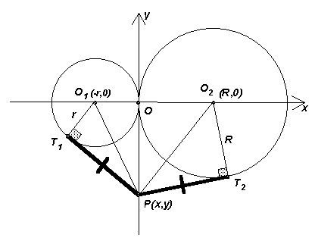
Лемма. Пусть две окружности касаются в некоторой точке О. Тогда геометрическое место точек Р таких, что отрезки касательных, проведенных из этих точек к обеим окружностям, равны, есть общая касательная к этим окружностям, проходящая через точку О.
Доказательство. 1) Если точка Р лежит на общей касательной, то она обладает требуемым свойством, поскольку отрезки касательных к окружности, проведенные из одной точки, равны.
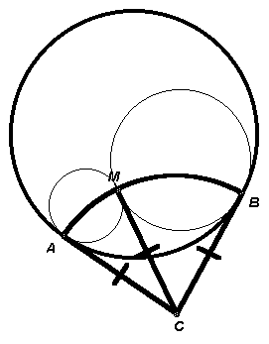
Рис. 1а
2) Пусть точка Р обладает данным свойством. Докажем, что она лежит на общей касательной. Для этого, например, введем систему координат так, чтобы центры окружностей лежали на оси x, а общая касательная окружностей совпала с осью y (см. рис. 1а). Тогда ⇔ ⇔ ⇔ 2x(R + r) = 0 ⇒ x = 0, то есть точка Р лежит на оси y.
Отметим, что доказанная лемма справедлива и в случае внутреннего касания двух окружностей. Более того, аналогичное ГМТ можно рассмотреть и в случае непересекающихся неконцентрических окружностей. В этом случае искомым ГМТ также является прямая, перпендикулярная линии центров данных окружностей. Такая прямая называется радикальной осью двух окружностей.
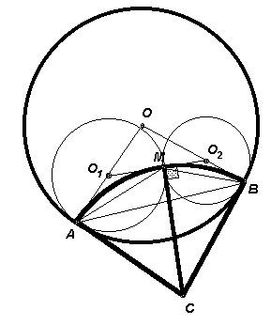
Рис.1б
Пусть теперь имеются три окружности, попарно касающиеся друг друга (внутренним или внешним образом). Из доказанной леммы следует, что точка пересечения любых двух общих касательных (проведенных через общие точки касания) также будет принадлежать и третьей касательной, то есть все три общие касательные пересекаются в одной точке.
Теперь решим данную задачу.
1) Рассмотрим какую-нибудь точку М, принадлежащую искомому ГМТ (см. рис. 1б). Проведем общие касательные к окружностям в точках А и В, и отметим точку С их пересечения. Через эту же точку пройдет и касательная, проведенная из точки М. Так как СА = СВ = СМ, то М – внутренняя точка дуги АВ окружности с центром С и радиусом СА.
Рис1в
2) Рассмотрим какую-нибудь внутреннюю точку М указанной дуги (см. рис. 1в). Проведем через точку М отрезок, перпендикулярный СМ до пересечения с радиусами ОА и ОВ большей окружности в точках О₁ и О₂ соответственно. Очевидно, что эти пересечения и будут являться центрами двух окружностей, касающихся друг друга в точке М, и исходной – в точках А и В.
Доказать, что искомое ГМТ является дугой некоторой окружности, можно и другим способом. Пусть ∠АОВ = α, тогда ∠АMВ = 180° – (∠АMО₁ + ∠BMО₂) = (90° – ∠АMО₁) + (90° – ∠BMО₂) = ∠АО₁M + ∠BО₂M = (180° – ∠OО₁О₂) + (180° – ∠OО₂О₁) = 180° – (∠OО₁О₂ + ∠OО₂О₁) = 180° – (180° – α) = 90° + α (см. рис. 7в). Найденный угол АMВ не зависит от выбора окружностей, поэтому, точка М принадлежит ГМТ, из которых отрезок АВ виден под углом ϕ = 90° + α.
10 класс.
1. Найдите все целые решения неравенства: |x + 3y – 5,5| + |x – 3y| ≤ .
Ответ: (3; 1)
Решение: Пусть (x; y) – решение неравенства. Тогда из условия задачи следует, что |x – 3y| < 1. Так как x и y – целые числа, то x = 3y. Подставим этот результат в исходное неравенство, тогда: |6y – 5,5| ≤ ⇒ |6y – 5,5| < 1 ⇔ –1 < 6y – 5,5 < 1 ⇔ . Таким образом, y = 1; x = 3.
Проверка показывает, что (3; 1) является решением исходного неравенства.
Возможно также «лобовое решение», основанное на раскрытии модулей, но тогда придется рассмотреть четыре случая, поэтому такое решение является очень трудоемким.

2. Существуют ли две функции f(x) и g(x), определенные на R и тождественно не равные нулю, такие, что f(g(x)) ≡ 0 и g(f(x)) ≡ 0?

Ответ: да, существуют.

Решение: Есть много примеров функций, удовлетворяющих условию. Приведем два различных примера, задавая функции различными способами.
1) f(x) = [x] (целая часть числа x); g(x) = {x} (дробная часть числа x). Тогда при любых x∈R [{x}] = {[x]} = 0.
2) f(x) = ; g(x) = . Обе функции принимают только два значения: 0 и 1, причем f(0) = g(0) = 0 и f(1) = g(1) = 0, поэтому, при любых x∈R f(g(x)) = 0 и g(f(x)) = 0.

3. Имеется дробь . Каждую секунду к её числителю прибавляется 1, а к знаменателю 7. Восточное поверие гласит: в тот момент, когда получится дробь, сократимая на 11, наступит конец света. Докажите, что не следует бояться наступления конца света.
Решение: Через n секунд дробь будет иметь вид . Предположим, что она сократима на 11, т.е. числа и делятся на 11. Но тогда и число тоже должно делиться на 11, что неверно, так как .

4. Дан квадрат АВСD. Луч АЕ пересекает сторону ВС, причем ∠ВАЕ = 30°, а ∠ВСЕ = 75°. Найдите ∠CBЕ.
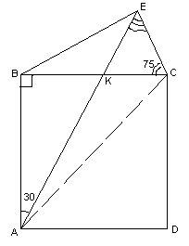
Рис.2 Ответ: 30°.

Решение:Проведем в данном квадрате диагональ АС (см. рис.2). Из условия следует, что ∠EKC = ∠AKB = 60°, значит ∠АEC = 45° = ∠АBC. Поэтому, если провести окружность с центром в точке В и радиусом R = ВА = ВС, то точка Е будет лежать на этой окружности. Следовательно, ВЕ = ВС, то есть, треугольник ВЕС – равнобедренный с углом 30° при вершине.
Отметим, что задачу также можно решить «обратным ходом», то есть, угадать ответ и с помощью подсчета величин углов доказать, что данная конструкция – «жесткая».

5. На окружности расположены десять точек. Эти точки требуется соединить пятью хордами, не имеющими общих точек (даже общих концов). Сколькими способами это можно сделать?
Ответ: 42 способами.

Решение: Предположим, что на окружности последовательно отмечено 2n точек: A₁, A₂, A₃, A₄, …A_{2n – 1,} A_{2n}. Пусть x_{n} – количество способов провести n непересекающихся хорд.
Заметим, что любая хорда, удовлетворяющая условию, должна быть проведена так, чтобы по обе стороны от нее располагалось четное количество данных точек. При этом, если какая-то хорда зафиксирована, то группы точек с одной и с другой стороны от нее можно рассматривать независимо, и решать задачу отдельно для каждой группы. Тогда количество способов провести n – 1 хорду равно произведению количества способов провести хорды в каждой из образовавшихся групп точек.
Будем последовательно фиксировать хорды A₁A₂, A₁A₄, A₁A₆, …, A₁A_{2n}. Тогда число x_{n} будет складываться из количества способов провести оставшиеся хорды в каждом из этих n случаев, то есть x_{n} = x_{n – 1} + x₁⋅x_{n – 2} + x₂⋅x_{n – 3} + x₃⋅x_{n – 4} + … + x_{n – 2}⋅x₁ + x_{n – 1.}
Заметим, что ни какой из способов расстановки хорд мы не подсчитали дважды, так как в каждом из случаев можно провести только одну хорду с концом А_{1.}
Итак, x₁ = 1, x₂ = 2 (это можно было заметить и без общей формулы), x₃ = 5, x₄ = 14, x₅ = 42.
Числа, полученные в процессе решения задачи, называются числами Каталана. Их общая формула: , где – количество сочетаний из 2n + 1 по n, то есть, количество способов выбрать n предметов из 2n + 1.

11 класс

1. Пусть S(N) – сумма цифр натурального числа N. Найдите все N, для которых N+S(N) = 2014.
Ответ: 1988, 2006.
Решение:
Очевидно, искомое N- четырехзначное число , где . Тогда возможны два случая:
1) .
2)
2. Существует ли многочлен P(x) такой, что P(1) = 1, P(2) = 2, P(3) = 3, P(4) = 4, P(5) = 5, а его значения при всех остальных натуральных x – иррациональны?

Ответ: да, существует.
Решение:
Например, если P(x) = x + (x – 1)(x – 2)(x – 3)(x – 4)(x – 5), то такой многочлен, очевидно, принимает значения, указанные в условии. При x = n, где n∈N и n > 5, его значения имеют вид: P(n) = n + m, где m – также натуральное число, поэтому P(n) – иррационально
3.Докажите неравенство: .
Решение:Первый способ. Заметим, что выполняются следующие числовые неравенства: ; ; ...; . Кроме того, для любых натуральных k выполняется равенство .
Таким образом, < = = = , что и требовалось доказать.
Второй способ. Докажем, что для любого натурального n ≥ 2 справедливо неравенство: . Воспользуемся методом математической индукции.
1) При n = 2 получим верное неравенство .
2) Предположим, что доказываемое неравенство верно при n = k, то есть . Докажем, что это неравенство будет верным и при n = k + 1. Действительно, , так как < = .
Следовательно, рассматриваемое неравенство выполняется для всех натуральных n ≥ 2. Исходное неравенство получается из доказанного при n = 2006.

4. Существует ли треугольник, в котором синус одного угла равен косинусу другого и равен тангенсу третьего?
Ответ: да, существует.
Решение: Пусть α, β и γ – углы треугольника, тогда по условию: .
Так как sinα > 0 при 0 < α < π, то cosβ > 0 и tgγ > 0, то есть углы β и γ – острые.
1) Если , то из равенства sinα = cosβ следует, что . Тогда и tgγ не существует, то есть этот случай невозможен.
2) Если , то sinα = cosβ ⇔ sin(π – α) = sin( – β), где углы π – α и – β не тупые. Следовательно, полученное равенство равносильно тому, что π – α = – β ⇔ α = + β. В этом случае tgγ = tg(π – (α + β)) = tg( – 2β) = ctg2β, то есть исходная система уравнений имеет решения тогда, и только тогда, когда имеет решения система ⇔ ⇔ ⇔ . Пусть sinβ = t, получим уравнение 2t³ – 2t² – 2t + 1 = 0.
Рассмотрим f(t) = 2t³ – 2t² – 2t + 1, тогда f(0) = 1 > 0; f(1) = –1 < 0, поэтому такое уравнение имеет хотя бы один корень на (0; 1). Это означает, что существует β, удовлетворяющее полученной системе, значит существует и треугольник, удовлетворяющий условию задачи.

5. В тетраэдре РАВС высота, опущенная из вершины Р, проходит через точку пересечения высот треугольника АВС. Найдите отношение площадей граней РАВ и РАС, если РС = 6 – ; РВ = 6 + ; ВС = 2.
Рис. 3 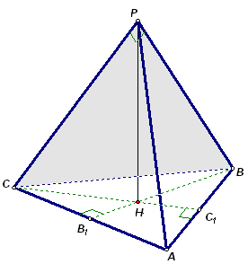Ответ: .

Решение:Пусть РАВС – данный тетраэдр, ВВ₁ и СС₁ – высоты треугольника АВС, H – ортоцентр этого треугольника (см. рис. 3). Заметим, что = = 76 = , то есть треугольник РВС – прямоугольный (∠BPC = 90° по теореме, обратной теореме Пифагора).
Так как прямая СС₁ является ортогональной проекцией прямой РС на плоскость АВС и СС₁⊥АВ, то РС⊥АВ (по теореме о трех перпендикулярах). Кроме того, по доказанному РС⊥РВ, поэтому РС⊥АРВ (по признаку перпендикулярности прямой и плоскости), следовательно, РС⊥РА. Аналогично доказывается, что РA⊥РВ.
Таким образом треугольники РАВ и РАС – прямоугольные (с прямыми углами при вершине Р), тогда .

Тетраэдр, вершина которого ортогонально проектируется в ортоцентр противолежащей грани, называется ортоцентрическим. У него есть много интересных свойств, в частности, остальные его вершины также проектируются в ортоцентры противолежащих граней. В приведенном решении это свойство было доказано для случая, когда одна из граней тетраэдра – прямоугольный треугольник (ортоцентр прямоугольного треугольника – вершина прямого угла). Полученный тетраэдр является прямоугольным, то есть имеет три плоских прямых угла при одной из вершин. Прямоугольный тетраэдр является частным случаем ортоцентрического.

Типы занятий в зависимости от формы их проведения, которые можно проводить, используя данную методическую разработку
1. Занятия в форме соревнований и игр: конкурс, турнир, эстафета, дуэль, КВН, деловая игра, ролевая игра, кроссворд, викторина и т.п.
2. Занятия, основанные на формах, жанрах и методах работы, известных в общественной практике: исследование, изобретательство, анализ первоисточников, комментарий, мозговая атака, интервью, репортаж, рецензия и т п.
3. Занятия, основанные на нетрадиционной организации учебного материала: урок мудрости, откровение, урок-блок, урок - "дублер начинает действовать" и т.п.
4. Занятия, напоминающие публичные формы общения: пресс-конференция, брифинг, аукцион, бенефис, регламентированная дискуссия, панорама, телемост, репортаж, диалог, "живая газета", устный журнал и т.п.
5. Занятия, основанные на имитации деятельности учреждений и организаций: следствие, патентное бюро, ученый совет и т.п.
6. Занятия, основанные на имитации деятельности при проведении общественно-культурных мероприятий: заочная экскурсия, экскурсия в прошлое, путешествие, прогулка и т.п.
7. Занятия, опирающиеся на фантазию: урок - сказка, урок-сюрприз и т.п.
8. Использование на занятии традиционных форм внеклассной работы: "следствие ведут знатоки", спектакль, "брейн-ринг", диспут и т.п.
9. Интегрированные занятия.
10. Трансформация традиционных способов организации занятия: лекция-парадокс, парный опрос, экспресс-опрос, защита оценки, консультация, практикум, семинар и т.п.
Зачет
Основная цель его состоит в диагностике уровня усвоения знаний и умений каждым учащимся на определенном этапе обучения. Положительная отметка за зачет выставляется в случае, если ученик справился со всеми заданиями, соответствующими уровню обязательной подготовки по изучаемому предмету. Практикуются различные виды зачетов: текущий и тематический, зачет-практикум, дифференцированный зачет, зачет-экстерн и т.д.
Лекция
Лекционная форма проведения занятий целесообразна при изучении нового материала, мало связанного с ранее изученным; подаче информации крупными блоками, в плане реализации теории укрупнения дидактических единиц в обучении; выполнении определенного вида заданий по одной или нескольким темам, разделам и т.д.; применении изученного материала при решении практических задач.
Семинар
Случаи, когда предпочтительнее организовывать занятия в форме семинаров: при изучении нового материала, если он доступен для самостоятельной проработки учащимися; после проведения вводных, установочных и текущих лекций; при обобщении и систематизации знаний и умений учащихся по изучаемой теме; при проведении занятий, посвященных различным методам решения задач, выполнения заданий и упражнений и т.д.
Семинар проводится со всем составом учащихся. Учитель заблаговременно определяет тему, цель и задачи семинара, планирует его проведение, формулирует основные и дополнительные вопросы по теме, распределяет задания между учащимися с учетом их индивидуальных возможностей, подбирает литературу, проводит групповые и индивидуальные консультации, проверяет конспекты. К семинару учащиеся оформляют результаты своей самостоятельной работы. Семинарское занятие начинается вступительным словом учителя, в котором он напоминает задачу семинара, порядок его проведения, рекомендует, на что необходимо обратить особое внимание, что следует записать в рабочую тетрадь, дает другие советы. Далее обсуждаются вопросы семинара в форме дискуссии, развернутой беседы, сообщений, чтения первоисточников с соответствующими комментариями, докладов, рефератов и т.п. Затем учитель дополняет сообщения учеников, отвечает на их вопросы и дает оценку их выступлениям. Подводя итоги, отмечает положительное, анализирует содержание, форму выступлений учащихся, указывает на недостатки и пути их преодоления.
Практикум
Практикумы, помимо решения своей специальной задачи – усиления практической направленности обучения, должны быть тесным образом связаны с изученным материалом, а также способствовать прочному, неформальному его усвоению. Основной формой их проведения являются практические и лабораторные работы, на которых учащиеся самостоятельно упражняются в практическом применении усвоенных теоретических знаний и умений. Различают установочные, иллюстративные, тренировочные, исследовательские, творческие и обобщающие уроки-практикумы. Основным способом организации деятельности учащихся на практикумах является групповая форма работы.

Литература
  - Математика 5-8 классы «Логические задачи» Кубеко Т.П, Поляков Л.Я. –Минск. 2012г.
  - Олимпиадный курс по математике для 5-6 кл. Синев В.А. -, 1999г.
  - 1001 Олимпиадная и занимательная задачи по математике Э.Н Балаян – Ростов. 2008г.
  - Олимпиадная математика. Арифметические задачи с решениями и указаниями. 5–7 классы / Н. Д. Золотарёва, М. В. Федотов. — М. : Лаборатория знаний, 2019. — 252
  - Сборник задач для подготовки к олимпиадам по математике сайт Фоксфорд
  - Открытый банк заданий ЕГЭ.

